Веб-програмування

Методичні вказівки до виконання лабораторних робіт / В.М. Джулій, А.В. Джулій. - Хмельницький : ХНУ, 2015. - 249с.

Укладачі: Джулій В.М., к.т.н., доц.;
Джулій А.В., к.т.н.

ВСТУП

Веб -додатки - це спеціальний вид додатків, які працюють в глобальній мережі Інтернет по протоколу HTTP. Як правило, веб -додатки не вимагають установки додаткового програмного забезпечення на стороні клієнта, а вся логіка, в основному, виконується на стороні сервера. Для відображення інтерфейсу користувача використовується браузер - програма, здатна розпізнавати мову розмітки HTML (і супутні технології - таблиці стилів CSS, клієнтську скриптову мову програмування JavaScript і т.д.). Браузер зазвичай прийнято називати "тонким клієнтом" - клієнт, який містить мінімальну кількість бізнес -логіки.
Студенти спеціальності «Комп’ютерні системи та мережі» вивчають курс «Мережні інформаційні технології» в 9 семестрі. Базовими мовами є C#, T-SQL, JavaScript, LINQ, HTML. В навчальному плані передбачено лабораторних робіт 34 години.
Мета лабораторних робіт. Оволодіння студентами основними принципами і методами організації сучасних мережних інформаційних технологій, а також отримання навичок по практичному використанню сучасних апаратних і програмних засобів, призначених для роботи з використанням мережних інформаційних технологій. Освоєння студентами основних принципів функціонування систем, розроблених з використанням сучасних мережних інформаційних технологій і проектування розподіленого програмного забезпечення в середовищi електронно-обчислювальних систем і мереж.
ASP.NET MVC є фреймворком для розробки від Microsoft, який поєднує в собі ефективність і акуратність архітектури MVC, найсучасніші ідеї та методи гнучкої розробки та кращі властивості існуючої платформи ASP.NET. Це альтернатива традиційним ASP.NET Web Forms, яка забезпечує істотну перевагу для всіх, крім найпростіших і тривіальних, проектів веб-розробки. Незважаючи на те, що Microsoft розробляв інструменти та фреймворки для веб-розробки протягом вже досить тривалого періоду, ASP.NET MVC стала проривом, оскільки, на відміну від попередніх розробок, робить наголос на чистий код, концепцію поділу і тестування.
Важливо розрізняти архітектурний патерн MVC і ASP.NET MVC Framework. MVC патерн не є новим, його коріння сягає до 1978 року і проекту Smalltalk в Xerox PARC, але він завоювала величезну популярність сьогодні в якості патерну для веб додатків з наступних причин:
- взаємодія користувача з MVC додатком слідує природному циклу: користувач здійснює дію, у відповідь на це додаток змінює свою модель даних і надає користувачеві оновлений вигляд. А потім цикл повторюється. Це дуже зручно для веб-додатків, що надаються у вигляді серії HTTP запитів і відповідей;
- необхідність веб додатком об'єднувати декілька технологій (наприклад, бази даних, HTML і виконуваний код), як правило, розбивається на безліч рівнів або шарів. Моделей, які отримуються з цих комбінацій, природні для концепції MVC.
Застосовуючи та адаптуючи MVC патерн, ASP.NET MVC Framework сильно конкурує з Ruby on Rails і аналогічними платформами, і переносить MVC патерн в основне русло світу .NET.
ASP.NET MVC дизайнери побудували його таким чином, щоб дати три варіанти вибору для кожного компонента MVC Framework:
- використовувати реалізацію за замовчуванням компонента в його нинішньому вигляді (чого повинно бути достатньо для більшості додатків) ;
- вивести підклас реалізації за замовчуванням для налаштування її поведінки;
- замінити компонент повністю за допомогою нової реалізації інтерфейсу або абстрактного базового класу.
Звіт по лабораторній роботі має наступну структуру:
1) номер лабораторної роботи;
2) тема;
3) мета роботи;
4) умова завдання;
5) роздрук програми разом з коментарями;
6) роздрук результатів.
Термін захисту лабораторної роботи вважається своєчасним, якщо студент захистив її на наступному після виконання роботи занятті. За несвоєчасний захист лабораторної роботи з набраної студентом суми балів вираховується один бал. Пропущене з поважної причини лабораторне заняття студент повинен відпрацювати в лабораторіях кафедри у встановлений викладачем термін.
Лабораторні роботи мають тривалість 4 години. Для стаціонарної форми навчання останнє двогодинне заняття є заліковим. Кількість лабораторних робіт визначається робочою програмою навчальної дисципліни. Кожний вид роботи оцінюється за чотирибальною шкалою. Семестрова підсумкова оцінка визначається як середньозважена з усіх видів робіт.
При оцінюванні знань студентів використовуються різні засоби контролю, зокрема: допуск до виконання лабораторної роботи здійснюється на її початку усним опитуванням кожного студента; засвоєння теоретичного матеріалу тем, перевіряється тестовим контролем; якість виконання, набуття теоретичних знань і практичних навичок перевіряється шляхом захисту кожної лабораторної роботи та індивідуального завдання згідно з робочим планом.
Оцінка, яка виставляється за лабораторне заняття, складається з таких елементів: усне опитування студентів перед допуском до виконання лабораторної роботи; знання теоретичного матеріалу з теми; якість оформлення протоколу і графічної частини; вміння студента обґрунтувати прийняті конструктивні рішення; своєчасний захист лабораторної роботи.
Термін захисту лабораторної роботи вважається своєчасним, якщо студент захистив її на наступному після виконання роботи занятті. За несвоєчасний захист лабораторної роботи з набраної студентом суми балів вираховується один бал. Пропущене з поважної причини лабораторне заняття студент повинен відпрацювати в лабораторіях кафедри у встановлений викладачем термін.

ЛАБОРАТОРНА РОБОТА №1

Тема. Створення примітивного додатка на ASP.NET MVC 4.
Мета. Створити примітивний додаток на MVC 4, який покликаний дати деяке початкове розуміння роботи MVC. Як шаблон проекту використовується Empty і проектується міні-додаток з нуля.

1.1 Теоретичні відомості

Шаблон MVC, що лежить в основі нової платформи, передбачає взаємодію трьох компонентів: контролера (controller), моделі (model) і представлення (view).
Контролер (controller) представляє клас, з якого власне і починається робота програми. Цей клас забезпечує зв'язок між моделлю і представленням. Отримуючи дані, що вводяться користувачем, контролер виходячи з внутрішньої логіки при необхідності звертається до моделі і генерує відповідне представлення.
Представлення (view) - це власне візуальна частина або користувальницький інтерфейс додатка - наприклад, html-сторінка, через яку користувач, що зайшов на сайт, взаємодіє з веб-додатком.
Модель (model) являє набір класів, що описують логіку використовуваних даних.
Шаблони додатки MVC 4.
Internet Application. Даний шаблон представляє деяку базову функціональність, наприклад, управління обліковими записами, яку буде містити новий додаток.
Intranet Application. Даний шаблон схожий на шаблон Internet Application. Відмінність полягає в тому, що в Intranet Application для управління обліковими записами використовується аутентифікація Windows, а не система ASP.NET Membership.
Empty. Цей шаблон представляє абсолютно чистий додаток без будь-яких файлів і структури папок.
Basic. Цей шаблон також представляє порожній проект. Правда, він містить базові каталоги, CSS, інфраструктуру додатки MVC.
Mobile Application. Це новинка MVC 4, призначена для створення веб-додатків для мобільних платформ.
Web API. Призначений для створення сервісів і для роботи з фреймворком Web API.
Single Page Application. Шаблон, призначений для створення сайтів-односторінкових.
Facebook Application. Призначений для створення веб-додатків під соціальну мережу Facebook.
Структура проекту MVC 4.
App_Data. У цій папці зберігаються всі необхідні файли і ресурси, наприклад, бази даних, що використовуються додатком. Після розгортання програми лише безпосередньо додаток може працювати з цією папкою, доступ простих користувачів в цю папку заборонений.
Файл Global.asax і папка App_Start. У MVC 4 була додана папка App_Start. Вона включає весь функціонал конфігурації програми, який в попередніх версіях містився у файлі Global.asax, а тепер перенесений в набір статичних класів, що викликаються в Global.asax. Ці статичні класи містять деяку логіку ініціалізації програми, виконуються при запуску.
Файл Web.config. Файл конфігурації програми, який знаходиться в кореневій теці програми
Content. Містить деякі допоміжні файли, які не включають код на С# або javascript, і які розгортаються разом з додатком. Зокрема, тут можуть розміщуватися файли стилів CSS. Так, в цій папці ви побачите файл Site.css, який містить стилі додатка, а також папку з темами, що включає стилі CSS та зображення для певних тем.
Controllers. Містить контролери - класи, що відповідають за роботу програми. За замовчуванням тут знаходяться два контролера - HomeController і AccountController.
Папки Images і Scripts. Папки Images і Scripts містять відповідно зображення і скрипти на JavaScript, використовувані в додатку. За замовчуванням ці папки вже містять файли, зокрема, в папку Scripts вже поміщені файли бібліотеки jQuery.
Models. Містить моделі, використовувані додатком. За замовчуванням тут визначена одна модель - AccountModel, яка представляє окремий обліковий запис.
Views. Тут розміщуються представлення. Представлення згруповані по папках, кожна з яких відповідає одному контролеру. Після отримання та обробки запиту контролер, відправляє одне з цих представлень, заповнених деякими даними, клієнту. Крім того, є папка загальних для контролерів представлень - папка Shared

1.2. Хід роботи

1.2.1 Початок роботи з ASP.NET MVC 4
Розглянемо приклад створення примітивного додатка на MVC 4. Відкриємо Microsoft Visual Studio Express 2013. В меню File (Файл) виберемо пункт New Project ... (Створити проект). Перед нами відкриється діалогове вікно створення проекту, в якому ми виберемо шаблон ASP.NET MVC 4 Web Application (рис 1.1).
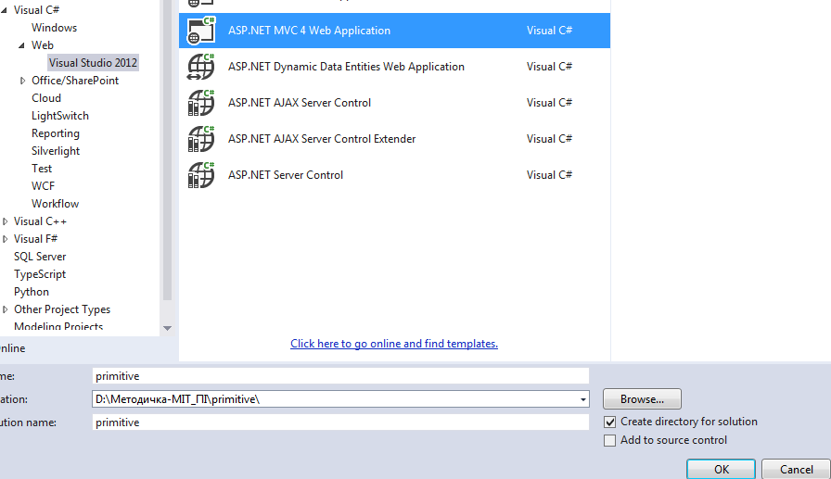
Рис. 1.1- Створення проекту MVC 4 в Visual Studio 2013

Після вибору типу проекту перед нами відкриється вікно вибору шаблону нового додатка (рис 1.2).

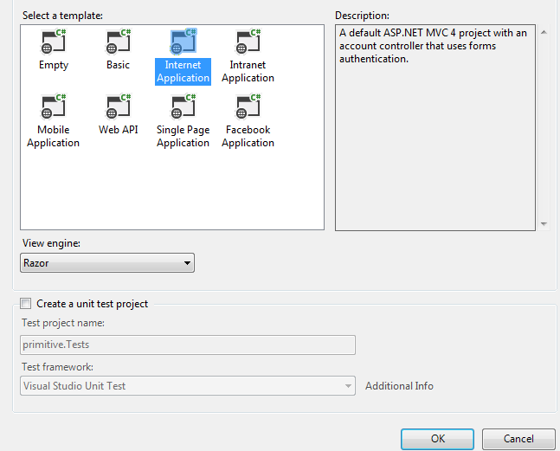
Рис. 1.2- Вікно вибору шаблону нового додатка
Виберемо шаблон Internet Application. Крім того, дане діалогове вікно пропонує нам вибрати движок подання до секції View Engine і задати опції тестування. При виборі движка представлення, доступні дві опції - движок Razor і ASPX (традиційний движок Web Forms). В даному випадку ми виберемо Razor. Опції тестування поки чіпати не будемо. Отже, натискаємо кнопку OK і створюємо новий проект. Відразу ж можемо запустити проект на виконання (рис.1.3).
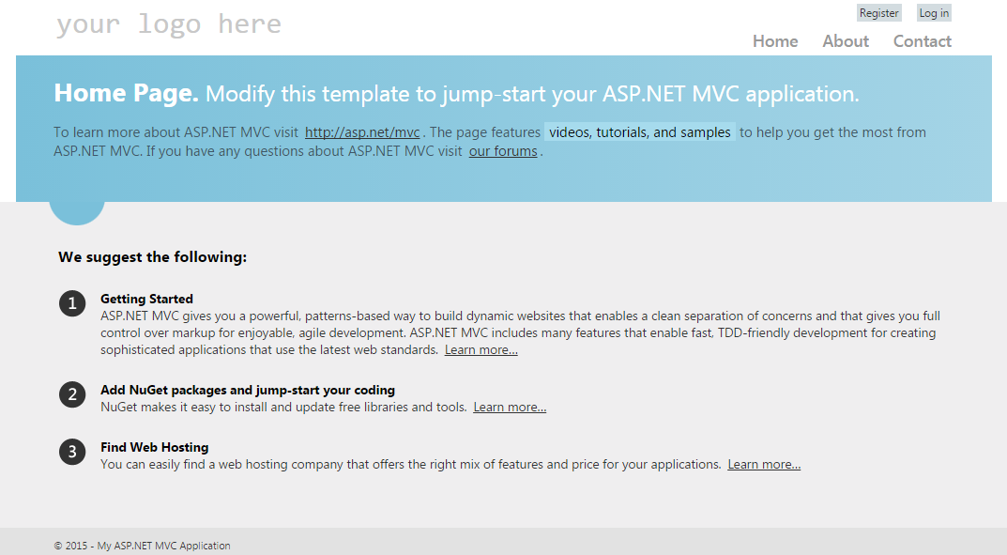
Рис. 1.3 - Функціонал проекта за замовчуванням

Таким чином, весь функціонал, який містить проект за замовчуванням, реалізується в такий додаток.

1.2.2 Створення примітивного додатка на ASP.NET MVC 4

Створимо перший примітивний додаток на MVC 4, який повинен дати деяке початкове представлення роботи MVC. Як шаблон проекту ми виберемо шаблон Empty і створимо міні-додаток з нуля. Додаток буде представляти примітивну емуляцію книжкового магазину, в якому ми зможемо переглядати список книг і оформляти покупку.
Відкриємо Visual Studio, в меню виберемо File -> New Project .. і серед шаблонів проектів виберемо шаблон ASP.NET MVC 4 Web Application і назвемо новий проект, наприклад, BookStore. Потім у вікні створення нового проекту ASP.NET MVC 4 Web Application виберемо шаблон Empty (рис.1.4).

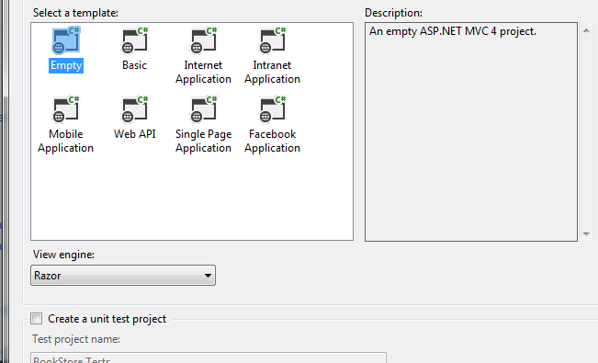
Рис. 1.4 - Вікно вибору шаблону нового додатка

Після цього буде створений порожній проект, в якому ще нічого немає. Нам належить наповнити його.
Створення моделей. Для нашого завдання ми можемо виділити дві області даних: інформація про книгу та інформація, пов'язана з оформленням покупки. Відповідно, ми створимо дві моделі. Отже, в нашому додатку вже визначена папка Models. У ній будуть знаходитися наші моделі. Натиснемо на цю папку правою кнопкою миші і в меню виберемо Add-> Class .... Назвемо новий клас або модель Book і додамо в нього код, що описує модель книги:
namespace BookStore.Models
{
public class Book
{
// ID книги
public int Id { get; set; }
// назва книги
public string Name { get; set; }
// автор книги
public string Author { get; set; }
// ціна
public int Price { get; set; }
} }
Таким же чином створимо клас для оформлення покупки - клас Purchase:
public class Purchase
{
// ID покупки
public int PurchaseId { get; set; }
// ім’я і прізвище покупця
public string Person { get; set; }
// адреса покупця
public string Address { get; set; }
// ID книги
public int BookId { get; set; }
// дата покупки
public DateTime Date { get; set; }
}

Умовності при створенні моделей. Оскільки база даних і відповідна їй модель повинна мати первинний ключ (Primary Key), то ми його повинні визначити. В даному випадку ми використовували визначення ключа за назвою властивості. Для цього модель повинна містити властивість з ім'ям Імя_моделіId або просто Id. Так, у нас в моделі Purchase визначено властивість PurchaseId, тобто дана властивість є первинним ключем.
Створення контексту даних і EntityFramework. Для більш зручного доступу до даних рекомендується використовувати фреймворк Entity Framework, хоча його використання необов'язково і цілком залежить від уподобань розробника. Цей фреймворк дозволяє абстрагуватися від структури конкретної бази даних і вести всі операції з даними через модель.
Оскільки ми створили проект по шаблону Empty, який практично не містить жодних файлів, то нам треба буде додати в проект файли EntityFramework для взаємодії з БД. Якби ми створювали проект по іншому шаблоном, наприклад, Basic або Internet Application, то бібліотека EntityFramework вже була б додана за замовчуванням. Отже, додамо в проект підтримку EntityFramework і для цього натиснемо правою кнопкою миші в структурі проекту на вузол References (який містить підключення в проект бібліотеки) і в меню виберемо Manage NuGet Packages ...
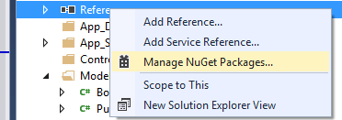
Рис. 1.5 - Підключення в проект бібліотеки
У вікні управління пакетами NuGet в правому верхньому куті введіть у поле пошуку Entity і натисніть Enter. Після цього всі знайдені пакети, які мають відношення до запиту, будуть відображені в середньому стовпці, як показано на рисунку 1.6.
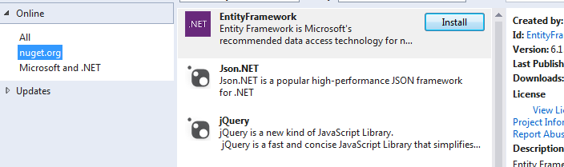
Рис. 1.6 - Вікно управління пакетами NuGet
Потім встановлюємо пакет, і після того, як закінчиться установка, ми можемо використовувати всі переваги EntityFramework для управлінням даними. Після установки створимо контекст даних. Він потрібен для полегшення доступу до БД на основі деякої моделі. Додамо в папку Models новий клас BookContext з наступним змістом:
using System.Data.Entity;
namespace BookStore.Models
{
public class BookContext : DbContext
{
public DbSet<Book> Books { get; set; }
public DbSet<Purchase> Purchases { get; set; } }
}
Щоб створити контекст, нам треба наслідувати новий клас від класу DbContext. Властивості типу public DbSet <Book> Books {get; set; } Допомагають отримувати набір даних певного типу (в даному випадку типу Book). У результаті EntityFramework сам візьме на себе відповідальність по створенню бази даних. Тобто в даному випадку ми будемо використовувати так званий підхід Code First - у нас є моделі, і по них фреймворк буде створювати таблиці в базі даних.
Нарешті, вкажемо рядок підключення. Відкриємо файл web.config, знайдемо секцію configSections і після неї вставимо секцію connectionStrings:
<connectionStrings>
<add name="BookContext" connectionString="Data Source =(LocalDB)\v11.0;AttachDbFilename='|DataDirectory|\Bookstore.mdf';Integrated Security=True" providerName="System.Data.SqlClient" />
</connectionStrings>
Тим самим ми визначаємо шлях до бази даних, яка потім буде створюватися. Вираз | DataDirectory | представляє заступник, який вказує, що база даних буде створюватися в проекті в папці App_Data.
Створення контролера і представлень. Оскільки з моделями ми завершили роботу, перейдемо до найбільш важливої частини додатки - до контролера. Для контролерів в проекті вже є папка Controllers. Натисніть на неї правою кнопкою миші і в меню виберіть Add-> Controller .... З'явиться діалогове вікно створення нового контролера (рис. 1.7). Встановіть в якості імені контролера HomeController і натисніть Add (Додати)
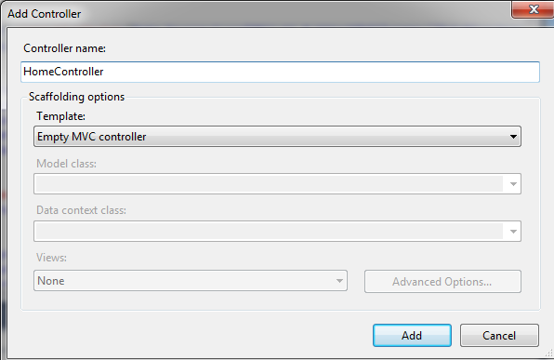
Рис. 1.7 - Діалогове вікно створення нового контролера
У вас буде створений наступний контролер:
public class HomeController : Controller
{
// GET: /Home/
public ActionResult Index()
{
return View();
}
}
Контролер по суті і є головна ланка додатка, яка пов'язує модель і користувальницький інтерфейс. Зверніть увагу, що контролер - це звичайний клас, який наслідується від базового класу Controller. Він поки має єдиний метод Index, який повертає деякий результат методу View () - майбутнє представлення. І якщо ми зараз запустимо додаток, то отримаємо помилку про те, що представлення для даної дії не визначене. Але перед тим як додати представлення і приступити до створення користувальницького інтерфейсу змінимо метод Index наступним чином:
public class HomeController : Controller
{
// GET: /Home/
BookContext db = new BookContext();
public ActionResult Index()
{
// Отримуємо з БД всі об'єкти Book
IEnumerable<Book> books = db.Books;
// Передаємо всі об'єкти в динамічну властивість Books в ViewBag
ViewBag.Books = book
// Повертаємо представлення
return View();
}
}

Насамперед, зверніть увагу, що, так як у нас моделі знаходяться в іншому просторі імен, хоча і в одному проекті, то ми його повинні імпортувати. Потім ми створюємо контекст даних. Використовуючи властивість Books, ми отримуємо з бази даних список об'єктів Book. Далі ми створюємо об'єкт Books в об'єкті ViewBag і присвоюємо йому цей список. Об'єкт ViewBag є таким об'єктом, який передається в представлення. І ми можемо визначити в цьому об'єкті будь-яку змінну і передати їй деяке значення, а потім в представленні витягти це значення. А тепер створимо саме представлення. Наведемо курсор на метод Index і натиснемо правою кнопкою миші. Нам відобразиться меню (рис.1.8), в якому виберемо Add View ....
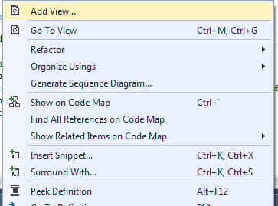
Рис. 1.8 - Меню Add View
Відкриється вікно додавання представлення, де буде запропоновано вибрати ім'я представлення і ще ряд параметрів. Оскільки у нас ще немає майстер-сторінок в проекті, знімемо галочку з прапорця Use a layout or masterpage: і натиснемо Add (рис.1.9).
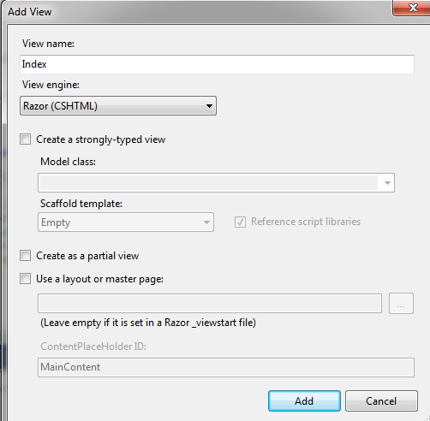
Рис. 1.9 - Вікно додавання представлення
Visual Studio автоматично відкриє створене представлення Index.cshtml. По суті воно порожнє і містить мінімальний код розмітки на мові html. Змінимо його таким чином:
@{
Layout = null;
}
<!DOCTYPE html>
<html>
<head>
<meta name="viewport" content="width=device-width" />
<title>Книжковий магазин</title>
</head>
<body>
<div>
<h3>Розпродаж книг</h3>
<table>
<tr>
<td><p>Назва книги</p></td>
<td><p>Автор</p></td>
<td><p>Цiна</p></td>
<td></td>
</tr>
@foreach (var b in ViewBag.Books)
{
<tr>
<td><p>@b.Name</p></td>
<td><p>@b.Author</p></td>
<td><p>@b.Price</p></td>
<td><p><a href="/Home/Buy/@b.Id">Купити</a></p></td>
</tr>
}
</table>
</div>
</body>
</html>
Тут ми створюємо таблицю, в якій будуть розташовуватися наші дані про книги. Особливий інтерес представляє конструкція foreach (var b in ViewBag.Books). Ця конструкція використовує синтаксис движка представлення Razor (а саме його ми вибрали при створенні представлення). Після символу @ згідно синтаксису ми можемо використовувати вирази коду мовою C #. У циклі отримуємо властивості кожного елемента і поміщаємо її значення в комірку таблиці. Посилання в кінці - <a href="/Home/Buy/@b.Id">Купити</a> означатиме адресу, за якою буде розміщуватися форма оформлення покупки обраної книги.
Основи маршрутизації. Щоб викликати контролер HomeController або відправити йому запит, нам треба вказати в рядку запиту його ім'я - Home. Крім того, після імені контролера нам треба через слеш вказати дію або метод контролера, до якого відправляється запит. За замовчуванням при запуску проекту або при зверненні до сайту система MVC буде викликати дію Index контролера HomeController, якщо ми не вкажемо інший маршрут за замовчуванням в параметрах маршрутизації. Шлях /Home/Buy/@b.Id означає, що ми будемо звертатися до методу Buy контролера HomeController. Але перед тим як створити цей метод, наповнимо додаток даними.
Дані для моделей за замовчуванням. Ми можемо вже зараз запустити наш додаток, однак крім рядка із заголовками в таблиці ми нічого не побачимо, тому що у нас немає даних. Дану задачу можливо вирішити двома способами: додати в базу даних MSSQL деякі дані, або ініціалізувати початкові дані для моделей в коді. Виберемо другий варіант. Для цього в папку Models додамо новий клас BookDbInitializer і додамо в нього наступний код:
using System.Data.Entity;
namespace BookStore.Models
{
public class BookDbInitializer:DropCreateDatabaseAlways<BookContext>
{
protected override void Seed(BookContext db)
{
db.Books.Add(new Book { Name = "Война и мир", Author = "Л. Толстой", Price = 220 });
db.Books.Add(new Book { Name = "Отцы и дети", Author = "И. Тургенев", Price = 180 });
db.Books.Add(new Book { Name = "Чайка", Author = "А. Чехов", Price = 150 });
base.Seed(db);
} }
}
За допомогою даного класу ми створюємо три об'єкти Book і додаємо їх в базу даних. Щоб цей клас заробив, нам треба не тільки його оголосити, але і запустити. Всі початкові налаштування і конфігурації у нас зберігаються у файлі Global.asax. Відкриємо його і додамо в нього в метод Application_Start, який відпрацьовує при старті програми, наступний рядок:
Database.SetInitializer(new BookDbInitializer());
Все, тепер, якщо ми запустимо додаток, то побачимо, що в таблиці містяться раніше визначені нами дані (рис.1.10).
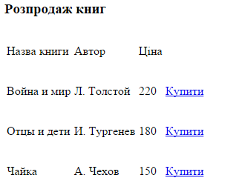
Рис. 1.10 – Результат роботи додатка

І якщо ми відкриємо папку проекту і зайдемо в ній в каталог App_Data, то знайдемо щойно створену базу даних Bookstore.mdf, яка і буде зберігати таблиці з даними.
Зараз нам треба створити метод Buy, який буде відповідати за обробку введення користувача при оформленні покупки. Додамо в контролер HomeController наступні два методи:
[HttpGet]
public ActionResult Buy(int id)
{
ViewBag.BookId = id;
return View();
}
[HttpPost]
public string Buy(Purchase purchase)
{
purchase.Date = DateTime.Now;
// Додаємо інформацію про покупку в базу даних
db.Purchases.Add(purchase);
// Зберігаємо в БД всі зміни
db.SaveChanges();
return "Спасибі," + purchase.Person + ", за покупку!";
}
По суті тут ми визначили одну дію Buy, проте в одному випадку вона виконується при отриманні запиту GET, а в другому випадку - при отриманні запиту POST, що ми і визначили за допомогою атрибутів [HttpGet] і [HttpPost]. Метод public ActionResult Buy (int id) бере id обраної книги і повертає відповідне представлення. Метод public string Buy (Purchase purchase) приймає передану йому в запиті POST модель purchase і додає її в базу даних. В кінці повертаємо рядок повідомлення. Додамо представлення Buy. Для цього натиснемо на метод public ActionResult Buy (int id) правою кнопкою і додамо в проект нове представлення. Змінимо код нового представлення наступним чином:
@{
Layout = null;
}
<!DOCTYPE html>
<html>
<head>
<meta name="viewport" content="width=device-width" />
<title>Покупка</title>
</head>
<body>
<div>
<h3>Форма оформлення покупки</h3>
<form method="post">
<input type="hidden" value="@ViewBag.BookId" name="BookId" />
<table>
<tr>
<td><p>Введіть своє ім'я </p></td>
<td><input type="text" name="Person" /> </td>
</tr>
<tr>
<td><p>Введіть адресу :</p></td>
<td>
<input type="text" name="Address" />
</td>
</tr>
<tr><td><input type="submit" value="Відправити" /> </td><td></td></tr>
</table>
</form>
</div>
</body>
</html>
Тут ми створили форму введення даних. При переході по посиланню "/ Home / Buy / 2" контролер буде отримувати запит до дії Buy. І так як такий запит являє тип GET, користувачеві буде повертатися форма. Після заповнення форми і натиснення на кнопку форма буде оброблятися запитом POST, так як ми його визначили в рядку <form method="post">. Контролер знову буде отримувати запит до методу Buy, тільки тепер буде вибиратися для обробки запиту метод public string Buy (Purchase purchase).
Зверніть увагу на поля введення <input type = "text" name = "Person"/> і <input type = "text" name = "Address" />. Їх властивості name відповідають іменам властивостей моделі Purchase. При натисканні кнопки і відправлення запиту передаються значення цих полів. Система MVC, використовуючи угоди за замовчуванням, вважає ці значення значеннями відповідних властивостей моделі. можемо його запустити. Перейдіть на сторінку оформлення замовлення, заповніть поля та натисніть кнопку "Відправити" (рис.1.11).

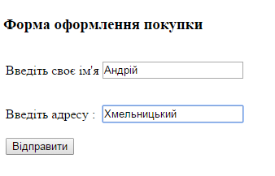

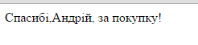
Рис. 1.11- Форма оформлення покупки

Стилізація додатка. Тепер в додатку не вистачає однієї деталі - стилізації. Зробимо якусь простеньку стилізацію. Для цього нам треба визначити файл стилів для нашого застосування. Всі файли стилів прийнято зберігати в папці Content, тому спочатку додамо в проект папку Content. Для цього натиснемо на назві проекту правою кнопкою миші і в меню виберемо Add (Додати) -> New Folder (Нова папка).
Тепер в нову папку додамо файл стилів. Назвемо його Site.css. Для цього натиснемо правою кнопкою миші на папку Content і в меню виберемо Add (Додати) -> New Item (Новий елемент). Потім в списку шаблонів знайдемо шаблон Style Sheet і дамо новому файлу ім'я Site.css. Тепер додамо в файл Site.css такий зміст:
body {
font-size: 13px;
font-family: Verdana, Arial, Helvetica, Sans-Serif;
background-color: #f7f7fa;
padding-left:40px;
}

nav{
display: block;
}

.menu {
padding-left:10px;
}
.menu ul {
list-style:none;
}
.menu li {
display:inline;
}
.menu a:hover {
color:red;
}
table {
vertical-align:middle;
text-align:left;
}
.header {
font-weight:bold;
}
td {
padding-right:10px;
}
input {
width: 150px;
}

Клас .menu в даному випадку буде служити в якості класу для навігаційного меню на сайті. Тепер ми можемо використовувати стилі. Оскільки наші представлення по суті звичайні веб-сторінки, ми можемо як і на будь-якій сторінці html додати в секції head посилання на файл стилів:
<head>
<meta name="viewport" content="width=device-width" />
<link type="text/css" rel="stylesheet" href="../../Content/Site.css" />
</head>
Якщо в додатку одне представлення або якщо різні представлення використовують різні стилі та інші ресурси, то такий підхід виправданий. Однак у нашому випадку у нас є два представлення, у яких має бути одне меню і які повинні бути однаково стилізовані. У цьому випадку дуже зручно використовувати майстер-сторінки. Майстер-сторінка задає єдиний шаблон для інших представлень. Отже, створимо майстер-сторінку. По суті це просте представлення. Спочатку додамо в папку Views проекту нову папку Shared. Після цього в папку Shared додамо нове представлення. Назвемо його _Layout.cshtml. Додамо в файл _Layout.cshtml наступний текст:
<!DOCTYPE html>
<html>
<head>
<meta charset="utf-8" />
<title>@ViewBag.Title</title>
<link href="@Url.Content("~/Content/Site.css")" rel="stylesheet" type="text/css" />
</head>

<body>
<nav>
<ul class="menu">
<li>@Html.ActionLink("Головна", "Index", "Home")</li>
</ul>
</nav>
@RenderBody()
</body>
</html>
Тут ми використовували інший спосіб підключення стилів - ми використовували метод Url.Content, в який передали шлях до файлу. Обидва способи - і цей, і використаний раніше рівноправні. Потім ми створили меню сайту за допомогою методів Html.ActionLink, який генерує елемент-посилання і приймає назву посилання, метод контролера і ім'я контролера. Наприкінці йде метод RenderBody (), при виклику ресурсу в цю частину майстер-сторінки і будуть підставлятися вміст інших представлень. Тепер адаптуємо представлення до використання їх майстер-сторінкою. Змінимо представлення Index.cshtml наступним чином:
@{
Layout = "~/Views/Shared/_Layout.cshtml";
}
<div>
<h3>Розпродаж книг</h3>
<table>
<tr>
<td><p>Назва книги</p></td>
<td><p>Автор</p></td>
<td><p>Цiна</p></td>
<td></td>
</tr>
@foreach (var b in ViewBag.Books)
{
<tr> <td><p>@b.Name</p></td>
<td><p>@b.Author</p></td> <td><p>@b.Price</p></td>
<td><p><a href="/Home/Buy/@b.Id">Купити</a></p></td>
</tr>
}
</table>
</div>
Також змінимо представлення Buy.cshtml:
@{
Layout = "~/Views/Shared/_Layout.cshtml";
}
<div>
<h3>Форма оформлення покупки</h3>
<form method="post">
<input type="hidden" value="@ViewBag.BookId" name="BookId" />
<table>
<tr>
<td><p>Введіть своє ім'я </p></td>
<td><input type="text" name="Person" /> </td>
</tr> <tr>
<td><p>Введіть адресу :</p></td>
<td>
<input type="text" name="Address" />
</td> </tr>
<tr><td><input type="submit" value="Відправити" /> </td><td></td></tr>
</table>
</form>
</div>
Сутність змін полягає в тому, що в секції Layout = "~ / Views / Shared / _Layout.cshtml"; ми вказуємо шлях до майстер-сторінки. Після цього нам не потрібні секції head і body. Запустивши додаток, ми побачимо, що тепер до нашого сайту застосована стилізація (рис.1.12).
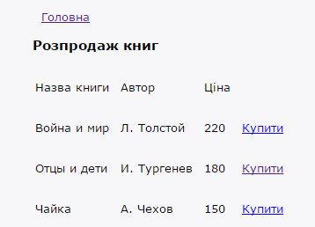
Рис. 1.12- Стилізація додатка
1.3 Завдання до лабораторної роботи
1. Розробити web – додаток, що буде представляти примітивну емуляцію магазину по продажу комп’ютерної техніки, в якому ми зможемо переглядати список техніки і оформляти покупку.
2. Розробити web – додаток, що буде представляти примітивну емуляцію роботи бібліотеки, в якому ми зможемо переглядати список книг і оформляти видачу.
3. Розробити web – додаток, що буде представляти примітивну емуляцію довідкового бюро залізничного вокзалу по продажу білетів, в якому ми зможемо переглядати графік руху потягів і замовити білет.
4. Розробити web – додаток, що буде представляти примітивну емуляцію складу по продажу товару сільськогосподарської продукції, в якому ми зможемо переглядати список товарів і оформляти покупку.
5. Розробити web – додаток, що буде представляти примітивну емуляцію довідкового бюро автовокзалу по продажу білетів, в якому ми зможемо переглядати графік руху автобусів і замовити білет.
6. Розробити web – додаток, що буде представляти примітивну емуляцію салону по продажу мобільної техніки, в якому ми зможемо переглядати список техніки і оформляти покупку.
7. Розробити web – додаток, що буде представляти примітивну емуляцію служби таксі, в якому ми зможемо переглядати надання послуг службою і замовити відповідну послугу.
8. Розробити web – додаток, що буде представляти примітивну емуляцію служби страхування автомобілів, в якому ми зможемо переглядати надання виду страхування і замовити відповідне страхування.
9. Розробити web – додаток, що буде представляти примітивну емуляцію роботи банка по наданню кредитів, в якому ми зможемо переглядати надання типу кредитів і замовити відповідний кредит.
10. Розробити web – додаток, що буде представляти примітивну емуляцію салону по продажу автомобілів, в якому ми зможемо переглядати список автомобілів і оформляти покупку.
11. Розробити web – додаток, що буде представляти примітивну емуляцію роботи кінотеатрів міста, в якому ми зможемо переглядати назви кінофільмів в місті і замовити білет.
12. Розробити web – додаток, що буде представляти примітивну емуляцію регістрації ДТП, в якому ми зможемо регіструвати ДТП.
13. Розробити web – додаток, що буде представляти примітивну емуляцію регістрацію порушення правил дорожнього руху робітниками ДАІ.
14. Розробити web – додаток, що буде представляти примітивну емуляцію виставлення оцінок за результатами екзаменаційної сесії.
15. Розробити web – додаток, що буде представляти примітивну емуляцію виконаних дипломних робіт студентами.

1.4. Контрольні питання

- Поняття технології MVC.
- Що таке шаблон MVC
- Які функції виконує Контролер
- Які функції виконує Представлення
- Які функції виконує Модель
- Перерахуйте шаблони додатки MVC та їх призначення
- Структура проекту MVC
- Роль бібліотеки EntityFramework
- Призначення контексту класа
- Рядок підключення ConnectionStrings
- Призначення об'єкта ViewBag
- Основи маршрутизації
- Дані для моделей за замовчуванням
- Призначення файла Global.asax
- Призначення, підключення файла Site.css
- Призначення, підключення майстер сторінки
- Призначення секції RenderBody ()

Література: [1,2,5,8,9].
ЛАБОРАТОРНА РОБОТА №2

Тема. Механізм візуалізації обробки контента ASP.NET – Razor. Відправка динамічного контенту браузеру. Створення проекту для демонстрації можливостей та синтаксису Razor.
Мета. Вивчити основні можливості та синтаксис механізма візуалізації обробки контента ASP.NET – Razor.

2.1 Теоретичні відомості
Razor - механізм візуалізації обробляє контент ASP.NET і шукає інструкції, які зазвичай вставляють динамічний контент в вивід, що відправляється браузеру. Microsoft підтримує два механізми візуалізації: механізм ASPX, працює з дескрипторами < % і % > , які були основною опорою розробки ASP.NET, і механізм Razor, що має справу з областями контенту, які позначені за допомогою символу @. При використанні елементів коду С# в представленнях ми використовували знак @. Це знак, що використовується движком представлень Razor для переходу до коду на мові C#/VB.NET. При виклику методу View контролер не виробляє рендеринг представлення і не генерує розмітку html. Контролер тільки готує дані і вибирає, яке представлення треба повернути в якості об'єкта ViewResult. Потім уже об'єкт ViewResult звертається до движка представлення для рендеринга представлення у вихідний результат. До MVC 3 використовувався тільки движок Web Forms, який використовував стандартний синтаксис ASP.NET. наприклад:
<% foreach(BookStore.Models.Book b in ViewBag.Books) { %>
<li>Книга: <%: b.Name %></li><% } %>
Введення в MVC 3 движка Razor дозволило зменшити синтаксис при виклику коду C #, зробити код більш "чистим". Аналогічний приклад на Razor виглядить так:
@foreach(BookStore.Models.Book b in ViewBag.Books)
{<li>Книга: b.Name </li>}
Тому його використання більш переважно. У кінцевому рахунку, вибір движка представлення залежить від особистих переваг, і обидва движка по функціональності рівноцінні. В даному випадку важливо розуміти, що движок представлень, наприклад, Razor - це не якась нова мова, це лише спосіб рендеринга представлень, яка має певний синтаксис для переходу від розмітки html до коду C#. Крім движка Razor можна використовувати і движки сторонніх виробників. Наприклад, движок Spark, що використовує декларативний синтаксис, або Brail, який використовує мову Boo.
Основи синтаксису Razor. Використання синтаксису Razor характеризується тим, що перед виразом коду стоїть знак @, після якого здійснюється перехід до коду C #. Існують два типи переходів: до виразів коду і до блоку коду. Наприклад, перехід до вираження коду: <p> @ b.Name </ p>. Razor автоматично розпізнає, що Name - це властивість об'єкта b. Також можна використовувати стандартні класи і методи, наприклад, виведемо поточний час:
<h3> @ DateTime.Now.ToShortTimeString () </ h3>
Застосування блоків коду аналогічно, тільки знак @ ставиться перед усім блоком коду, а движок автоматично визначає, де цей блок коду закінчується:
foreach (BookStore.Models.Book b in Model)
{ <p> @ b.Name </ p> }
Більше того ми можемо створювати блоки коду представленні, створювати там змінні так само, як і у файлі коду C#:
@{
string head = "Привет мир!!!";
head = head + " Добро пожаловать на сайт!";
}
<h3>@head</h3>

2.2. Хід роботи

Для демонстрації можливостей та синтаксису Razor створимо в Visual Studio новий проект ASP.NET MVC 4 Веб -додаток ASP.NET MVC 4 і виберемо для нього шаблон Empty (рис. 2.1).
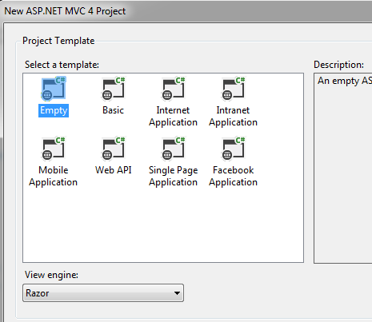
Рис. 2.1- Вибір шаблону для проекта
Визначення моделі. Використаємо просту модель предметної області Product. Додайте в папку Models файл класу на ім'я Product.cs з контентом, показаним в лістингу 2.1.
Лістинг2.1. Створення простого класу моделі предметної області
namespace Razor.Models
{
public class Product
{
public int ProductID { get; set; }
public string Name { get; set; }
public string Description { get; set; }
public decimal Price { get; set; }
public string Category { set; get; }
}
}
Визначення контролера. Щоб додати в проект контролер, клацніть правою кнопкою миші на папці Controllers у своєму проекті і виберіть у контекстному меню пункт Add (Додати), а потім Controller (Контролер). Вкажіть як ім'я HomeController і виберіть у списку Template (Шаблон) варіант Empty MVC Controller (Порожній контролер MVC), як показано на рисунку 2.2.
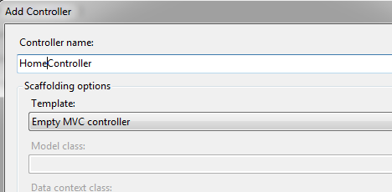
Рис. 2.2 - Створення контролера HomeController

Клацніть на кнопці Add (Додати ) для створення класу Controller, після чого відредагуйте контент файлу, щоб він відповідав показаному в лістингу 2.2.
Лістинг 2.2. Простий контролер
using System;
using System.Collections.Generic;
using System.Linq;
using System.Web;
using System.Web.Mvc;
using Razor.Models;
namespace Razor.Controllers
{
public class HomeController : Controller
{
//
// GET: /Home/
Product myProduct = new Product
{
ProductID = 1,
Name = "Kayak",
Description = "A boat for one person",
Category = "Watersports",
Price = 275M
};
public ActionResult Index()
{
return View(myProduct);
}
}
}

Ми визначили метод дії на ім'я Index, в якому створили об'єкт Product і заповнили його властивості. Об'єкт Product передається методу View, тому він використовується в якості моделі, коли представлення візуалізується. При виклику методу View ім'я файлу представлення не вказується, тому буде вибрано стандартне представлення для методу дії - Index.
Створення представлення. Щоб створити представлення, клацніть правою кнопкою миші на методі Index класу HomeController і виберіть у контекстному меню пункт Add View (Додати представлення). Відзначте прапорець Create a strongly - typed view (Створити строго типізоване представлення) і виберіть клас Product у списку Model class (Клас моделі), як показано на рисунку 2.3. Якщо ви не бачите класу Product в списку, скомпілюйте проект і спробуйте створити представлення заново. Середовище Visual Studio не може розпізнавати класи моделей до тих пір, поки вони не будуть скомпільовані. Переконайтеся, що прапорець Use a layout or master page (Використовувати компоновку або майстер - сторінку ) не зазначено.

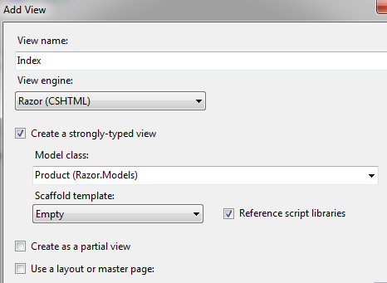
Рис. 2.3 - Додавання представлення Index
Клацніть на кнопці Add (Додати ) для створення представлення, яке з'явиться у вигляді файлу Index.cshtml в папці Views / Home. Цей файл представлення відкривається для редагування (лістингу 2.3).
Лістинг 2.3. Просте представлення Razor
@model Razor.Models.Product
@{
Layout = null;
}
<!DOCTYPE html>
<html>
<head>
<meta name="viewport" content="width=device-width" />
<title>Index</title>
</head>
<body>
<div>

</div>
</body>
</html>
Представлення призначені для візуалізації користувачеві однієї або більше частин моделі - і це означає генерацію HTML - розмітки, яка відображає дані, витягнуті з одного або множини об'єктів.
Робота з об'єктом моделі.
Почнемо з самого першого рядка в представленні:
@model Razor.Models.Product
...
Оператори Razor починаються з символу @. У цьому випадку оператор @model оголошує тип об'єкта моделі, який буде передаватиметься представленню з методу дії. Це дозволяє посилатися на методи, поля і властивості об'єкта моделі представлення з допомогою @Model, як показано в лістингу 2.4, де демонструється просте доповнення до представлення Index.
Лістинг 2.4. Посилання на властивість об'єкта моделі представлення в представленні Razor
@model Razor.Models.Product
@{
Layout = null;
}
<!DOCTYPE html>

<html>
<head>
<meta name="viewport" content="width=device-width" />
<title>Index</title>
</head>
<body>
<div>
@Model.Name
</div>
</body>
</html>
Зверніть увагу, що тип об'єкта моделі представлення оголошується з використанням @model (з малої букви "m"), а доступ до властивості Name проводиться з використанням @Model (з великої буквою "M").
Запустивши проект, ви побачите вивід, показаний на рисунку 2.4.

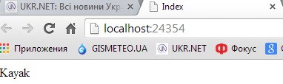
Рис. 2.4 - Результат читання значення властивості в представленні

За допомогою виразу @model ми повідомляємо MVC тип об'єкта, з яким здійснюватиметься робота.
Робота з компонуваннями. Ось ще один вираз Razor з файлу представлення Index.cshtml:
@{
Layout = null;
}
Це приклад блоку коду Razor, який дозволяє включати в представлення оператори C#. Блок коду відкривається за допомогою @ { і закривається за допомогою }, а утримуючі в ньому оператори оцінюються при візуалізації представлення. Показаний вище блок коду встановлює значення властивості Layout в null. Результатом установки властивості Layout в null є повідомлення інфраструктури MVC про те, що наше представлення є самодостатнім, і воно буде візуалізувати весь свій контент, який необхідно повернути клієнту. Щоб створити компоновку, клацніть правою кнопкою миші на папці Views у вікні Solution Explorer, виберіть у контекстному меню пункт Add -> New Item (Додати -> Новий елемент) і вкажіть шаблон MVC 4 Layout Page (Razor), як показано на рисунку 2.5.
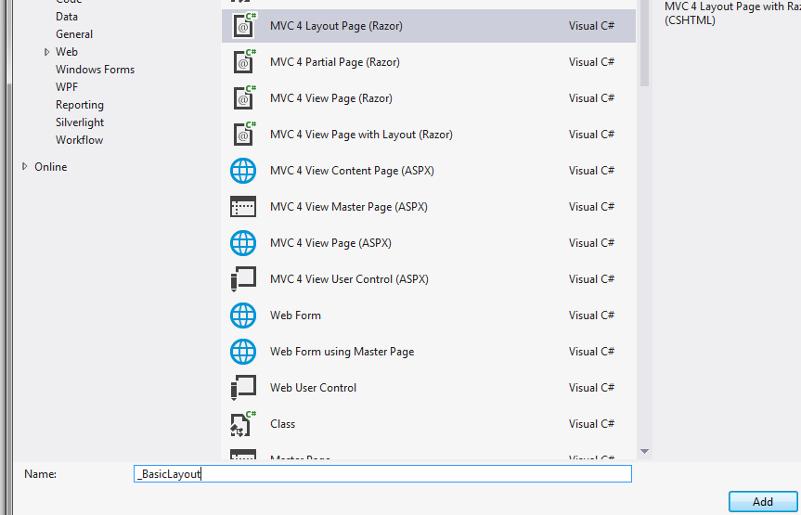
Рис. 2.5 - Створення нового компонування

Введіть _BasicLayout.cshtml в поле Name ( Ім'я ) і клацніть на кнопці Add (Додати) для створення файлу. Згенерований Visual Studio для цього файлу контент приведений в лістингу 2.5. Файли в папці Views, імена яких починаються з символу підкреслення (_), не повертаються користувачеві. За допомогою таких імен файлів можна розрізняти представлення, які повинні візуалізуватися, і файли, призначені для їх підтримки. Компонування, що є файлами підтримки, ставиться символ підкреслення в іменах файлів.
Лістинг 2.5. Початковий контент компонування
<!DOCTYPE html>
<html>
<head>
<meta name="viewport" content="width=device-width" />
<title>@ViewBag.Title</title>
</head>
<body>
<div>
@RenderBody()
</div>
</body>
</html>

Компонування - це спеціалізована форма представлень. Виклик методу @RenderBody() вставляє в розмітку компонування контент представлення, зазначеного методом дії. Інший вираз Razor у компонуванні звертається до властивості по імені Title в об'єкті ViewBag, щоб встановити контент елемента title. Будь-які елементи в компонуванні будуть застосовуватися до будь-якого представлення, яке використовує цю компоновку, і саме тому компонування є, по суті, шаблоном. Щоб продемонструвати, як це працює, в лістингу 2.6 додана проста розмітка.
Лістинг 2.6. Додавання елементів в компоновку
<!DOCTYPE html>
<html>
<head>
<meta name="viewport" content="width=device-width" />
<title>@ViewBag.Title</title>
</head>
<body>
<div>
<h1>Product Information</h1>
<div style="padding: 20px; border: solid medium black; font-size: 20pt">
@RenderBody()
</div>
<h2>Visit <a href="http://apress.com">Apress</a></h2>
</div>
</body>
</html>
Тут була додана пара елементів заголовка і застосовані стилі CSS до елементу div, що містить вираз @RenderBody. Це зроблено просто для пояснення, який контент надходить з компонування, а який - з представлення.
Застосування компонування. Щоб застосувати компоновку до представлення, потрібно всього лише встановити значення властивості Layout. У лістингу 2.7 демонструється застосування компоновки, що істотно спрощує контент файлу Index.cshtml.
Лістинг 2.7. Використання властивості Layout для вказівки файлу компонування
@model Razor.Models.Product
@{
ViewBag.Title = "Product Name";
Layout = "~/Views/_BasicLayout.cshtml";
}
Product Name: @Model.Name
Застосування компоновок дає багато переваг. Вони дозволяють спростити представлення (як було показано в лістингу 2.7), дають можливість створювати спільну HTML - розмітку, яку можна застосовувати до множини представлень, і полегшують супровід, поскільки загальну HTML - розмітку можна змінити в одному місці, знаючи, що зміни будуть застосовані всюди, де ця компоновка використовується (рис.2.6).
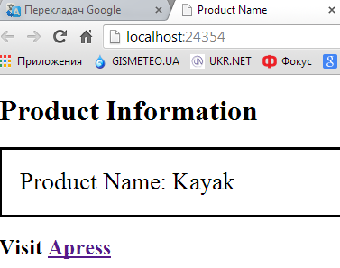
Рис. 2.6 - Результат застосування простого компонування до представлення

Використання файлу запуску представлення. Залишилася ще одна невелика проблема, з якою необхідно розібратися – ми повинні вказати файл компонування для застосування в кожному представленні. Це означає, що в разі перейменування файлу компоновки понадобиться знайти всі посилання на нього представлень і внести зміну; такий процес загрожує помилками і суперечить основній концепції інфраструктури MVC - легкості супроводу.
Вирішити зазначену проблему можна з використанням файлу запуску представлення. При візуалізації представлення інфраструктура MVC шукає файл з ім'ям ViewStart.cshtml. Контент цього файлу буде трактуватися так, якби він розміщений в самому файлі представлення, і цю можливість можна застосовувати для автоматичної установки значення властивості Layout. Щоб створити файл запуску представлення, додайте в папку Views новий файл представлення, вкажіть _ViewStart.cshtml в якості імені файлу і приведіть контент файлу у відповідність з лістингом 2.8.
Лістингом 2.8. Створення файла запуску представлення
@{
Layout = "~/Views/_BasicLayout.cshtml";
}

Наш файл запуску представлення містить значення для властивості Layout, а це означає, що можна видалити відповідний оператор з файлу Index.cshtml, як показано в лістингу 2.9.
Лістинг 2.9. Оновлення представлення у разі використання файлу запуску представлення

@model Razor.Models.Product
@{
ViewBag.Title = "Product Name";
}
Product Name: @Model.Name

Спеціально вказувати, що повинен використовуватися файл запуску представлення, не потрібно. Інфраструктура MVC автоматично знаходить даний файл і користується його контентом. Значенням, визначеним у файлі представлення, віддається перевага, і це дозволяє легко перевизначати файл запуску представлення.
Важливо розуміти різницю між видаленням властивості Layout з файлу представлення і його установкою в null. Якщо представлення є самодостатнім і застосовувати компоновку не потрібно, встановіть властивість Layout в null. Якщо просто не вказувати властивість Layout, інфраструктура MVC припускає, що компонування необхідне, і повинно використовуватись значення, знайдене у файлі запуску представлення.
Демонстрація поділюваних компоновок. Додамо до контролера Home новий метод дії на ім'я NameAndPrice. Визначення цього методу наведено в лістингу 2.10, що містить змінений контент файлу /Controllers/HomeController.cs.

Лістинг 2.10. Додавання до контролера Home нового методу дії
using System;
using System.Collections.Generic;
using System.Linq;
using System.Web;
using System.Web.Mvc;
using Razor.Models;
namespace Razor.Controllers
{
public class HomeController : Controller
{
//
// GET: /Home/
Product myProduct = new Product
{
ProductID = 1,
Name = "Kayak",
Description = "A boat for one person",
Category = "Watersports",
Price = 275M
};

public ActionResult Index()
{
return View(myProduct);
}
public ActionResult NameAndPrice()
{
return View(myProduct);
}
}
}
Цей метод дії просто передає об'єкт myProduct методу представлення, в точності як це робить метод дії Index. Клацніть правою кнопкою миші на методі NameAndPrice в редакторі і виберіть в контекстному меню пункт Add View (Додати представлення), щоб відкрити діалогове вікно Add View (Додавання представлення). Відзначте прапорець Create a strongly – typed view (Створити строго типізоване представлення) і виберіть клас Product в списку Model class (Клас моделі). Відзначте прапорець Use a layout or master page (Використовувати компоновку або майстер - сторінку ), як показано на рисунку 2.7.
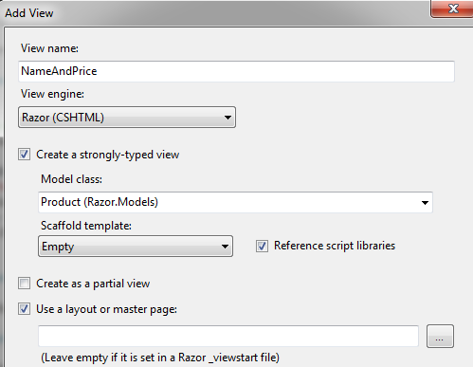
Рис. 2.7- Створення представлення, яке використовує компоновку
Зверніть увагу на текст під прапорцем Use a layout or master page. Він говорить, що ви повинні залишити поле порожнім, якщо використовуване представлення було вказане у файлі запуску представлення. Якщо тепер клацнути на кнопці Add (Додати), представлення буде створено без оператора C#, що встановлює значення властивості Layout. Ми збираємося явно вказати представлення, тому клацніть на кнопці з трикрапкою (...) праворуч від текстового поля. Середовище Visual Studio відобразить діалогове вікно, яке дозволяє вибрати файл компонування (рис.2.8).
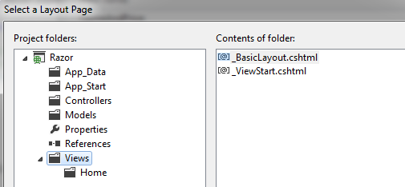
Рис. 2.8- Вибір файлу компонування

За угодою, прийнятою для проекту MVC, файли компоновки поміщаються в папку Views, тому діалогове вікно на рисунку показує контент даної папки, в якому можна зробити вибір. Проте, це всього лише угода, і ліва панель вікна дозволяє здійснювати навігацію в рамках проекту на той випадок, якщо ви вирішили не дотримуватися зазначеної угоди. Ми визначили тільки один файл компонування, тому оберіть _BasicLayout.cshtml і клацніть на кнопці OK для повернення в діалогове вікно Add View. Ви побачите, що ім'я файлу компоновки з'явилося в текстовому полі (рис.2.9).
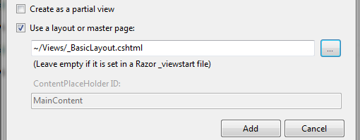
Рис. 2.9 - Вказівка ​​файлу компонування при створенні представлення
Клацніть на кнопці Add для створення файлу / Views / Home / NameAndPrice.cshtml.
Контент файлу приведений в лістингу 2.11.
Лістинг 2.11. Контент представлення NameAndPrice
@model Razor.Models.Product
@{
ViewBag.Title = "NameAndPrice";
Layout = "~/Views/_BasicLayout.cshtml";
}
<h2>NameAndPrice</h2>
На завершення цього прикладу в лістингу 2.12 показано просте добавлення до файлу NameAndPrice.cshtml, яке відображає значення даних з об'єкта моделі представлення.
Лістинг 2.12. Додавання до компонування NameAndPrice
@model Razor.Models.Product
@{
ViewBag.Title = "NameAndPrice";
Layout = "~/Views/_BasicLayout.cshtml";
}
<h2>NameAndPrice</h2>
The product name is @Model.Name and it costs $ @Model.Price
Якщо ви запустите додаток і перейдете на URL виду /Home/NameAndPrice, то отримаєте результати, показані на рисунку 2.10. Як і очікувалося, загальні елементи і стилі, визначені в компонуванні, були застосовані до представлення, що демонструє можливість використання компонування для створення загального зовнішнього вигляду.
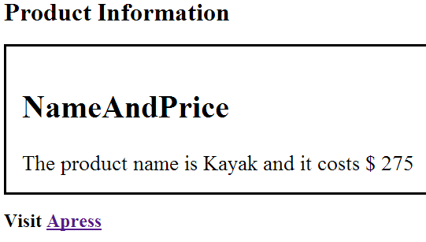
Рис. 2.10 - Контент файлу компоновки був застосований до представлення NameAndPrice
Використання виразів Razor. Тепер, коли були показані основи представлень і компонувань, розглянемо види виразів, підтримувані Razor, і продемонструємо їх застосування для створення контенту представлень. У додатку MVC Framework є чіткий поділ між ролями методу дії і представленням. Вони стисло описані в таблиці 2.1.
Таблиця 2.1- Ролі, виконувані методом дії та представленням
Компонент | Що робить | Що не робить
Метод дії | Передає представленням об'єкт моделі представлення | Передає представленням сформатованні дані
Представлення | Використовує об'єкт моделі передставлення для відображення контенту користувачеві | Змінює будь-який аспект об'єкта  моделі представлення
Простий приклад був приведений вище. Ми визначили метод дії на ім'я NameAndPrice, який відображає значення властивостей Name і Price об'єкта Product. Незважаючи на те що відомо, значення яких властивостей повинні відображатися, моделі представлення передається повний об'єкт Product:
...
public ActionResult NameAndPrice()
{
return View(myProduct);
}
...
Потім у представленні використовується Razor - вираз @Model для отримання значення необхідних властивостей:
...
The product name is @Model.Name and it costs $ @Model.Price
...
Вставка значень даних. Найпростіше, що можна робити за допомогою виразу Razor - це вставка значень даних в розмітку. Це здійснюється з використанням вираження @Model, дозволяє посилатися на властивості і методи, які визначені об'єктом моделі представлення, або вираз @ViewBag для посилання на властивості, визначенні динамічно за допомогою засобу ViewBag. Додамо в контролер Home новий метод дії на ім'я DemoExpressions, який передає дані представленням із застосуванням об'єкта моделі та об'єкта ViewBag. Визначення нового методу дії приведено в лістингу 2.13.
Лістинг 2.13. Метод дії DemoExpression
using System;
using System.Collections.Generic;
using System.Linq;
using System.Web;
using System.Web.Mvc;
using Razor.Models;
namespace Razor.Controllers
{
public class HomeController : Controller
{
// GET: /Home/
Product myProduct = new Product
{
ProductID = 1,
Name = "Kayak",
Description = "A boat for one person",
Category = "Watersports",
Price = 275M
};
public ActionResult Index()
{
return View(myProduct);
}
public ActionResult NameAndPrice()
{
return View(myProduct);
}
public ActionResult DemoExpression()
{
ViewBag.ProductCount = 1;
ViewBag.ExpressShip = true;
ViewBag.ApplyDiscount = false;
ViewBag.Supplier = null;
return View(myProduct);
}
}}
Для демонстрації цих базових типів виразів ми створили строго типізоване представлення DemoExpression.cshtml, контент якого показаний в лістингу 2.14
Лістинг 2.14. Контент файлу представлення DemoExpression
@model Razor.Models.Product
@{
ViewBag.Title = "DemoExpression";
}
<table>
<thead>
<tr><th>Property</th><th>Value</th></tr>
</thead>
<tbody>
<tr><td>Name</td><td>@Model.Name</td></tr>
<tr><td>Price</td><td>@Model.Price</td></tr>
<tr><td>Stock Level</td><td>@ViewBag.ProductCount</td></tr>
</tbody>
</table>
У цьому прикладі створена проста HTML -таблиця, комірки якої заповнюються властивостями з об'єкта моделі та об'єкта ViewBag. На рисунку 2.11 можна бачити результат запуску програми та переходу по URL типу /Home/DemoExpression.
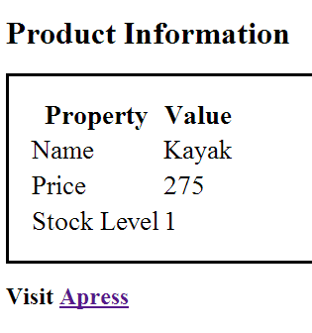
Рис. 2.11 - Використання базових виразів Razor для вставки значень даних в HTML- розмітку
Установка значень атрибутів. У всіх розглянутих прикладах встановлювався контент елементів, але вирази Razor можна також застосовувати і для установки значень атрибутів елементів. У лістингу 2.15 показано змінене представлення DemoExpression, в якому властивості ViewBag використовуються як значення атрибутів. Спосіб, яким механізм Razor обробляє атрибути в MVC 4, досить інтелектуальний, і це одна з областей, які були удосконалені в порівнянні з версією MVC 3.
Лістинг 2.15. Використання виразів Razor для установки значень атрибутів
@model Razor.Models.Product
@{
ViewBag.Title = "DemoExpression";
Layout = "~/Views/_BasicLayout.cshtml";
}
<table>
<thead>
<tr><th>Property</th><th>Value</th></tr>
</thead>
<tbody>
<tr><td>Name</td><td>@Model.Name</td></tr>
<tr><td>Price</td><td>@Model.Price</td></tr>
<tr><td>Stock Level</td><td>@ViewBag.ProductCount</td></tr>
</tbody>
</table>
<div data-discount="@ViewBag.ApplyDiscount"
data-express="@ViewBag.ExpressShip"
data-supplier="@ViewBag.Supplier">
The containing element has data attributes
</div>
Discount:<input type="checkbox" checked="@ViewBag.ApplyDiscount" />
Express:<input type="checkbox" checked="@ViewBag.ExpressShip" />
Supplier:<input type="checkbox" checked="@ViewBag.Supplier" />

Ми починаємо з використання виразів Razor для установки значень ряду атрибутів даних в елементі div. Атрибути даних, імена яких починаються з data - , були неформальним способом створення спеціальних атрибутів, а тепер вони є частиною формального стандарту HTML5. Для установки значень цих атрибутів застосовуються властивості ApplyDiscount, ExpressShip і Supplier об'єкта ViewBag. Запустіть приклад програми, зверніться до методу дії і механізм Razor встановив значення атрибутів:
...
<div data-discount="False" data-express="True" data-supplier="">
The containing element has data attributes
</div>
...
Значення False і True відповідають булевським значенням властивостей в об'єкті ViewBag, але механізм Razor зробив дещо корисне для властивості зі значенням null, візуалізував для нього порожній рядок. Друга частина розмітки, доданої до представлення - у ній визначено ряд прапорців, атрибути checked яких встановлюються в ті ж самі властивості об'єкта ViewBag, що і атрибути даних. Згенерована Razor розмітка HTML виглядає таким чином (рис.2.12).
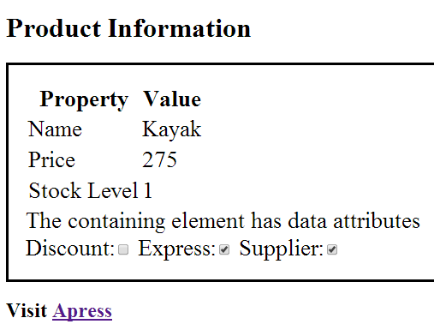
Рис. 2.12 - Згенерована Razor розмітка HTML
Використання умовних операторів. Механізм Razor здатний обробляти умовні оператори, а це означає, що можливо налаштовувати вивід представлення на основі значень даних представлення. У лістингу 2.16. показаний оновлений контент файлу представлення DemoExpression.cshtml, що включає умовний оператор.
Лістинг 2.16. Використання умовного оператора Razor
@model Razor.Models.Product
@{
ViewBag.Title = "DemoExpression";
Layout = "~/Views/_BasicLayout.cshtml";
}
<table>
<thead>
<tr><th>Property</th><th>Value</th></tr>
</thead>
<tbody>
<tr><td>Name</td><td>@Model.Name</td></tr>
<tr><td>Price</td><td>@Model.Price</td></tr>
<tr>
<td>Stock Level</td>
<td>
@switch ((int)ViewBag.ProductCount) {
case 0:
@: Out of Stock
break;
case 1:
<b>Low Stock (@ViewBag.ProductCount)</b>
break;
default:
@ViewBag.ProductCount
break;
}
</td>
</tr>
</tbody>
</table>
Щоб почати умовний оператор, перед умовним ключовим словом C# (у цьому прикладі switch) поміщається символ @. Блок коду завершується фігурною дужкою ( } ), як у випадку звичайного блоку коду C#. Зверніть увагу, що для використання в операторі switch значення властивості ViewBag.ProductCount має бути приведене до типу int. Причина в тому, що оператор switch працює тільки зі специфічним набором типів і не може оцінювати динамічну властивість без приведення подібного роду (рис.2.13). Усередині блоку коду Razor можна включати в вивід представлення HTML - просто визначаючи HTML - розмітку і вирази Razor, наприклад:
...
<b>Low Stock (@ViewBag.ProductCount)</b>
...
@ViewBag.ProductCount
...
Якщо потрібно вставити літеральний текст в представлення, коли він не міститься в HTML- елементі, про це необхідно повідомити Razor, додавши до рядка префікс, як показано нижче:
...
@: Out of Stock
...
Символи @: запобігають обробку механізмом Razor цього рядка як оператора C#.
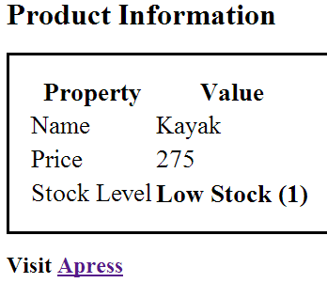
Рис. 2.13 - Використання оператора switch у представленні Razor

Умовні оператори відіграють важливу роль в представленнях Razor, так як вони дозволяють пристосовувати контент до значень даних, які представлення отримує від методу дії. В якості додаткової демонстрації в лістингу 2.17 приведено представлення DemoExpression.cshtml з доданим оператором if.
Лістинг 2.17. Використання оператора if в представленні Razor

@model Razor.Models.Product
@{
ViewBag.Title = "DemoExpression";
Layout = "~/Views/_BasicLayout.cshtml";
}
<table>
<thead>
<tr><th>Property</th><th>Value</th></tr>
</thead>
<tbody>
<tr><td>Name</td><td>@Model.Name</td></tr>
<tr><td>Price</td><td>@Model.Price</td></tr>
<tr>
<td>Stock Level</td>
<td>
@if (ViewBag.ProductCount == 0) {
@:Out of Stock
} else if (ViewBag.ProductCount == 1) {
<b>Low Stock (@ViewBag.ProductCount)</b>
} else {
@ViewBag.ProductCount
}
</td>
</tr>
</tbody>
</table>

Цей умовний оператор видає ті ж самі результати, що й оператор switch,
Перерахування масивів і колекцій. При розробці програми MVC часто необхідно виконувати перерахування контента масиву або іншого різновиду колекції об'єктів з генерацією докладної інформації для кожного об'єкта. Щоб продемонструвати, як це робиться, визначили в контролері Home новий метод дії на ім'я DemoArray (Лістинг 2.18).
Лістинг 2.18. Метод дії DemoArray
public ActionResult DemoArray()
{
Product[] array = {
new Product {Name = "Kayak", Price = 275M},
new Product {Name = "Lifejacket", Price = 48.95M},
new Product {Name = "Soccer ball", Price = 19.50M},
new Product {Name = "Corner flag", Price = 34.95M}
};
return View(array);
}
Цей метод дії створює об'єкт Product [], який містить прості значеня даних, і передає його методом View для візуалізації з використанням стандартного представлення. При створенні представлення середовище Visual Studio не пропонує варіанти для масивів і колекцій, тому деталі необхідного типу доведеться вводити вручну в діалоговому вікні Add View із зазначенням Razor.Models.Product [ ] як типу моделі представлення (рис.2.14). Контент файлу представлення DemoArray.cshtml приведений в лістингу 2.19 - він включає додавання, призначені для візуалізації користувачеві деталей елементів масиву.
Лістинг 2.19. Контент файлу DemoArray.cshtml
@model Razor.Models.Product[]
@{
ViewBag.Title = "DemoArray";
Layout = "~/Views/_BasicLayout.cshtml";
}
@if (Model.Length > 0) {
<table>
<thead><tr><th>Product</th><th>Price</th></tr></thead>
<tbody>
@foreach (Razor.Models.Product p in Model) {
<tr>
<td>@p.Name</td>
<td>$@p.Price</td>
</tr>
}
</tbody>
</table> } else {
<h2>No product data</h2> }

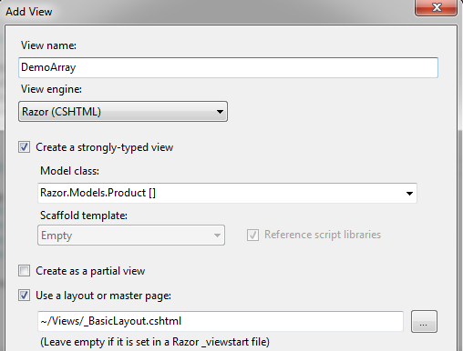
Рис. 2.14 - Ручна установка типу моделі представлення для строго типізованого представлення

Тут за допомогою оператора @if варіюється контент на основі довжини оброблюваного масиву, а за допомогою виразу @foreach виконується перерахування контенту масиву з генерацією рядки HTML - таблиці для кожного елемента масиву. У результаті генерується елемент h2, якщо масив порожній, і по одному рядку HTML -таблиці для кожного елемента масиву в іншому випадку (рис. 2.15).
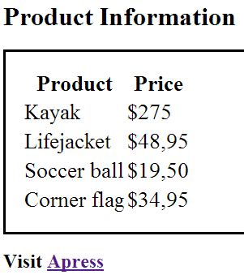
Рис. 2.15 - Генерація елементів із застосуванням оператора foreach
Робота з просторами імен. В останньому прикладі для посилання на Product в циклі foreach використовується повністю певне ім'я:
...
@foreach (Razor.Models.Product p in Model) {
...
Привести в порядок представлення можна за рахунок застосування виразу @using, щоб забезпечити для представлення контекст певного простору імен, як це робиться для звичайного класу C# - @using Razor.Models
У лістингу 2.20 демонструється застосування виразу @using до раніше створеного представлення DemoArray.cshtml.
Лістинг 2.20. Застосування виразу @using
@using Razor.Models
@model Product[]
@{
ViewBag.Title = "DemoArray";
Layout = "~/Views/_BasicLayout.cshtml";
}
@if (Model.Length > 0) {
<table>
<thead><tr><th>Product</th><th>Price</th></tr></thead>
<tbody>
@foreach (Product p in Model) {
<tr>
<td>@p.Name</td>
<td>$@p.Price</td>
</tr>
}
</tbody>
</table>
} else
{
<h2>No product data</h2>
}
Представлення може містити безліч виразів @using. У показаному вище коді вираз @using використовується для імпорту простору імен Razor.Models, що дозволяє не вказувати простір імен в виразі @model і всередині циклу foreach.

2.3 Завдання до лабораторної роботи
1. Розробити Web -додаток ASP.NET MVC 4. Використати просту модель предметної області «Успішність студентів». Виконати необхідні розрахунки.
2. Розробити Web -додаток ASP.NET MVC 4. Використати просту модель предметної області «Комп’ютерна техніка». Виконати необхідні розрахунки.
3. Розробити Web -додаток ASP.NET MVC 4. Використати просту модель предметної області «Склад». Виконати необхідні розрахунки.
4. Розробити Web -додаток ASP.NET MVC 4. Використати просту модель предметної області «Автосалон». Виконати необхідні розрахунки.
5. Розробити Web -додаток ASP.NET MVC 4. Використати просту модель предметної області «Відвідування занять студентами». Виконати необхідні розрахунки.
6. Розробити Web -додаток ASP.NET MVC 4. Використати просту модель предметної області «Страхування». Виконати необхідні розрахунки.
7. Розробити Web -додаток ASP.NET MVC 4. Використати просту модель предметної області «Кредитування». Виконати необхідні розрахунки.
8. Розробити Web -додаток ASP.NET MVC 4. Використати просту модель предметної області «Футбольний клуб». Виконати необхідні розрахунки.
9. Розробити Web -додаток ASP.NET MVC 4. Використати просту модель предметної області «Ресторан». Виконати необхідні розрахунки.
10. Розробити Web -додаток ASP.NET MVC 4. Використати просту модель предметної області «Аптека». Виконати необхідні розрахунки.
11. Розробити Web -додаток ASP.NET MVC 4. Використати просту модель предметної області «Регістрація ДТП». Виконати необхідні розрахунки.
12. Розробити Web -додаток ASP.NET MVC 4. Використати просту модель предметної області «Мобільні телефони». Виконати необхідні розрахунки.
13. Розробити Web -додаток ASP.NET MVC 4. Використати просту модель предметної області «Туристичне агенство». Виконати необхідні розрахунки.
14. Розробити Web -додаток ASP.NET MVC 4. Використати просту модель предметної області «Спортивні товари». Виконати необхідні розрахунки.
15. Розробити Web -додаток ASP.NET MVC 4. Використати просту модель предметної області «Книжковий магазин». Виконати необхідні розрахунки.

2.4. Контрольні питання

- Використання оператора @model
- Читання значення властивості в представленні
- Що таке Компонування ?
- Виклик методу @RenderBody()
- Додавання елементів в компоновку
- Переваги застосування компонування
- Представлення _ViewStart.cshtml
- Додавання до контролера нового методу дії
- Створення файла компонування
- Підключення файла компонування
- Можливості використання компонування
- Ролі, виконувані методом дії та представленням
- Вираз @Model для отримання значення необхідних властивостей
- Використання базових виразів Razor для вставки значень даних в HTML- розмітку
- Символи @:
- Використання оператора if в представленні Razor
- Масиви і колекцій при розробці програми MVC
- Ручна установка типу моделі представлення
- Генерація елементів із застосуванням оператора foreach
- Робота з просторами імен

Література: [1,3,4,8,9].

ЛАБОРАТОРНА РОБОТА №3

Тема. Моделі з простою структурою. Визначення таблиць. Створення логіки додатка. Виконання операцій з простими моделями - редагування, видалення, додавання.
Мета. Отримати навики розробки Web - додатків з простими моделями.

3.1 Теоретичні відомості
Всі сутності в додатку прийнято виділяти в окремі моделі. Залежно від поставленого завдання і складності програми можна виділити різну кількість моделей. Так, в тестовому додатку з першої лабораторної використовувалися дві моделі - клас для книги і клас для покупки книги. Моделі представляють собою прості класи і розташовуються в проекті в каталозі Models. Моделі описують логіку даних. Наприклад, модель представляє книгу і її покупку:
public class Book
{
// ID книги
public int Id { get; set; }
// назва книги
public string Name { get; set; }
// автор книги
public string Author { get; set; }
// ціна
public int Price { get; set; }
}
public class Purchase
{
// ID покупки
public int PurchaseId { get; set; }
// ім’я і прізвище покупця
public string Person { get; set; }
// адрес покупця
public string Address { get; set; }
// ID книги
public int BookId { get; set; }
// дата покупки
public DateTime Date { get; set; }
}
Модель необов'язково складається тільки з властивостей, крім того, вона може мати конструктор, які-небудь допоміжні методи. Але головне не перевантажувати клас моделі і пам'ятати, що його призначення - описувати дані. Маніпуляції з даними і бізнес-логіка - це більше сфера контролера. Дані моделей зберігаються в базі даних. Щоб взаємодіяти з базою даних, дуже зручно користуватися фреймворком Entity Framework. Entity Framework підтримує підхід "Code first", який передбачає збереження або видалення інформації з БД на SQL Server без створення схеми бази даних або використання дизайнера в Visual Studo. Навпаки, ми створюємо звичайні класи, а Entity Framework вже сам визначає, як і де зберігати об'єкти цих класів. Випуск ASP.NET MVC 4 вже включає Entity Framework 5.0, однак у проектах по типу Empty вам доведеться підключати фреймворк через пакетний менеджер NuGet. Щоб підключитися до бази даних через Entity Framework, нам потрібен контекст даних. Контекст даних являє собою клас, похідний від класу DbContext. Контекст даних містить одне або кілька властивостей типу DbSet<Т>, де Т представляє тип об'єкта, що зберігається в базі даних. Припустимо, створимо контекст даних для роботи з вищенаведеними моделями Book і Purchase:
public class BookContext : DbContext
{
public DbSet<Book> Books { get; set; }
public DbSet<Purchase> Purchases { get; set; }
}
За допомогою властивостей Books і Purchases ми отримуємо доступ до даних відповідних моделей, які зберігаються в базі даних.
Шаблонні хелпери. Фреймворк MVC має шаблонні хелпери. Вони більш гнучкі в порівнянні з html-хелперами, так як в цьому випадку нам не треба думати, який нам треба створити елемент розмітки і який для цього вибрати хелпер. Ми просто повідомляємо шаблонному хелперу, яку властивість моделі ми хочемо використовувати, а фреймворк вже сам вибирає, який html-елемент згенерувати, виходячи з типу властивості і його метаданих.
Шаблонні хелпери:
- Display - створює елемент розмітки, який доступний тільки для читання, для зазначеного властивості моделі: Html.Display ("Name");
- DisplayFor - строго типізований аналог хелпера Display: Html.DisplayFor (e => e.Name);
- Editor - створює елемент розмітки, який доступний для редагування, для зазначеної властивості моделі: Html.Editor ("Name");
- EditorFor - строго типізований аналог хелпера Editor: Html.EditorFor (e => e.Name);
- DisplayText - створює вираз для зазначеного властивості моделі у вигляді простого рядка: Html.DisplayText ("Name");
- DisplayTextFor - строго типізований аналог хелпера DisplayText: Html.DisplayTextFor (e => e.Name).
Крім даних шаблонів, які використовуються для окремої властивості моделі, є ще кілька шаблонів, які дозволяють згенерувати разом всі поля для певної моделі:
- DisplayForModel - створює поля для читання для всіх властивостей моделі: Html.DisplayForModel ();
- EditorForModel - створює поля для редагування для всіх властивостей моделі: Html.EditorForModel ()

3.2. Хід роботи

Підключення до бази даних. Щоб зберігати дані, нам потрібна база даних. Як правило, в якості бази даних використовується MS SQL Server, на прикладі якого ми і подивимося весь процес створення БД і підключення до неї. Ми можемо створити базу даних прямо в проекті, або ж створити її на сервері MS SQL. Створимо простий додаток на MVC 4 Bookstore2, як шаблон проекту ми виберемо шаблон Empty.
Створимо модель, що представляє книгу і її покупку:
public class Book
{
// ID книги
public int Id { get; set; }
// назва книги
public string Name { get; set; }
// автор книги
public string Author { get; set; }
// ціна
public int Price { get; set; }
}
public class Purchase
{
// ID покупки
public int PurchaseId { get; set; }
// ім’я і прізвище покупця
public string Person { get; set; }
// адрес покупця
public string Address { get; set; }
// ID книги
public int BookId { get; set; }
// дата покупки
public DateTime Date { get; set; }
}
Для зберігання баз даних проекті у нас призначена папка App_Data. Для цього натиснемо правою кнопкою миші на папку App_Data і в контекстному меню виберемо Add-> New Item .... У вікні додавання нового елемента виберемо SQL Server Database і назвемо нову базу даних Bookstore2.mdf (рис. 3.1).
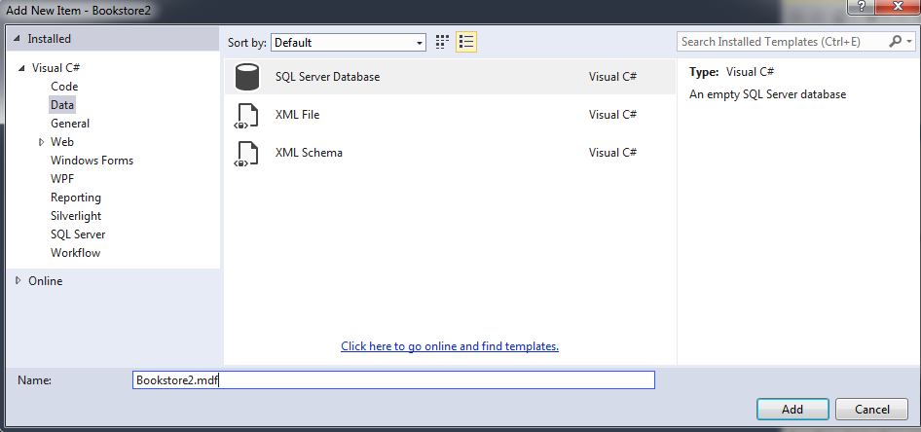
Рис. 3.1- Створення бази даних
Ми можемо створити базу даних рівнозначним чином і на сервері. Після цього база даних додається в проект, і ми можемо побачити її в папці App_Data. Тепер в оглядачі баз даних (вікно Database Explorer) ми можемо підключитися до неї і створити таблиці, які будуть зберігати дані. Розкриємо вузол Bookstore.mdf і знайдемо вузол Tables. Натиснемо на цей вузол правою кнопкою миші і в меню виберемо пункт Add New Table. І перед нами з'явиться вікно, в якому нам треба визначити назви і типи стовпців нової таблиці. За угодами про найменуваннях таблиці при роботі з Entity Framework повинні відповідати імені моделі. Тобто, так як наша модель називається Book, то таблиця буде називатися Books. А Entity Framework автоматично розпізнає, що таблиця Books відповідає класу Book.
Отже, створимо структуру таблиці Books (рис. 3.2).

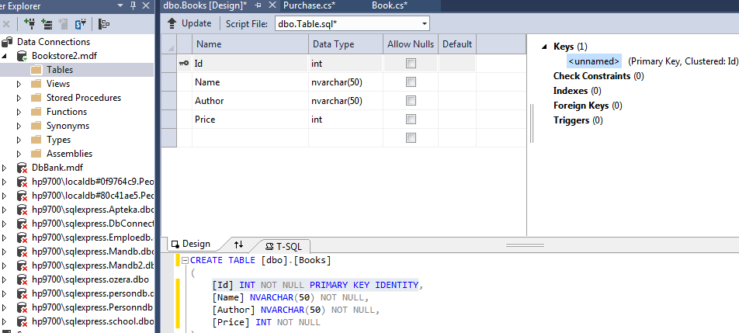
Рис. 3.2 - Створення структури таблиці Books
Не забудьте встановити нижче у вікні Properties для стовпця Id відповідні параметри для первинного ключа (рис.3.3).
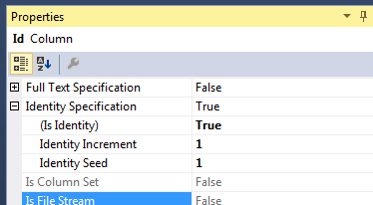
Рис. 3.3 - Параметри для первинного ключа
Необхідно згенерувати таблицю на основі заданого вище визначення. Для цього натиснемо на кнопку Update (рис.3.4).
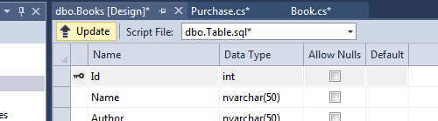
Рис. 3.4 - Генерація таблиці
У діалоговому вікні натиснемо на кнопку Update Database. В базу даних додається тільки що згенерувана таблиця. Подібним чином визначимо таблицю Purchases для моделі Purchase (рис.3.5).
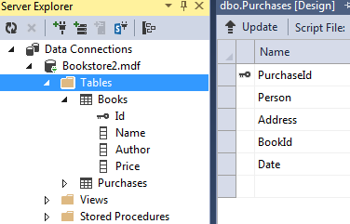
Рис. 3.5 - Генерація таблиць Books і Purchases
Додамо в таблицю Books кілька записів(рис.3.6).
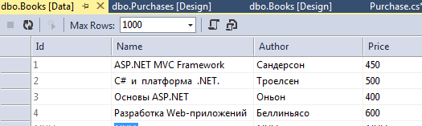
Рис. 3.6 – Заповнення таблиці Books
Тепер, по-перше, щоб взаємодіяти з БД, нам потрібен клас контексту даних, нехай це буде наступний клас BookContext2:
public class BookContext2 : DbContext
{
public DbSet<Book> Books { get; set; }
public DbSet<Purchase> Purchases { get; set; }
}
По-друге, визначимо рядок підключення до БД. Для цього відкриємо файл Web.config і додамо в кінець секції configuration визначення рядка підключення. Визначення рядка підключення буде виглядати наступним чином:
<configuration>
.........................
<connectionStrings>
<add name="BookContext2" connectionString="Data Source=(LocalDB) \v11.0;AttachDbFilename='|DataDirectory|\Bookstore2.mdf';Integrated Security=True" providerName="System.Data.SqlClient" />
</connectionStrings>
</configuration>
Використання підстановки | DataDirectory | дозволяє опустити повний фізичний шлях до бази даних, яка зберігається в папці App_Data.Тепер ми можемо отримати вміст таблиці Books в контролері Home:
public class HomeController : Controller
{
//
BookContext2 db = new BookContext2();
public ActionResult Index()
{
return View(db.Books);
}
}
І вивести дані в представленні Index.cshtml:
@using Bookstore2.Models
@model IEnumerable<Book>
@{
Layout = "~/Views/Shared/_Layout.cshtml";
}
<div>
<h3>Распродажа книг</h3>
<table>
<tr class="header">
<td><p>Назва книги</p></td>
<td><p>Автор</p></td>
<td><p>Ціна</p></td>
<td></td>
</tr>
@foreach (Book b in Model)
{
<tr>
<td><p>@b.Name</p></td>
<td><p>@b.Author</p></td>
<td><p>@b.Price</p></td>
<td><p><a href="/Home/Buy/@b.Id">Купити</a></p></td>
</tr>
}
</table>
</div>
Результат роботи програми наведено на рисунках 3.7-3.9.
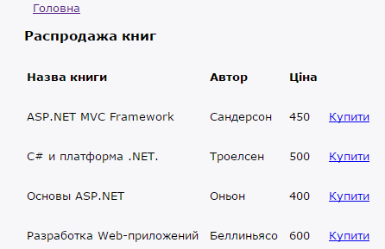
Рис. 3.7- Вміст таблиці Books
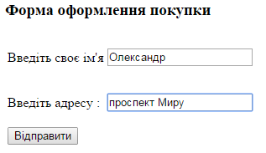
Рис. 3.8- Форма оформлення покупки
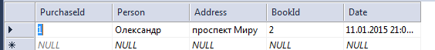
Рис. 3.9-Занесені в таблицю Purchases результати покупки

Розглянемо приклад використання шаблонного хелпера.
Визначимо в контролері дію BookView, яке по id буде виводити інформацію про певну книгу:
public ActionResult BookView(int id)
{
var book = db.Books.Find(id);
if (book != null)
{
return View(book);
}
return RedirectToAction("Index");
}
Тепер створимо представлення BookView.cshtml, в якому всі поля генеруються одним хелпером:
@{
Layout = "~/Views/Shared/_Layout.cshtml";
}
@model Bookstore2.Models.Book
<h2>Книга № @Model.Id</h2>
@Html.DisplayForModel()
І звернемося до цього ресурсу, набравши в адресному рядку браузера Home / BookView / 1 (рис.3.10), або додати рядок в представлення Index.cshtml:
@foreach (Book b in Model)
{
<tr>
<td><p>@b.Name</p></td>
<td><p>@b.Author</p></td>
<td><p>@b.Price</p></td>
<td><p><a href="/Home/Buy/@b.Id">Купити</a></p></td> <td><p><ahref="/Home/BookView/@b.Id">Перегляд</a></p></td>
</tr>
}
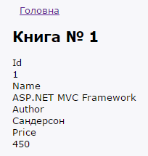
Рис. 3.10- Генерація результату одним хелпером

Редагування моделі. Розглянемо, як зробити саму логіку редагування моделі. Нехай в деякій дії контролера ми отримуємо об'єкт моделі по Id і виводимо її поля для редагування в представленні:
[HttpGet]
public ActionResult EditBook(int? id)
{
if (id == null)
{
return HttpNotFound();
}
Book book = db.Books.Find(id);
if (book == null)
{
return HttpNotFound();
}
return View(book);
}
На випадок, якщо користувач не вкаже Id, ми встановлюємо в якості параметра не int, а int ?. І якщо такий параметр не переданий, то повертаємо результат методу HttpNotFound. А представлення у нас буде містити набір хелперів EditorFor для деяких полів моделі:
@{
ViewBag.Title = "Редагувати книгу";
Layout = "~/Views/Shared/_Layout.cshtml";
}
@model Bookstore2.Models.Book
<h2>Книга № @Model.Id</h2>
@using (Html.BeginForm("EditBook", "Home", FormMethod.Post))
{
<fieldset>
@Html.HiddenFor(m => m.Id)
<p>
@Html.LabelFor(m => m.Name, "Назва книги")
<br />
@Html.EditorFor(m => m.Name)
</p>
<p>
@Html.LabelFor(m => m.Author, "Автор")
<br />
@Html.EditorFor(m => m.Author)
</p>
<p>
@Html.LabelFor(m => m.Price, "Ціна")
<br />
@Html.EditorFor(m => m.Price)
</p>
<p><input type="submit" value="Відпрвити" /></p>
</fieldset>
}
Так як унікальний ідентифікатор Id книги нам не треба редагувати, то поле для його відображення зробимо прихованим, тобто скористаємося хелперів Html.HiddenFor. Тепер нам потрібен сам код збереження. Визначимо в контролері дію EditBook, яка буде обробляти POST-запити:

[HttpPost]
public ActionResult EditBook(Book book)
{
db.Entry(book).State = EntityState.Modified;
db.SaveChanges();
return RedirectToAction("Index");
}

За допомогою рядка db.Entry(book).State = EntityState.Modified; ми вказуємо, що об'єкт book існує вже в базі даних, і для нього треба внести в базу змінене значення, а не створювати новий запис. Після чого перенаправлення на головну сторінку.
Варто відзначити, що хоча Entity Framework дозволяє нам абстрагуватися від запитів SQL і структури БД, але на низькому рівні, коли ми встановлюємо значення db.Entry(book).State = EntityState.Modified;, то ми тим самим вказуємо методу db.SaveChanges (), що треба згенерувати і виконати команду UPDATE для оновлення моделі в БД.
Звернемося до методу EditBook, наприклад, Home/EditBook/1 (рис.3.11).

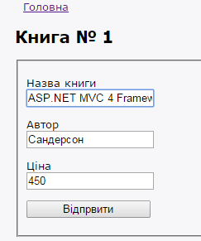

Рис. 3.11- Хелпер Html.EditorFor згенерував поля для редагування

Хелпер Html.EditorFor згенерував нам поля для редагування. Ми можемо змінити модель, і відправити її на сервер, де відбудеться її збереження (рис. 3.12).

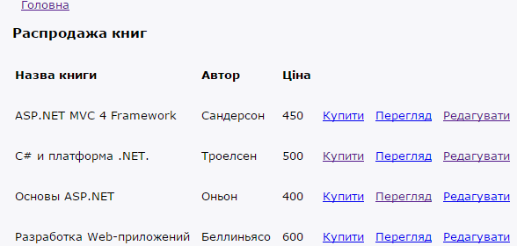
Рис. 3.12 – Результати редагування

Додавання моделі. Продовжимо роботу з моделлю Book і тепер подивимося, як ми можемо її додати і видалити з БД. Для додавання моделі спочатку визначимо пару дій:
[HttpGet]
public ActionResult Create()
{
return View();
}
[HttpPost]
public ActionResult Create(Book book)
{
db.Books.Add(book);
db.SaveChanges();
return RedirectToAction("Index");
}
Перший метод повертає користувачеві представлення з формою для додавання, а другий - приймає дані цієї форми. Тепер створимо представлення. Представлення буде виглядати наступним чином:
@model Bookstore2.Models.Book
@{
Layout = "~/Views/Shared/_Layout.cshtml";
}
<h2>Нова книга</h2>
@using (Html.BeginForm())
{
@Html.LabelFor(model => model.Name, "Назва книги")
<br />
@Html.EditorFor(model => model.Name)
<br /><br />
@Html.LabelFor(model => model.Author, "Автор")
<br />
@Html.EditorFor(model => model.Author)
<br /><br />
@Html.LabelFor(model => model.Price, "Ціна")
<br />
@Html.EditorFor(model => model.Price)
<br /><br />
<input type="submit" value="Добавити" />
}
При отриманні моделі book в дії Create метод db.Books.Add(book); буде встановлювати значення Added в якості стану моделі. Тому метод db.SaveChanges () згенерує вираз INSERT для вставки моделі в таблицю. Тобто метод Create ми могли б переписати таким чином:
[HttpPost]
public ActionResult Create (Book book)
{
db.Entry (book) .State = EntityState.Added;
db.SaveChanges ();
return RedirectToAction ("Index");
}
Результат додавання книги показано на рисунку 3.13.

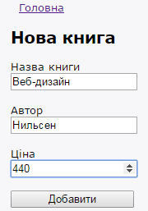
Рис. 3.13- Додавання моделі в БД

Видалення моделі. Тепер найважливіша частина - видалення моделі. Навіть не в плані реалізації, скільки в плані безпеки. Додамо просту дію, яке видаляє модель з бази даних:
public ActionResult Delete(int id)
{
Book b = db.Books.Find(id);
if (b != null)
{
db.Books.Remove(b);
db.SaveChanges();
}
return RedirectToAction("Index");
}
Спочатку ми перевіряємо, чи є такий об'єкт в БД, і якщо є, то викликаємо метод db.Books.Remove (b). Він встановить статус моделі в Deleted, завдяки чому EntityFramework при виклику методу db.SaveChanges згенерує SQL-вираз DELETE. Але ми можемо самі вказати статус явним чином:

public ActionResult Delete (int id)
{
Book b = new Book {Id = id};
db.Entry(b).State = EntityState.Deleted;
db.SaveChanges ();
return RedirectToAction ("Index");
}
Подібний підхід має один плюс - ми уникаємо першого запиту до БД, який у нас був у вираженні Book b = db.Books.Find(id);. Тобто замість двох запитів до БД тепер у нас тільки один. Але в цілому подібний метод на видалення має один мінус в плані безпеки. Один - GET-запит до методу Delete несе потенційну вразливість. Тому переробимо метод таким чином:
[HttpGet]
public ActionResult Delete(int? id)
{
if (id == null)
{
return HttpNotFound();
}
Book b = db.Books.Find(id);
if (b == null)
{
return HttpNotFound();
}
return View(b);
}
[HttpPost, ActionName("Delete")]
public ActionResult DeleteConfirmed(int? id)
{
if (id == null)
{
return HttpNotFound();
}
Book b = db.Books.Find(id);
if (b == null)
{
return HttpNotFound();
}
db.Books.Remove(b);
db.SaveChanges();
return RedirectToAction("Index");
}
Тепер замість одного методу Delete цілих два. Атрибут ActionName ("Delete") вказує, що метод DeleteConfirmed буде сприйматися як дія Delete. Перший метод передає модель, що видаляється в представлення. На представленні за допомогою натискання кнопки ми зможемо підтвердити видалення (рис. 3.14). І Id піде другим методом за запитом POST. Таким чином, ми відійдемо від вразливості GET-запиту. Ну і саме представлення:
@{
Layout = "~/Views/Shared/_Layout.cshtml";
}
@model Bookstore2.Models.Book
<h2>Видалення книги</h2>
<dl>
<dt>Назва</dt>
<dd>
@Html.DisplayFor(model => model.Name)
</dd>
<dt>Автор</dt>
<dd>
@Html.DisplayFor(model => model.Author)
</dd>
<dt>Ціна</dt>
<dd>
@Html.DisplayFor(model => model.Price)
</dd>
</dl>
@using (Html.BeginForm())
{
<input type="submit" value="Видалити" />
}
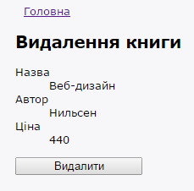
Рис. 3.14 – Підтвердження на видалення книги

Шаблони формування. Оскільки часто розробники змушені створювати представлення для одних і тих же дій: додавання, зміни, видалення і перегляду записів з БД, то команда розробників MVC впровадила таку корисну функцію, як шаблони формування (scaffolding templates). Ці шаблони дозволяють для заданої моделі і контексту даних сформувати всю необхідну розмітку для представлень і контролера, за допомогою яких можна управляти записами у БД. Для коректного застосування шаблонів формування необхідно, щоб використовувалася одна з зв'язок MVC 4+ EntityFramework 5 або MVC 5 + Entity Framework 6. Отже, застосуємо шаблон формування. Додамо новий контролер. У вікні створення нового контролера встановимо наступні параметри (рис. 3.15).
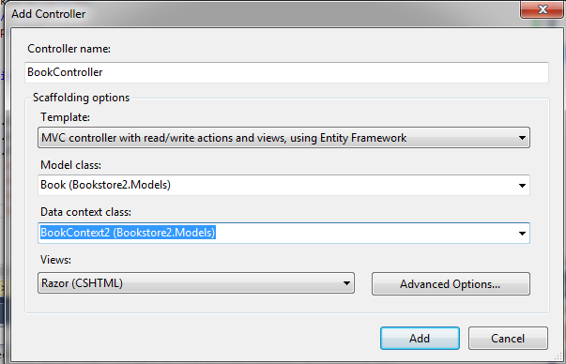
Рис. 3.15 – Шаблони формування
У секції Template нам пропонується вибрати шаблон формування коду. За замовчуванням нам доступні наступні шаблони:
- Empty MVC Controller. Цей шаблон додає в папку Controllers клас, похідний від класу Controller з вказаним ім'ям. Єдина дія, яку виконує цей контролер - це дія Index, яка за замовчуванням не має ніякого функціоналу. Даний шаблон не створює представлень.
- MVC Controller with Empty Read / Write Actions. Цей шаблон додає в проект контролер, який містить методи Index, Details, Create, Edit і Delete. Однак ці методи фактично ніякої корисної роботи не виконують, і необхідно самим створити для них код та представлення для кожного з цих методів.
- MVC Controller with Read / Write Actions and Views, Using Entity Framework. Цей шаблон створює контролер з методами Index, Details, Create, Edit і Delete, а також всі необхідні представлення для цих дій і додає код для добування інформації з бази даних.
- Empty API Controller. Цей шаблон порожній контролер, похідний від класу ApiController. Клас ApiController був введений в MVC 4 і використовується в проектах типу Web API - свого роду веб-служб.
- API Controller with Empty Read / Write Actions. Цей шаблон додає в проект контролер, похідний від класу ApiController, який містить методи Index, Details, Create, Edit і Delete.
- API Controller with Read / Write Actions and Views, Using Entity Framework. Цей шаблон, також як і у випадку зі звичайним контролером, створює контролер, тільки в даному випадку похідний від класу ApiController, який містить методи Index, Details, Create, Edit і Delete, а також всі необхідні представлення для цих дій.
У нашому випадку ми вибираємо пункт MVC Controller with Read / Write Actions and Views, Using Entity Framework.
Далі нам буде запропоновано вибрати в полі Model class модель, на основі якої будуть створюватися представлення. Виберемо створену раніше модель Book (або якусь іншу наявну модель). На завершення в поле Data context class треба вибрати клас контексту даних, за допомогою якого ми отримуємо всі дані моделі з БД. У нашому випадку - це раніше створений клас BookContext. Встановивши всі необхідні параметри, натиснемо кнопку Add, і в проект буде додано новий контролер. А в папці Views/Book ми побачимо всі необхідні представлення з усім необхідним кодом, який тепер нам не треба набирати вручну. Можемо запустити проект і перейти в адресному рядку браузера до нашого контролера, щоб переконатися, що все працює як треба.

3.3 Завдання до лабораторної роботи
1. Розробити web – додаток, що буде представляти примітивну емуляцію магазину по продажу комп’ютерної техніки, в якому необхідно реалізувати операції - редагування, видалення, додавання.
2. Розробити web – додаток, що буде представляти примітивну емуляцію роботи бібліотеки, в якому необхідно реалізувати операції - редагування, видалення, додавання.
3. Розробити web – додаток, що буде представляти примітивну емуляцію довідкового бюро залізничного вокзалу по продажу білетів, в якому необхідно реалізувати операції - редагування, видалення, додавання.
4. Розробити web – додаток, що буде представляти примітивну емуляцію складу по продажу товару сільськогосподарської продукції, в якому необхідно реалізувати операції - редагування, видалення, додавання.
5. Розробити web – додаток, що буде представляти примітивну емуляцію довідкового бюро автовокзалу по продажу білетів, в якому необхідно реалізувати операції - редагування, видалення, додавання..
6. Розробити web – додаток, що буде представляти примітивну емуляцію салону по продажу мобільної техніки, в якому необхідно реалізувати операції - редагування, видалення, додавання.
7. Розробити web – додаток, що буде представляти примітивну емуляцію служби таксі, в якому необхідно реалізувати операції - редагування, видалення, додавання.
8. Розробити web – додаток, що буде представляти примітивну емуляцію служби страхування автомобілів, в якому необхідно реалізувати операції - редагування, видалення, додавання.
9. Розробити web – додаток, що буде представляти примітивну емуляцію роботи банка по наданню кредитів, в якому необхідно реалізувати операції - редагування, видалення, додавання.
10. Розробити web – додаток, що буде представляти примітивну емуляцію салону по продажу автомобілів, в якому необхідно реалізувати операції - редагування, видалення, додавання.
11. Розробити web – додаток, що буде представляти примітивну емуляцію роботи кінотеатрів міста, в якому необхідно реалізувати операції - редагування, видалення, додавання.
12. Розробити web – додаток, що буде представляти примітивну емуляцію регістрації ДТП, в якому необхідно реалізувати операції - редагування, видалення, додавання.
13. Розробити web – додаток, що буде представляти примітивну емуляцію регістрацію порушення правил дорожнього руху робітниками ДАІ. Необхідно реалізувати операції - редагування, видалення, додавання.
14. Розробити web – додаток, що буде представляти примітивну емуляцію виставлення оцінок за результатами екзаменаційної сесії. Необхідно реалізувати операції - редагування, видалення, додавання.
15. Розробити web – додаток, що буде представляти примітивну емуляцію виконаних дипломних робіт студентами. Необхідно реалізувати операції - редагування, видалення, додавання.

3.4. Контрольні питання

- Моделі в ASP.NET MVC 4
- Взаємодія з базою даних
- Контекст даних в ASP.NET MVC 4
- Шаблонні хелпери
- Шаблонні хелпери для певної моделі
- Процес створення БД і підключення до неї
- Визначення рядка підключення
- Файл Web.config
- Використання підстановки | DataDirectory |
- Редагування моделі
- Видалення моделі
- Вставка моделі
- Хелпер Html.HiddenFor
- Get і POST-запити
- Рядок db.Entry(book).State = EntityState.Modified
- Рядок db.Entry (book) .State = EntityState.Added
- Рядок db.Entry(b).State = EntityState.Deleted
- Get і POST-запити при видалені моделі
- Шаблони формування

Література: [1,3,4,7,8,9].

ЛАБОРАТОРНА РОБОТА №4

Тема. Моделі зі складною структурою. Визначення таблиць. Створення логіки додатка. Виконання операцій з моделями - редагування, видалення, додавання. Відношення один до багатьох, багато до багатьох.
Мета. Отримати навики розробки Web - додатків зі складними моделями. При цьому необхідно враховувати значення навігаційної властивості, наявне у складній моделі також відношення один до багатьох, багато до багатьох.

4.1 Теоретичні відомості

Контролер є центральним компонентом в архітектурі MVC. Контролер отримує введення користувача, обробляє його і посилає назад результат обробки, наприклад, у вигляді представлення. При використанні контролерів існують деякі умовності. Так, за угодами про іменування назви контролерів повинні закінчуватися на суфікс "Controller", інша ж частина до цього префікса вважається ім'ям контролера. Щоб звернутися до контролера з веб-браузера, нам треба в адресному рядку набрати адрес_сайта/Імя_контроллера/. Так, за запитом адрес_сайта/Home/ система маршрутизації за замовчуванням викличе метод Index контролера HomeController для обробки вхідного запиту. Якщо ми хочемо відправити запит до конкретного методу контролера, то потрібно вказувати цей метод явно: адрес_сайта/ Імя_контроллера/Метод_контроллера, наприклад, адрес_сайта/ Home/Buy - звернення до методу Buy контролера HomeController. Контролер це звичайний клас, який наслідується від базового класу System.Web.Mvc.Controller. У свою чергу клас Controller реалізує абстрактний базовий клас ControllerBase, а через нього і інтерфейс IController. Таким чином, формально, щоб створити свій клас контролера, достатньо створити клас, який реалізує інтерфейс IController і має в імені суфікс Controller. Інтерфейс IController визначає один єдиний метод Execute, який відповідає за обробку контексту запиту:
public interface IController
{
void Execute(RequestContext requestContext);
}
При зверненні до будь-якого контролеру система передає в нього контекст запиту. У цей контекст запиту включається все: куки, відправлені дані форм, рядка запиту, ідентифікаційні дані користувача і т.д. Реалізація інтерфейсу IController дозволяє отримати цей контекст запиту в методі Execute через параметр RequestContext. Хоча за допомогою реалізації інтерфейсу IController дуже просто створювати контролери, але в реальності частіше оперують більш високорівневими класами, як наприклад клас Controller, оскільки він надає більш потужні засоби для обробки запитів. І якщо при реалізації інтерфейсу IController ми маємо справу з одним методом Execute, і всі запити до цього контролеру, будуть оброблятися тільки одним методом, то при наслідуванні класу Controller ми можемо створювати безліч методів дій, які відповідатимуть за обробку вхідних запитів, і повертати різні результати дій.
Щоб створити стандартний контролер, ми можемо також додати в папку Controllers простий клас і наслідувати від класу Controller.
Методи дій (action methods) представляють такі методи контролера, які обробляють запити за певним URL. Наприклад, візьмемо проект з першої лабораторної роботи. У ньому був визначений наступний контролер:
public class HomeController : Controller
{
//
// GET: /Home/
BookContext db = new BookContext();
public ActionResult Index()
{
// Отримуємо з БД всі об'єкти Book
IEnumerable<Book> books = db.Books;
// Передаємо всі отримані об'єкти в динамічну властивість Books в ViewBag
ViewBag.Books = books;
// Повертаємо представлення
return View();
}
[HttpGet]
public ActionResult Buy(int id)
{
ViewBag.BookId = id;
return View();
}
[HttpPost]
public string Buy(Purchase purchase)
{
purchase.Date = DateTime.Now;
// Додаємо інформацію про покупку в базу даних
db.Purchases.Add(purchase);
// Зберігаємо в БД всі зміни
db.SaveChanges();
return "Спасибі," + purchase.Person + ", за покупку!";
}
}
Тут методи Index і Buy є методами дій чи просто діями контролера. При отриманні запиту типу /Home/Index контролер передає обробку запиту дії Index.
Так як запити бувають різних типів, наприклад, GET і POST, фреймворк ASP.NET MVC дозволяє визначити тип оброблюваного запиту для дії, застосувавши до нього відповідний атрибут: [HttpGet], [HttpPost], [HttpDelete] або [HttpPut]. Так, дія Buy розбито на два методи, по одному для кожного типу запиту. Однак не всі методи контролера є методами дій. Методи дій завжди мають модифікатор public. Закритих приватних методів дій не буває. Але контролер може також включати і звичайні методи, які можуть використовуватися в допоміжних цілях. наприклад,
[HttpPost]
public string Buy(Purchase purchase)
{
purchase.Date = getToday();
db.Purchases.Add(purchase);
db.SaveChanges();
return "Спасибі," + purchase.Person + ", за покупку!";
}
private DateTime getToday()
{
return DateTime.Now;
}
Відповідно ми не можемо відправити з браузера запит Home/getToday/, тому що метод getToday не є методом дії.
Отримання вхідних даних. У додатку з першої лабораторної метод Buy використовував параметр purchase. Так як даний метод обробляє POST-запити, то ми можемо відправити йому таку форму:
<form method="post" action="">
<input type="hidden" value="@ViewBag.BookId" name="BookId" />
<table>
<tr>
<td><p>Введіть своє ім'я </p></td>
<td><input type="text" name="Person" /> </td>
</tr>
<tr>
<td><p>Введіть адресу :</p></td>
<td>
<input type="text" name="Address" />
</td>
</tr>
<tr><td><input type="submit" value="Відправити" /> </td><td></td></tr>
</table>
</form>
Значення атрибута name у всіх полів на цій формі відповідає назві властивості моделі, тому система автоматично зв'яже значення полів з відповідними властивостями. А в методі Buy весь цей набір властивостей перетвориться на модель Purchase. Крім POST-запитів у нас є також GET-запити, при яких всі параметри передаються в рядку запиту. Наприклад, друга версія методу Buy як параметр приймає значення типу int: public ActionResult Buy(int id). Стандартний get-запит приймає приблизно таку форму: назва_ресурса?параметр1=значення1&параметр2=значення2. Тобто запит до даного методу міг би виглядати так: Home/Buy?Id = 2. Назва параметрів методу має співпадати з назвою параметрів в рядку запиту. Завдяки цьому система зможе їх автоматично зв'язати. Ну а в самому методі ми зможемо отримати цей параметр і використовувати його на свій розсуд. Крім того, система маршрутизації дозволяє створювати маршрути. Наприклад, за замовчуванням в проекті MVC визначається наступний маршрут: Контролер/Метод/id. Останній параметр є опціональним. І завдяки цьому ми можемо передати параметр id і так: Home/Buy/2
Для прикладу визначимо дію, яка буде підраховувати площу трикутника:
public string Square (int a, int h)
{
double s = a * h / 2;
return "<h2> Площа трикутника з основою" + a +
"І висотою" + h + "дорівнює" + s + "</ h2>";
}
В цьому випадку ми можемо звернутися до дії, набравши в адресному рядку Home/Square? a = 10 & h = 3, і додаток видав би нам потрібний результат.
Ми також можемо поставити для параметрів значення за замовчуванням:
public string Square (int a = 10, int h = 3)
{
double s = a * h / 2;
return "<h2> Площа трикутника з основою" + a +
"І висотою" + h + "дорівнює" + s + "</ h2>";
}
У цьому випадку при запиті сторінки ми можемо вказати тільки один параметр або взагалі не вказувати (Home / Square? h = 5).
Отримання даних з контексту запиту. Крім того, ми можемо отримати параметри, та й не тільки параметри, але й інші дані, пов'язані із запитом, з об'єктів контексту запиту. Нам доступні наступні об'єкти контексту Request.
Об'єкт Request містить колекцію Params, яка зберігає всі параметри, передані в запити. І ми їх можемо отримати:
public string Square ()
{
int a = Int32.Parse (Request.Params ["a"]);
int h = Int32.Parse (Request.Params ["h"]);
double s = a * h / 2;
return "<h2> Площа трикутника з основою" + a + "і висотою" + h + "дорівнює" + s + "</ h2>";
}
Результати дій. Коли користувач звертається до ресурсу, як правило, він очікує отримати певну відповідь, наприклад, у вигляді веб-сторінки з деякими даними. На стороні сервера метод контролера, отримуючи параметри, обробляє їх і формує певну відповідь у вигляді результату дії. Як правило, повертаним результатом є об'єкт класу, похідного від ActionResult. ActionResult представляє собою абстрактний клас, в якому визначено один метод ExecuteResult, що перевизначається в наслідуваних класах:
public abstract class ActionResult
{
public abstract void ExecuteResult(ControllerContext context);
}
Створимо свої результати дій. Вони будуть дуже простими. Візьмемо який-небудь проект, наприклад, з першої лабораторної, і додамо в нього нову папку Util, яка міститиме нові класи. Після додавання папки додамо в неї перший клас. Назвемо його HtmlResult. Він у нас буде містити наступний код:
public class HtmlResult : ActionResult
{
private string htmlCode;
public HtmlResult(string html)
{
htmlCode = html;
}
public override void ExecuteResult(ControllerContext context)
{
string fullHtmlCode = "<!DOCTYPE html><html><head>";
fullHtmlCode += "<title>Головна сторінка</title>";
fullHtmlCode += "<meta charset=utf-8 />";
fullHtmlCode += "</head> <body>";
fullHtmlCode += htmlCode;
fullHtmlCode += "</body></html>";
context.HttpContext.Response.Write(fullHtmlCode);
}
}
У конструкторі класу HtmlResult отримуємо переданий html-код, а в методі Execute вставляємо його в загальне оточення, щоб вийшла повноцінна html-сторінка, і пишемо її у вихідний потік: context.HttpContext.Response.Write (fullHtmlCode); Щоб використати цей клас підключимо в контролер простір імен нового класу: using BookStore.Util; і додамо новий метод:
public ActionResult GetHtml()
{
return new HtmlResult("<h2> Привіт світ! </ h2>");
}
І звернувшись до цього методу з браузера, наприклад, Home/GetHtml, ми отримаємо html-сторінку. Хоча даний приклад досить примітивний, але в цілому він демонструє, як працюють класи результатів дій. Створимо ще один клас результатів. Додамо в папку Util новий клас ImageResult:
public class ImageResult : ActionResult
{
private string path;
public ImageResult(string path)
{
this.path = path;
}
public override void ExecuteResult(ControllerContext context)
{
context.HttpContext.Response.Write("<div style = 'width: 100%; text-align: center;'>"+"<img style='max-width: 600px;' src = '"+path + "' /> </ div> ");
}
}
Даний клас не складніший попереднього і просто передає зображення в html-коді. Тоді метод, що використовує даний результат дій, міг би виглядати так:
public ActionResult GetImage()
{
string path = "../Images/4.jpg";
return new ImageResult(path);
}
Тут передбачається, що в проекті є папка Images, в якій є зображення 4.jpg. І тоді, якщо ми в браузері звернемося до цієї дії, наприклад, Home / GetImage, то зможемо побачити зображення.

4.2 Хід роботи

4.2.1 Моделі зі складною структурою. Відношення один до багатьох

Раніше використані нами моделі Book і Purchase мали досить просту структуру - одні прості властивості типу int або string. Розглянемо, як приклад, наступні дві моделі:

public class Player
{
public int Id { get; set; }
public string Name { get; set; }
public int Age { get; set; }
public string Position { get; set; }
public int? TeamId { get; set; }
public Team Team { get; set; }
}

public class Team
{
public int Id { get; set; }
public string Name { get; set; }
public string Coach { get; set; }
public IEnumerable<Player> Players { get; set; }
}
Тут клас Player має властивість Team, яка показує приналежність гравця до певної команди. Властивість Team називається навігаційним властивістю - при отриманні даних про гравця вона автоматично буде отримувати дані з БД. Однак для цього нам треба також встановити зовнішній ключ.
Зовнішній ключ складається з двох властивостей: навігаційної і звичайної. Навігаційну ми розглянули вище. А звичайна повинна приймати одне з наступних варіантів імені:
1. Ім’я_навігаційної_властивості + Ім'я ключа із зв'язаної таблиці - в нашому випадку ім'я навігаційного властивості Team, а ключа з моделі Team - Id, тому в нашому випадку нам треба назвати властивість TeamId, що власне і було зроблено у вищенаведеному коді.
2. Ім’я _класу_зв’язаної_таблиці + Ім'я ключа із зв'язаної таблиці - в нашому випадку клас Team, а ключа з моделі Team - Id , тому знову ж в цьому випадку виходить TeamId.
Тепер створимо контекст даних, що використовує моделі:
public class SoccerContext: DbContext
{
public DbSet<Player> Players { get; set; }
public DbSet<Team> Teams { get; set; }
}
Тепер подивимося, як би це все розташовувалося в БД. Припустимо, у нас є деяка база даних Soccer_Info.mdf. Нехай наші моделі Player і Team розташовуються відповідно в таблицях Players і Teams. Визначення таблиці Teams, яка буде зберігати об'єкти моделі Team, виглядає наступним чином (рис.4.1).
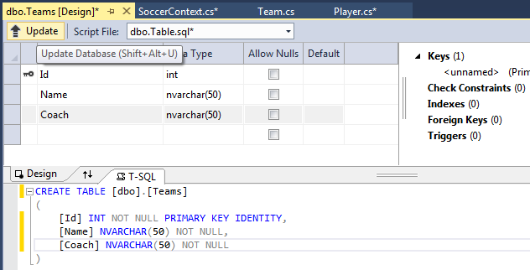
Рис. 4.1 - Визначення таблиці Teams
Тоді щоб проектувати модель Player на таблицю Players в базі даних, нам треба задати наступне визначення стовпців таблиці (рис.4.2).
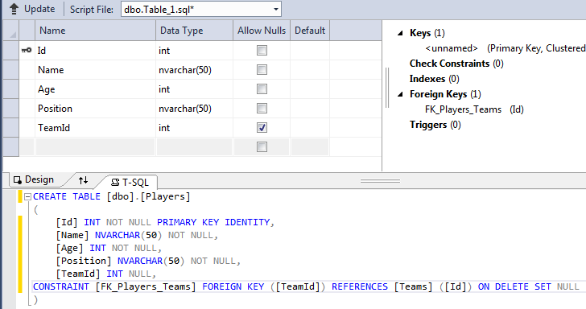
Рис. 4.2 - Визначення таблиці Players
Крім того, тут ми задаємо зовнішній ключ - властивість TeamId тепер буде посилатися на властивість Id з таблиці Teams. Щоб задати зовнішній ключ, ми додаємо в панелі SQL внизу під дизайнером таблиці наступний рядок:
CONSTRAINT [FK_Players_Teams] FOREIGN KEY ([TeamId]) REFERENCES [Teams] ([Id]) ON DELETE SET NULL
Це звичайний вираз мови SQL, який пов'язує стовпці двох таблиць. Остання частина цього виразу (ON DELETE SET NULL) вказує, що при видаленні об'єкту з таблиці Teams, властивості TeamId, яка посилалася на віддалений об'єкт, буде присвоєно значення null. Це треба, щоб у нас гравці при видаленні команд не відносилися більше до видалених команд. Однак ми можемо задати й іншу дію, наприклад, при видаленні команди видалити всіх її гравців. Для цього нам треба написати ON DELETE CASCADE. Тепер після визначення таблиць наповнимо їх деякими початковими даними. Наприклад додамо деякі дані в таблицю (рис.4.3).
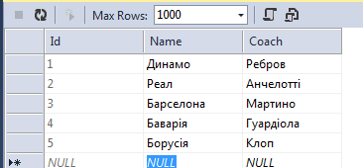
Рис. 4.3 - Заповнення таблиці Teams
І в таблицю Players (де стовпець TeamId містить деяке існуюче значення з рядка Id таблиці Teams ) (рис.4.4).
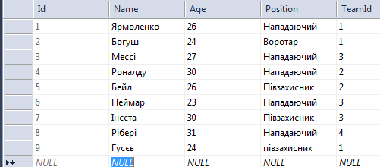
Рис. 4.4 - Заповнення таблиці Players

Тепер перейдемо до створення логіки додатка. Додамо в додаток контролер і визначимо в ньому вивід всіх гравців на сторінку:
public class HomeController : Controller
{
//
// GET: /Home/
SoccerContext db = new SoccerContext();
// Виводимо всіх футболістів
public ActionResult Index()
{
var players = db.Players.Include(p => p.Team);
return View(players.ToList()); }
}
За допомогою методу Include фреймворк підвантажує для кожного гравця також і команду, асоційовану з певним гравцем. А при виведенні моделі в представлення Index.cshtml фреймворк буде виводити для кожного гравця назву команди:
@model IEnumerable<NavigationProperty.Models.Player>
@{
ViewBag.Title = "Каталог гравців";
}
<h2>Каталог гравців</h2>
<p>
@Html.ActionLink("Добавити гравця", "Create")
</p>
<table>
<tr>
<th>Ім'я гравця</th>
<th>Вік</th>
<th>Позиція на полі</th>
<th>Команда</th>
<th></th>
</tr>
@foreach (var item in Model)
{
<tr>
<td>
@Html.DisplayFor(modelItem => item.Name)
</td>
<td>
@Html.DisplayFor(modelItem => item.Age)
</td>
<td>
@Html.DisplayFor(modelItem => item.Position)
</td>
<td>
@Html.DisplayFor(modelItem => item.Team.Name)
</td>
<td>
@Html.ActionLink("Редагувати", "Edit", new { id = item.Id }) |
@Html.ActionLink("Видалити", "Delete", new { id = item.Id })
</td>
</tr>
}
</table>
<p>
@Html.ActionLink("Каталог команд", "ListTeams")
</p>
Оскільки ми в контролері за допомогою методу Include отримали пов'язаний з гравцем об'єкт Team з навігаційного властивості TeamId, то при передачі в контролер всіх об'єктів Player до них також чіпляються пов'язані з ними об'єкти Team, тому ми можемо цілком використовувати в представленні властивість item.Team.Name для отримання імені команди (рис.4.5). Рядок зєднання:
<connectionStrings><add name="SoccerContext" connectionString="Data Source=(LocalDB)\v11.0;AttachDbFilename='|DataDirectory|\Soccer_Info.mdf';Integrated Security=True"
providerName="System.Data.SqlClient" />
</connectionStrings>
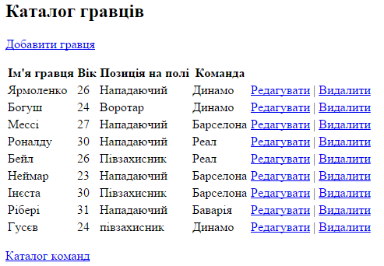
Рис. 4.5 - Вивід для кожного гравця назву команди

В моделі Team властивість Players, призначення якої зберігати пов'язаних з командою гравців. Використаємо її. Наприклад, виведемо всі дані про команду, в тому числі про її гравцях. Спочатку додамо в контролер наступний метод:
public ActionResult TeamDetails(int? id)
{
if (id == null)
{
return HttpNotFound();
}
Team team = db.Teams.Find(id);
if (team == null)
{
return HttpNotFound();
}
team.Players = db.Players.Where(m => m.TeamId == team.Id);
return View(team);
}
По-перше, щоб обробити введення при відсутності переданого значення, як параметр використовуємо int? id. По-друге, ми довантажили всіх гравців, пов'язаних з командою, у виразі
team.Players = db.Players.Where(m => m.TeamId == team.Id);
Представлення TeamDetails.cshtml для відображення даних про команду (рис.4.6) може виглядати наступним чином:
@using NavigationProperty.Models
@model Team
@{
ViewBag.Title = "Команда " + @Model.Name;
Layout = "~/Views/Shared/_Layout.cshtml";
}
<div>
<h4>Команда @Model.Name</h4>
<hr />
<dl>
<dt>Назва</dt>
<dd>
@Html.DisplayFor(model => model.Name)
</dd>
<dt>Тренер</dt>
<dd>
@Html.DisplayFor(model => model.Coach)
</dd>
<dt>Гравці</dt>
<dd>
<ul>
@foreach (Player player in Model.Players)
{
<li>@player.Name (@player.Position)</li>
}
</ul>
</dd>
</dl>
</div>
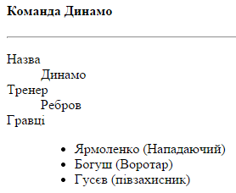
Рис. 4.6- Гравці пов'язані з командою
Розглянемо, як виконати операції з моделями - редагування, видалення, додавання. Ці дії не сильно відрізняються від логіки роботи з простими моделями. Єдина відмінність - ми повинні враховувати значення навігаційне властивість, наявну у складній моделі.
Додавання моделі. Розглянемо логіку додавання моделі Player в таблицю Players. Спочатку пропишемо в контролері наступну дію Create:
[HttpGet]
public ActionResult Create()
{
//Формуємо список команд для передачі в представлення
SelectList teams = new SelectList(db.Teams, "Id", "Name");
ViewBag.Teams = teams;
return View();
}
[HttpPost]
public ActionResult Create(Player player)
{
// Додаємо гравця в таблицю
db.Players.Add(player);
db.SaveChanges();
// перенаправляємо на головну сторінку
return RedirectToAction("Index");
}
Перший варіант дії Create обробляє Get-запит і видає представлення, передаючи в нього об'єкт SelectList - список всіх команд. Другий варіант дії Create обробляє Post-запит отримує введену користувачем у представленні модель і додає її в БД (рис.4.7). Розглянемо саме представлення Create.cshtml:
@model NavigationProperty.Models.Player
@{
ViewBag.Title = " Додавання гравця ";
Layout = "~/Views/Shared/_Layout.cshtml";
}
<h2> Додавання нового гравця </h2>
@using (Html.BeginForm())
{
<fieldset>
<legend>Футболіст</legend>
<p>
Ім’я гравця <br />
@Html.EditorFor(model => model.Name)
</p>
<p>
Вік <br />
@Html.EditorFor(model => model.Age)
</p>
<p>
Позиція на полі <br />
@Html.EditorFor(model => model.Position)
</p>
<p>
Команда <br />
@Html.DropDownListFor(model => model.TeamId, ViewBag.Teams as SelectList)
</p>
<p>
<input type="submit" value="Добавити гравця " />
</p>
</fieldset>
}
<div>
@Html.ActionLink("Список гравців", "Index")
</div>
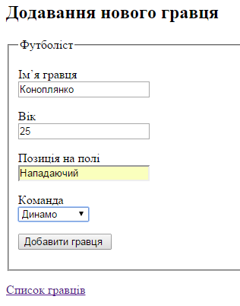
Рис. 4.7- Додавання нового гравця
Редагування моделі. Редагування працює подібним чином. Визначимо в контролері дії, які відповідають за редагування:

[HttpGet]
public ActionResult Edit(int? id)
{
if (id == null)
{
return HttpNotFound();
}
// Знаходимо в БД футболіста
Player player = db.Players.Find(id);
if (player != null)
{
// Створюємо список команд для передачі в представлення
SelectList teams = new SelectList(db.Teams, "Id", "Name", player.TeamId);
ViewBag.Teams = teams;
return View(player);
}
return RedirectToAction("Index");
}

[HttpPost]
public ActionResult Edit(Player player)
{
db.Entry(player).State = EntityState.Modified;
db.SaveChanges();
return RedirectToAction("Index");
}
Тут ми також формуємо список команд, які ми отримуємо з БД, в об'єкті SelectList. І після отримання запиту на редагування певної моделі Player контролер передає цю модель і список команд в представлення Edit.cshtml:
@model NavigationProperty.Models.Player
@{
ViewBag.Title = "Edit";
}
<h2>Редагування гравця </h2>
@using (Html.BeginForm())
{
<fieldset>
<legend>Футболіст</legend>
@Html.HiddenFor(model => model.Id)
<p>
Ім’я гравця <br />
@Html.EditorFor(model => model.Name)
</p>
<p>
Вік <br />
@Html.EditorFor(model => model.Age)
</p>
<p>
Позиція на полі <br />
@Html.EditorFor(model => model.Position)
</p>
<p>
Команда <br />
@Html.DropDownListFor(model => model.TeamId, ViewBag.Teams as SelectList)
</p>
<p>
<input type="submit" value="Зберегти" />
</p>
</fieldset>
}
<div>
@Html.ActionLink("Повернутися до списку футболістів", "Index")
</div>
Видалення проводиться так, як і у випадку із звичайною моделлю.

4.2.2 Моделі зі складною структурою. Відношення багато до багатьох

Крім моделей зі зв'язком один–до–одного і один–до–багатьох є моделі по типу "багато–до–багатьох". Найбільш поширений приклад - навчання в університеті, де різна кількість студентів може відвідувати різну кількість дисциплін. І при цьому у нас може виникнути необхідність, як вести облік студентів з конкретної дисципліни, так і вести облік різних дисциплін для конкретного студента. Спробуємо змоделювати цю ситуацію в додатку ASP.NET MVC. По-перше, створимо новий додаток за шаблоном Basic. Насамперед нам треба створити моделі. Для простоти будемо використовувати підхід Code First. Отже, у нас є дві моделі - студент і курс університетської дисципліни. Спочатку додамо модель Student з наступним змістом:
public class Student
{
public int Id { get; set; }
public string Name { get; set; }
public string Surname { get; set; }
public virtual ICollection<Course> Courses { get; set; }
}
public class Course
{
public int Id { get; set; }
public string Name { get; set; }
public virtual ICollection<Student> Students { get; set; }
}

Моделі досить прості за винятком віртуальних властивостей - Students і Courses - завдяки цим властивостям і відбуватиметься зв'язок багато-до-багатьох. Наступний етап - створення контексту даних. Додамо в проект наступний клас StudentsContext:
public class StudentsContext : DbContext
{
public DbSet<Student> Students { get; set; }
public DbSet<Course> Courses { get; set; }

public StudentsContext()
: base("DefaultConnection")
{ }

protected override void OnModelCreating(DbModelBuilder modelBuilder)
{
modelBuilder.Entity<Course>().HasMany(c => c.Students)
.WithMany(s => s.Courses)
.Map(t => t.MapLeftKey("CourseId")
.MapRightKey("StudentId")
.ToTable("CourseStudent"));
}
}
По-перше, щоб використовувати рядок підключення за замовчуванням, встановимо для нього контекст даних в конструкторі: public StudentsContext (): base ("DefaultConnection"). У створюваній базі даних всі дані про студентів будуть зберігатися в таблиці Students, а дані про університетські курси - у таблиці Courses. Але ці таблиця повинні бути якось пов'язані зв'язком багато-до-багатьох. І цей зв'язок забезпечить ще одна таблиця, яка буде називатися CourseStudent. Для побудови цієї таблиці ми перевизначаються метод OnModelCreating, в якому за допомогою об'єкта modelBuilder створюємо нову таблицю і визначаємо її поля. Одне її поле - CourseId - буде посилатися на таблицю Courses і зберігати в собі id курсу. А друге поле - StudentId - буде посилатися на таблицю студентів і зберігати id студента. У результаті у нас вийде набір пар id курсу - id студента, завдяки цьому ми зможемо визначити зв'язок багато-до-багатьох. Проініціалізуємо базу даних початковими даними. Додамо в проект наступний клас:
public class CourseDbInitializer : DropCreateDatabaseAlways<StudentsContext>
{
protected override void Seed(StudentsContext context)
{
Student s1=new Student { Id = 1, Name = "Єгор", Surname = "Іванов" };
Student s2=new Student { Id=2, Name="Марія", Surname="Васильєва" };
Student s3=new Student { Id=3, Name="Олег", Surname = "Кузнєцов" };
Student s4=new Student { Id=4, Name="Ольга", Surname = "Петрова" };
context.Students.Add(s1);
context.Students.Add(s2);
context.Students.Add(s3);
context.Students.Add(s4);
Course c1 = new Course
{
Id = 1,
Name = "Операційні системи",
Students = new List<Student>() { s1, s2, s3 }
};
Course c2 = new Course
{
Id = 2,
Name = "Алгоритми і структури даних",
Students = new List<Student>() { s2, s4 }
};
Course c3 = new Course
{
Id = 3,
Name = "Основи HTML і CSS",
Students = new List<Student>() { s3, s4, s1 }
};

context.Courses.Add(c1);
context.Courses.Add(c2);
context.Courses.Add(c3);
base.Seed(context);
}
}
Зверніть увагу, як забезпечується зв'язок між курсами і студентами: ми просто додаємо набір створених студентів в колекцію Students для кожного курсу. І щоб все це запрацювало, додамо в файл Global.asax.cs в метод Application_Start наступний рядок:
Database.SetInitializer(new CourseDbInitializer());
Створимо контролер. Так як виведення таблиці як курсів, так студентів не представляє складності, то ми його разбирати не будемо. Нас цікавить отримання пов'язаних даних. Тому додамо контролер HomeController і визначимо в ньому наступний метод Details, який буде виводити інформацію по конкретному студенту:
public class HomeController : Controller
{
//
// GET: /Home/
private StudentsContext db = new StudentsContext();
public ActionResult Index()
{
return View(db.Students.ToList());
}
public ActionResult Details(int id = 0)
{
Student student = db.Students.Find(id);
if (student == null)
{
return HttpNotFound();
}
return View(student);
}

protected override void Dispose(bool disposing)
{
db.Dispose();
base.Dispose(disposing);
}
}
Метод Details це звичайний метод отримання інформації по об'єкту Student. І завдяки визначенню в моделі Student віртуальної властивості Courses, всі пов'язані з даними студентом університетські курси будуть автоматично підключатися (рис.4.8). Тепер додамо представлення Details.cshtml:

@using Student_Course.Models
@model Student

@{
ViewBag.Title = "Details";
}
<fieldset>
<legend>Інформація про студента</legend>

<div class="display-label"><b>Ім’я</b></div>
<div class="display-field">
@Html.DisplayFor(model => model.Name)
</div>

<div class="display-label"><b>Призвіще</b></div>
<div class="display-field">
@Html.DisplayFor(model => model.Surname)
</div>

<div class="display-label"><b>Курси</b></div>
<ul>
@foreach (Course c in Model.Courses)
{
<li>@c.Name</li>
}
</ul>

</fieldset>

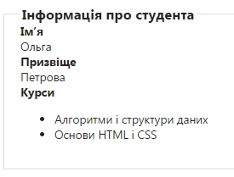
Рис. 4.7 - Отримання інформації по об'єкту Student

Простий вивід пов'язаних даних зі зв'язком "багато-до-багатьох" не представляє особливих проблем. Розглянемо, як робити створення і редагування подібних моделей. Продовжимо приклад зі студентами та курсами і внесемо в нього функціональність редагування студентів. Додамо в контролер HomeController наступну дію Edit:
[HttpGet]
public ActionResult Edit(int id = 0)
{
Student student = db.Students.Find(id);
if (student == null)
{
return HttpNotFound();
}
ViewBag.Courses = db.Courses.ToList();
return View(student);
}

[HttpPost]
public ActionResult Edit(Student student, int[] selectedCourses)
{
Student newStudent = db.Students.Find(student.Id);
newStudent.Name = student.Name;
newStudent.Surname = student.Surname;
newStudent.Courses.Clear();
if (selectedCourses != null)
{
//отримуємо вибрані курси
foreach (var c in db.Courses.Where(co => selectedCourses.Contains(co.Id)))
{
newStudent.Courses.Add(c);
}
}
db.Entry(newStudent).State = EntityState.Modified;
db.SaveChanges();
return RedirectToAction("Index");
}
Дія Edit представляє два методи - для запиту get і для запиту post. Метод, що обробляє запит get, стандартний - він передає в представлення модель, що редагується, а також список усіх курсів через ViewBag.Courses = db.Courses.ToList ();, щоб ми могли потім ці курси вивести в представленні. Метод post приймає отримані дані, тільки крім моделі Student сюди також передаються всі вибрані курси у вигляді масиву id курсів. В цей масив і будуть міститися всі значення всіх зазначених на формі прапорців. У самому методі після проходження валідації ми встановлюємо нові значення властивостей моделі. Потім нам треба встановити в колекції Courses у студента всі зазначені курси. Для цього проходимо по всіх курсах з бази даних, і якщо вони були відзначені на формі і відсутні у списку, то додаємо їх. Невідмічені видаляємо (якщо вони є в списку). У підсумку інформація в базі даних буде відповідним чином оновлена. Додамо представлення Edit.cshtml:
@using Student_Course.Models
@model Student
@{
ViewBag.Title = "Edit";
}
@using (Html.BeginForm())
{
<fieldset>
<legend>Студент</legend>
@Html.HiddenFor(model => model.Id)
<div class="editor-label"><b>Ім’я</b></div>
<div class="editor-field">
@Html.EditorFor(model => model.Name)
</div>
<div class="editor-label"><b>Призвіще</b></div>
<div class="editor-field">
@Html.EditorFor(model => model.Surname)
</div>
<div class="editor-label"><b>Курси</b></div>
@{
List<Course> courses = ViewBag.Courses;
foreach (Course c in courses)
{
<input type="checkbox" name="selectedCourses" value="@c.Id"
@(Model.Courses.Contains(c) ? "checked=\"checked\"" : "") />@c.Name <br />
}
}
<p>
<input type="submit" value="Зберегти" />
</p>
</fieldset>
}
Збереження моделі буде багато в чому ідентично редагуванню.

4.3 Завдання до лабораторної роботи
Завдання 1. Визначити моделі зі складною структурою. Відношення між моделями один до багатьох. Реалізувати виконання операцій з моделями - редагування, видалення, додавання.
1.Розробити web – додаток «Магазин по продажу комп’ютерної техніки».
2. Розробити web – додаток «Бібліотека».
3.Розробити web – додаток «Довідкове бюро залізничного вокзалу по продажу білетів».
4.Розробити web – додаток «Склад по продажу товару сільськогосподарської продукції».
5.Розробити web – додаток «Довідкового бюро автовокзалу по продажу білетів».
6.Розробити web – додаток «Салон по продажу мобільної техніки».
7.Розробити web – додаток, «Служба таксі».
8. Розробити web – додаток «Служба страхування автомобілів».
9. Розробити web – додаток «Надання кредитів банком».
10.Розробити web – додаток «Салон по продажу автомобілів».
11.Розробити web – додаток «Кінотеатри міста».
12.Розробити web – додаток «Регістрація ДТП».
13.Розробити web – додаток «Регістрація порушення правил дорожнього руху робітниками ДАІ».
14.Розробити web – додаток «Виставлення оцінок за результатами екзаменаційної сесії».
15.Розробити web – додаток, «Виконання дипломних робіт студентами».
Завдання 2. Завершити проект розглянутий в п. 4.2.2 лабораторної роботи.

4.4. Контрольні питання

- Призначення контролера
- Звернення до контролера з веб-браузера
- Методи дій
- Звернення до методу дій з веб-браузера
- Опціональний параметр
- Значення параметрів за замовчуванням
- Отримання даних з контексту запиту
- Об'єкт Request
- Клас ActionResult
- Створення власних результатів дій
- Навігаційна властивість
- Звичайна властивість
- Зовнішній ключ в моделі зі складною структурою
- Метод Include
- Рядок зєднання connectionStrings
- Призначення властивості Players в моделі Team
- Створення моделі
- Видалення моделі
- Редагування моделі
- Призначення класу SelectList
- Віртуальні властивості - Students і Courses
- Призначення public StudentsContext() : base("DefaultConnection") { }
- Призначення Database.SetInitializer(new CourseDbInitializer());

Література: [1,3,5,7,8,9].

ЛАБОРАТОРНА РОБОТА №5

Тема. Валідація моделі. Анотації даних для відображення властивостей. Атрибути валідації. Валідація моделі в контролері. Відображення помилок валідації. Розробка власної логіки валідації.
Мета. Отримати навики розробки власної логіки валідації моделі.

5.1 Теоретичні відомості

При роботі з моделлю в MVC велике значення відіграють метадані. Вони дозволяють вказати деяку додаткову інформацію про об'єкт, наприклад, про те, як відображати його властивості в представленні, або про те, як здійснювати валідацію введення.
Анотації даних для відображення властивостей. Анотації даних представляють собою атрибути, які знаходятся в просторі імен System.ComponentModel.DataAnnotations.
Атрибут Display. Отже, припустимо у нас є деяка модель Book:
public class Book
{
public virtual int Id { get; set; }
public virtual string Name { get; set; }
public virtual string Author { get; set; }
public virtual int Year { get; set; }
}
І ми намагаємося отримати з бази даних один об'єкт цієї моделі:
public class HomeController : Controller
{
//
// GET: /Home/
private BookContext db = new BookContext();
public ActionResult Index()
{
var firstBook = db.Books.ToList<Book.Models.Book>().First();
return View(firstBook);
}
}
Використовуючи відповідний хелпер, ми виводимо цю модель представленні: @@Html.DisplayForModel():
@model Book.Models.Book
@{
ViewBag.Title = "Книга";
}
@Html.DisplayForModel()
Звичайний код, але тут ми стикаємося з проблемою (рис 5.1).
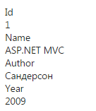
Рис. 5.1 – Виведення книги
Як видно, заголовки у властивостей точно такі ж, як і назви властивостей, що не дуже зручно. Адже ми могли назвати властивості як завгодно. До того ж ми не хочемо, щоб назви на українськомовному сайті були англійською мовою. Звичайно, в цьому випадку ми могли б використовувати @Html.LabelFor для налаштування назви для кожної окремого властивості, але в цьому випадку у нас би збільшився в кілька разів обсяг коду, і ми не змогли б одним рядком вивести всю інформацію про модель. До того ж може знадобитися в декількох представленнях виводити інформацію про модель. Тому даний підхід не оптимальний. І тут нам на допомогу приходять анотації даних, а саме атрибут Display. Нам достатньо поправити модель, вказавши у неї параметри відображення:
public class Book
{
public virtual int Id { get; set; }
[Display(Name = "Назва")]
public virtual string Name { get; set; }
[Display(Name = "Автор")]
public virtual string Author { get; set; }
[Display(Name = "Рік")]
public virtual int Year { get; set; }
}
Властивість Name атрибута Display містить рядок, який буде відображатися замість імені властивості. Більше нам нічого не треба міняти. Запустимо і побачимо нові назви (рис 5.2).
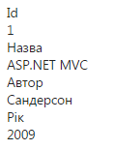
Рис. 5.2 – Нові назви полів
Атрибут HiddenInput. У попередньому прикладі у нас залишилася одна проблемка - це поле Id. Іноді, звичайно, може знадобитися виведення поля Id. Але, наприклад, якщо б ми виводили модель в режимі редагування за допомогою хелпера @Html.EditorForModel(), то дане поле було б доступно для редагування, що не дуже добре, особливо коли ідентифікатори не повинні змінюватися. Щоб приховати це поле ми можемо застосувати атрибут HiddenInput:
public class Book
{
[HiddenInput(DisplayValue = false)]
public virtual int Id { get; set; }
[Display(Name = "Назва")]
public virtual string Name { get; set; }
[Display(Name = "Автор")]
public virtual string Author { get; set; }
[Display(Name = "Рік")]
public virtual int Year { get; set; }
}
Властивість DisplayValue = false вказує, що треба приховати дане поле. У результаті ви його не побачите (рис 5.3).
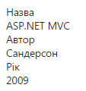
Рис. 5.3 – Приховане поле Id

При використанні хелперів редагування (Html.EditorFor/ Html.EditorForModel) для даної властивості буде згенеровано приховане поле: <input type="hidden" id="Id" name = "Id" value = "1" />.
Атрибут ScaffoldColumn. При редагуванні моделі атрибут HiddenInput повністю не приховує поля, так як ми можемо подивитися вихідний код сторінки і знайти відповідні поля. Щоб повністю приховати властивість від хелперів, використовується атрибут ScaffoldColumn:
[ScaffoldColumn(false)]
public virtual int Id { get; set; }
Тепер хелпери редагування не побачать дану властивість і не створять для нього навіть приховане поле на сторінці.
Атрибут DataType. Атрибут DataType дозволяє надавати середовищі виконання інформацію про використання властивості. Наприклад, припустимо, у нас є властивість Password:
[DataType (DataType.Password)]
public string Password {get; set; }
Для властивості з атрибутом DataType.Password HTML-хелпери створюють елемент введення, у якого атрибут type має значення "password". Тоді в браузері при введенні даних не побачите символи, що вводяться. Перерахування DataType може приймати кілька різних значень (таблиця 5.1).
Таблиця 5.1 - Перерахування DataType
Значення | Опис
Currency | Відображає текст у вигляді валюти
DateTime | Відображає дату і час
Date | Відображає тільки дату, без часу
Time | Відображає тільки час
Text | Відображає однорядковий текст
MultilineText | Відображає багатостроковий текст (елемент textarea)
Password | Відображає символи з використанням маски
Url | Відображає рядок URL
EmailAddress | Відображає електронну адресу

Атрибут UIHint. Даний атрибут вказує, який буде використовуватися шаблон відображення при створенні розмітки html для даної властивості. Шаблон управляє, як властивість буде рендерится на сторінці. Є наступні вбудовані шаблони:
- Boolean - хелпери редагування створюють прапорець (checkbox) для булевих значень. Для значень типу bool? (nullable) створюється елемент select з параметрами True, False і Not Set. Хелпери відображення генерують ті ж елементи html, що і хелпери редагування, тільки з атрибутом disabled;
- Collection - Використовується відповідний шаблон для рендеринга кожного елемента колекції. Причому елементи можуть бути різних типів;
- Decimal - Хелпери редагування створюють однорядкове текстове поле - елемент input;
- EmailAddress - Хелпери редагування створюють однорядкове текстове поле. Хелпери відображення генерують елемент посилання, де атрибут href має значення mailto: url;
- HiddenInput - Створюється приховане поле - елемент hidden input;
- Html - Хелпери редагування створюють однорядкове текстове поле. Хелпери відображення просто показують текст;
- MultilineText -Хелпери редагування створюють багаторядкове текстове поле (елемент textarea);
- Object - Хелпери вивчають властивості об'єкта і вибирають найбільш відповідні для нього шаблони;
- Password - Хелпери редагування створюють текстове поле для введення символів з використанням маски. Хелпери відображення показують пароль, без використання маски;
- String - Хелпери редагування створюють однорядкове текстове поле;
- Url - Хелпери редагування створюють текстове поле. Хелпери відображення створюють елемент посилання для даного Url;
Наприклад, використовуємо останній шаблон Url:
public class Book
{
[ScaffoldColumn(false)]
public virtual int Id { get; set; }
[Display(Name = "Назва")]
[UIHint("Url")]
public virtual string Name { get; set; }
[Display(Name = "Автор")]
public virtual string Author { get; set; }
[Display(Name = "Рік")]
public virtual int Year { get; set; }
}
Тоді ми отримаємо наступний результат показаний на рисунку 5.4.
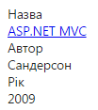
Рис. 5.4 – Результат використання атрибута UIHint
5.2 Хід роботи

5.2.1 Основи валідації

Отже, щоб подивитися, що з себе представляє валідація, створимо проект по шаблону Basic Application. Додамо в наш додаток нову модель Book, яку частково ми розробляли раніше.
public class Book
{
[ScaffoldColumn(false)]
public virtual int Id { get; set; }
[Required]
[Display(Name = "Назва")]
public virtual string Name { get; set; }
[Required]
[Display(Name = "Автор")]
public virtual string Author { get; set; }
[Required]
[Display(Name = "Рік")]
public virtual int Year { get; set; } }
Зверніть увагу, що в порівнянні з попередньою версією даної моделі, ми додали атрибут Required.
Створимо базу даних і таблицю Books. Заповнимо таблицю початковими даними (рис. 5.5).
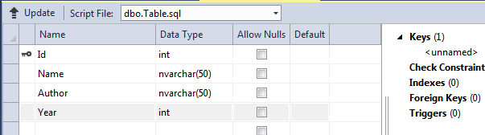
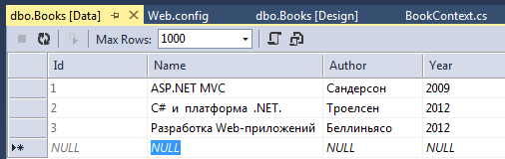

Рис. 5.5 – Створення і заповнення таблиці Books
Представлення Index.cshtml має вид:
<!DOCTYPE html>
<html>
<head>
<meta charset="utf-8" />
<title>@ViewBag.Title - Основи валідації </title>
<meta name="viewport" content="width=device-width" />
</head>
<body>
<nav>
<ul id="menu">
<li>@Html.ActionLink("Перегляд", "Index", "Book")</li>
<li>@Html.ActionLink("Створити", "Create", "Book")</li>
</ul>
</nav>
</body>
</html>
Створимо контролер Home:
public class HomeController : Controller
{
// GET: /Home/
private BookContext db = new BookContext();
public ActionResult Index()
{
return View();
}
}
Тепер створимо контролер, який буде управляти об'єктами даної моделі. Зробимо контролер BookController типізований: як шаблон виберемо MVC controller with read/write actions and views, using Entity Framework, а в якості класу моделі вкажемо нашу модель Book (рис. 5.6).
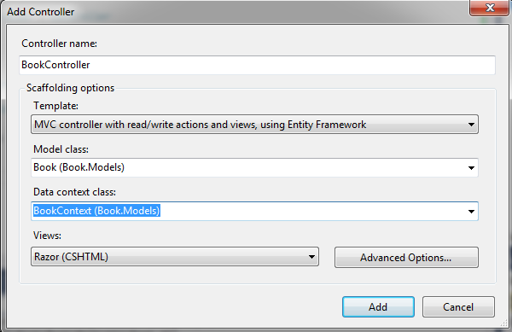
Рис. 5.6 – Створення типізованого контролера BookController
У результаті у нас буде за замовчуванням створений набір представлень з управління об'єктами моделі. Запустимо додаток і звернемося до дії Create нашого контролера (запит Book / Create), яка повинно додавати новий запис у БД. Не заповнюючи поля, ми можемо відразу натиснути на кнопку відправки форми (рис. 5.7).
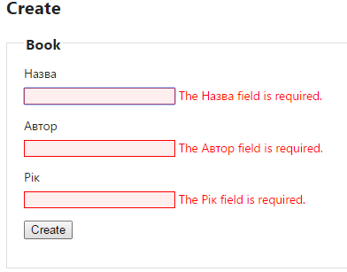
Рис. 5.7 – Результат відправки форми
В даному випадку ми задіяли механізм валідації, який використовується в MVC за замовчуванням. Основні моменти валідації в даному випадку:
1. Використання атрибутів валідації при оголошенні моделі. Ми вказали для кожної властивості атрибут Required, завдяки чому фреймворк знає, що дана властивість обов'язково повинно містити деяке значення.
2. Використання хелперів валідації. При кожній властивості ми використовуємо хелпер валідації Html.ValidationMessageFor:
<div class="editor-label">
@Html.LabelFor(model => model.Name)
</div>
<div class="editor-field">
@Html.EditorFor(model => model.Name)
@Html.ValidationMessageFor(model => model.Name)
</div>
Завдяки чому і відображається повідомлення про помилку.
Щоб налаштувати стиль відображення на стороні клієнта, у файлі Site.css вказано стиль для відповідних класів:
.field-validation-error {
color: #f00;
}

.field-validation-valid {
display: none;
}
.input-validation-error {
border: 1px solid #f00;
background-color: #fee;
}
.validation-summary-errors {
font-weight: bold;
color: #f00;
}
.validation-summary-valid {
display: none;
}
Валідація на стороні сервера. Це була валідація на клієнтській стороні. Але в фреймворку передбачена також валідація на стороні сервера:
[HttpPost]
public ActionResult Create(Book book)
{
if (ModelState.IsValid)
{
db.Books.Add(book);
db.SaveChanges();
return RedirectToAction("Index");
}
return View(book);
}
return View (book);
}
За допомогою властивості ModelState.IsValid ми дізнаємося, проходить модель валідацію чи ні, і залежно від результату здійснюємо ті чи інші дії. Для демонстрації вибрано додаток за шаблоном Basic, однак якщо ви працюєте з проектом програми по шаблону Empty, то вам доведеться додавати всі ці файли jquery, код css та інше, щоб створити механізм валідації. Такий у загальному механізм валідації програми за замовчуванням. Тепер більш детально розглянемо основні моменти валідації.
Атрибути валідації. Розглянемо атрибути, які беруть участь у валідації моделі.
Атрибут Required. Застосування цього атрибуту до властивості моделі означає, що дана властивість має бути обов'язково встановлена.
Щоб при валідації ми не отримували безглуздих повідомлень про помилку, цей атрибут дозволяє налаштувати текст повідомлення (рис.5.8):
public class Book
{
[ScaffoldColumn(false)]
public virtual int Id { get; set; }
[Required(ErrorMessage = "Поле повинно бути встановлено")]
[Display(Name = "Назва")]
public virtual string Name { get; set; }
[Required]
[Display(Name = "Автор")]
public virtual string Author { get; set; }
[Required]
[Display(Name = "Рік")]
public virtual int Year { get; set; }
}
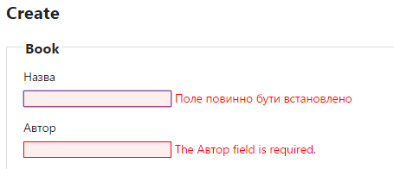
Рис. 5.8 – Результат налаштувати текста повідомлення
Таким чином, якщо ми явно не встановимо текст повідомлення, то при виведенні помилки буде відображатися стандартний текст повідомлення.
Атрибут StringLength. Щоб користувач не міг ввести дуже довгий текст, використовується атрибут StringLength. Особливо це актуально, якщо в базі даних встановлено обмеження на розмір рядків. Першим параметром йде максимальна допустима довжина рядка. Іменовані параметри, зокрема MinimumLength і ErrorMessage, дозволяють поставити додаткові опції відображення (рис.5.9).
public class Book {
[ScaffoldColumn(false)]
public virtual int Id { get; set; }
[Required(ErrorMessage = "Поле повинно бути встановлено")]
[StringLength(50, MinimumLength = 3, ErrorMessage = "Довжина рядка повинна бути від 3 до 50 символів")]
[Display(Name = "Назва")]
public virtual string Name { get; set; }
[Required]
[Display(Name = "Автор")]
public virtual string Author { get; set; }
[Required]
[Display(Name = "Рік")]
public virtual int Year { get; set; } }
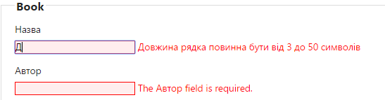
Рис. 5.9 – Результат застосування атрибута StringLength
Атрибут RegularExpression. Застосування даного атрибута допускає, що значення яке вводиться має відповідати зазначеному в цьому атрибуті регулярному виразу. Найбільш поширений приклад - це перевірка коректності адреси електронної пошти. Припустимо, в деякій моделі у нас є властивість Email (рис.5.10):
[RegularExpression(@"[A-Za-z0-9._%+-]+@[A-Za-z0-9.-]+\.[A-Za-z]{2,4}", ErrorMessage = "Некоректна адреса")]
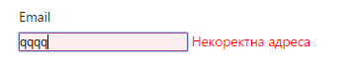
Рис. 5.10 – Результат застосування атрибута RegularExpression
Якщо введене значення не буде відповідати регулярному виразу, то буде відображено повідомлення про помилку.
Атрибут Range. Атрибут Range визначає мінімальні та максимальні обмеження для числових даних.
[Display(Name = "Рік")]
[Range (1700,2000, ErrorMessage = "Недопустимий рік")]
Атрибут Range може працювати як з цілочисельними значеннями, так і з числами з плаваючою крапкою:
[Range(typeof(decimal), "0.00", "49.99")]
public decimal Price { get; set; }
Атрибут Remote. Атрибут Remote на відміну від попередніх атрибутів знаходиться в просторі імен System.Web.Mvc. Він дозволяє виконувати валідацію на стороні клієнта із зворотними викликами на сервер. Наприклад, два користувача не можуть одночасно мати одне і теж значення UserName. Але за допомогою валідації на стороні клієнта важко гарантувати, що введене значення буде унікальним. А за допомогою атрибуту Remote ми можемо послати значення властивості UserName на сервер, а там воно вже порівнюється зі значеннями, що знаходяться в базі даних:
[Remote("CheckUserName", "Account")]
public string UserName { get; set; }
В атрибуті можна встановити ім'я дії та ім'я контролера, які повинні викликатися на стороні клієнта. Клієнтський код посилає введене користувачем значення для властивості UserName автоматично, а перевантажений конструктор атрибуту дозволяє вказати додаткові поля, значення яких треба посилати на сервер.
public JsonResult CheckUserName(string username)
{
var result = Membership.FindUsersByName(username).Count == 0;
return Json(result, JsonRequestBehavior.AllowGet);
}
Ця дія контролера приймає як параметр ім'я властивості, що підлягає валідації, і повертає true або false у формі об'єкта в форматі JSON.
Атрибут Compare. Атрибут Compare також знаходиться в просторі імен System.Web.Mvc. Він гарантує, що дві властивості об'єкта моделі мають одне і те ж значення. Якщо, наприклад, треба, щоб користувач ввів пароль двічі:
[DataType(DataType.Password)]
public virtual string Password { get; set; }
[Compare("Password", ErrorMessage = "Паролі не співпадають")]
[DataType(DataType.Password)]
public virtual string PasswordConfirm { get; set; }
Якщо користувач введе вдруге інший пароль, відмінний від першого, то він побачить помилку (рис.5.11).
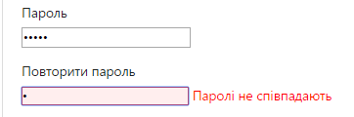
Рис. 5.11 – Результат застосування атрибута Compare
Валідація моделі в контролері. Крім валідації на стороні клієнта, ми можемо здійснювати валідацію і всередині контролера. Робиться це за допомогою перевірки значення властивості ModelState.IsValid. Об'єкт ModelState зберігає всі значення, які користувач ввів для властивостей моделі, а також всі помилки, пов'язані з кожною властивістю і з моделлю в цілому. Якщо в об'єкті ModelState є які-небудь помилки, то властивість ModelState.IsValid поверне False:
[HttpPost]
[ValidateAntiForgeryToken]
public ActionResult Create(Book.Models.Book book)
{
if (ModelState.IsValid)
{
ViewBag.Message = "Valid";
db.Books.Add(book);
db.SaveChanges();
return RedirectToAction("Index");
}
ViewBag.Message = "Non Valid";
return View(book);
}
Припустимо, значення для властивості Ім'я у нас не вказано, і ми відсилаємо значення моделі на сервер. Оскільки до властивості застосовується атрибут «Обов'язково», то після прив'язки моделі при валідації ми отримаємо такі значення:
ModelState.IsValid == false
ModelState.IsValidField("Name") == false
ModelState["Name"].Errors.Count > 0
Ми також можемо перевіряти коректність значень окремих властивостей моделі:
[HttpPost]
public ActionResult Create(Book book)
{
if (string.IsNullOrEmpty(book.Name))
{
ModelState.AddModelError("Name", "Некоректна назва книги");
}
else if (book.Name.Length > 5)
{
ModelState.AddModelError("Name", "Недопустима довжина рядка");
}
if (ModelState.IsValid)
{
ViewBag.Message = "Валідація пройдена";
db.Books.Add(book);
db.SaveChanges();
return RedirectToAction("Index");
}
ViewBag.Message = "Запит не пройшов валідацію";
return View(book);
}
В даному випадку метод ModelState.AddModelError додає для властивості, зазначеної в якості першого параметра (в даному випадку Name) помилку "Недопустима довжина рядка" (рис.5.12). При використанні хелперів ми можемо вивести дане повідомлення про помилку:
<div class="editor-label">
@Html.LabelFor(model => model.Name)
</div>
<div class="editor-field">
@Html.EditorFor(model => model.Name)
@Html.ValidationMessageFor(model => model.Name)
</div>
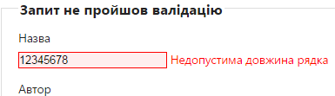
Рис. 5.12 – Повідомлення про помилку
Крім помилок для конкретного властивості ми можемо вказувати помилки на рівні моделі. Вище ми бачили, що у нас одна властивість має некоректне значення. Помилки ж на рівні моделі пов'язують кілька властивостей. Наприклад,
if (book.Author == "Петров" && book.Year > 2015)
{
ModelState.AddModelError("", "Рік не повинен бути більшим 2015");
}
Обидві властивості можуть бути коректними в інших ситуаціях, але не разом. Тому ми додаємо помилку на рівні моделі і в якості першого параметра опускаємо назву властивості і вказуємо просто лапки.
Для відображення повідомлень про помилки при валідації моделі ми можемо використовувати хелпер Html.ValidationSummary (рис.5.13):
@using (Html.BeginForm()) {
@Html.ValidationSummary(false)
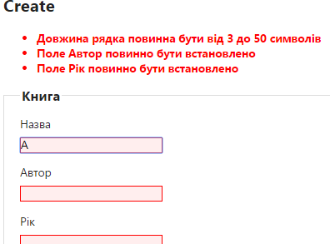
Рис. 5.13 – Використання хелпера Html.ValidationSummary
В даному випадку повідомлення про помилки виводяться над полями введення значень властивостей. Даний хелпер має перевантажені версії, які допомагають налаштувати більш точне відображення повідомлень про помилки (табл. 5.2).
Таблиця 5.2 - Перевантажена версія хелпера Html.ValidationSummary
Перевантажена версія | Опис
Html.ValidationSummary () | Відображає загальний список помилок зверху
Html.ValidationSummary (bool) | Якщо параметр дорівнює true, то вгорі будуть відображатися тільки повідомлення про помилки рівня моделі, а специфічні помилки будуть відображатися поруч з полями введення. Якщо ж параметр дорівнює false, то вгорі відображаються всі помилки.
Html.ValidationSummary (string) | Дана перевантажена версія хелпера відображає перед списком помилок повідомлення, яке передається в параметрі string
Html.ValidationSummary (bool, string) | Поєднує дві попередні перевантажені версії

Також ми можемо використовувати хелпер Html.ValidationMessageFor для виведення повідомлення про помилку для окремої властивості, причому поряд з полем для введення властивості.
Стилізація помилок. Ще один важливий момент відображення помилок - це їх стилізація. Те, що ми бачимо помилки в червоному кольорі і межі полів введення також в червоному кольорі, що не жорстко встановлено, і ми все це можемо змінити. У файлі стилів Site.css в проектах, створених за шаблоном Basic і Internet Application, ми можемо знайти секцію стилів, яка якраз і відповідає за стилізацію (при використання проекту по типу Empty нам самим доведеться додати стилі): / * Styles for validation helpers --------- * /
Ці класи використовуються полями, згенерованими хелперами валідації. І змінюючи дані стилі, ми можемо керувати відображенням помилок. Отже, змінимо два стилі - стиль класу .field-validation-error (він управляє відображенням помилок поруч з текстовими полями) і стиль класу стиль класу .input-validation-error, який управляє відображенням поля введення в режимі помилки:
.field-validation-error {
color: #6699CC;
font-weight:bold;
text-decoration:underline;
}

.input-validation-error {
border: 1px solid #006699;
background-color: silver;
}
У підсумку при виникненні помилок валідації ми побачимо наступну картину (рис.5.14).
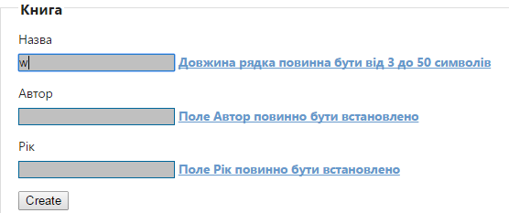
Рис. 5.14 – Використання стилів

5.2.2 Створення власної логіки валідації

Хоча вбудовані атрибути валідації охоплюють пристойну кількість ситуацій, які можуть виникнути, але все ж їх буває недостатньо. Але MVC фреймворк настільки гнучкий, що дозволяє створювати власні атрибути валідації і закладати в них свою логіку. Усі атрибути валідації утворені від базового класу ValidationAttribute, який знаходиться в просторі імен System.ComponentModel. DataAnnotations. Тому саме від цього класу ми будемо утворювати свій атрибут. Припустимо, нам треба, щоб яка-небудь книга була написана обмеженим колом авторів. Створимо відповідний атрибут, який буде це перевіряти:
public class MyAuthorsAttribute : ValidationAttribute
{
//масив для зберігання допустимих авторів
private static string[] myAuthors;
public MyAuthorsAttribute(string[] Authors)
{
myAuthors = Authors;
}
public override bool IsValid(object value)
{
if (value != null)
{
string strval = value.ToString();
for (int i = 0; i < myAuthors.Length; i++)
{
if (strval == myAuthors[i])
return true;
}
}
return false;
}
}
Щоб застосувати логіку валідації, треба перевизначити метод IsValid, наданий базовим класом. Логіка атрибуту досить проста - ми отримуємо масив допустимих авторів. А при отриманні значення валідуємої властивості перевіряємо, чи є вона в цьому масиві авторів, залежно від чого повертаємо true або false. Використання атрибуту аналогічно використанню інших атрибутів валідації:
public class Book
{
[ScaffoldColumn(false)]
public virtual int Id { get; set; }
[Required(ErrorMessage = "Поле повинно бути встановлено")]
[Display(Name = "Назва")]
public virtual string Name { get; set; }
[Required]
[MyAuthors(new string[] { "Сандерсон", "Магдануров", "Петров", "Беллиньясо" }, ErrorMessage = "Неприпустимий автор")]
[Display(Name = "Автор")]
public virtual string Author { get; set; }
[Required]
[Display(Name = "Рік")]
[Range(1700, 2015, ErrorMessage = "Неприпустимий рік")]
public virtual int Year { get; set; }
}
У результаті властивість буде невалідною, якщо був введений будь-який автор, який не входить в список (рис.5.15).
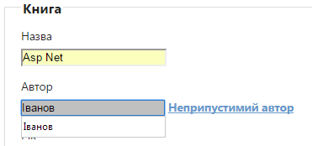
Рис. 5.15 – Невалідна властивість

Атрибути валідації на рівні моделі. Атрибути валідації на рівні моделі застосовуються до перевірки комбінації властивостей. Наприклад, ми не хочемо, щоб користувач міг ввести певну книгу:
public class NotAllowedAttribute : ValidationAttribute
{
public override bool IsValid(object value)
{
Book.Models.Book b = value as Book.Models.Book;
if (b.Name=="Основи С++" && b.Author=="Петров" && b.Year==2014)
{
return false;
}
return true;
} }
Далі встановлюємо атрибут для всієї моделі:
[NotAllowedAttribute(ErrorMessage = "Неприпустима книга")]
public class Book
{
[ScaffoldColumn(false)]
public virtual int Id { get; set; }

[Required(ErrorMessage = "Поле повинно бути встановлено")]
[Display(Name = "Назва")]
public virtual string Name { get; set; }
// .......................
}
При спробі ввести зазначені дані для книги ми отримаємо помилку (рис.5.16).
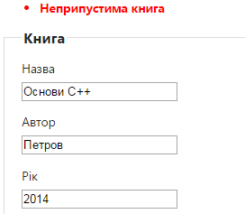
Рис. 5.16 – Помилка введення зазначеної книги

Самовалідація і IValidatableObject. Самовалідація являє собою процес, при якому модель запускає механізм валідації із себе самої. І сама інкапсулює всю логіку валідації. Для цього клас моделі повинен реалізувати інтерфейс IValidatableObject:
public class Book : IValidatableObject
{
[ScaffoldColumn(false)]
public virtual int Id { get; set; }
[Display(Name = "Назва")]
public virtual string Name { get; set; }
[Display(Name = "Автор")]
public virtual string Author { get; set; }
[Display(Name = "Рік")]
public virtual int Year { get; set; }

public IEnumerable<ValidationResult> Validate(ValidationContext validationContext)
{
List<ValidationResult> errors = new List<ValidationResult>();
if (string.IsNullOrEmpty(this.Name))
{
errors.Add(new ValidationResult("Введіть назву книги"));
}
if (string.IsNullOrEmpty(this.Author))
{
errors.Add(new ValidationResult("Введіть автора книги"));
}
if (this.Year == null || this.Year < 1700 || this.Year > 2015)
{
errors.Add(new ValidationResult("Неприпустимий рік"));
}
return errors;
}
}
В даному випадку нам треба реалізувати метод Validate і повернути колекцію об'єктів ValidationResult, які і будуть містити всі помилки валідації (рис.5.17).
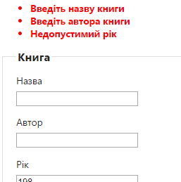
Рис. 5.17 – Використання самовалідації
Створення власного провайдера валідації. Для цього ми повинні створити клас похідний від класу ModelValidatorProvider і перевизначити його метод GetValidators.
namespace Book.Annotations
{
public class MyValidationProvider : ModelValidatorProvider
{
public override IEnumerable<ModelValidator> GetValidators(ModelMetadata metadata, ControllerContext context)
{
if (metadata.ContainerType == typeof(Book.Models.Book))
{
return new ModelValidator[] { new BookPropertyValidator(metadata, context) };
}

if (metadata.ModelType == typeof(Book.Models.Book))
{
return new ModelValidator[] { new BookValidator(metadata, context) };
}
return Enumerable.Empty<ModelValidator>();
}
}
}
Класи BookPropertyValidator і BookValidator ми розглянемо трохи пізніше, а поки подивимося загальну логіку класу. Метод GetValidators викликається для кожної властивості і окремо для всієї моделі. Тому ми використовуємо два валідатора - BookPropertyValidator (для властивостей моделі) і BookValidator (для моделі в цілому).
За допомогою переданого як параметр об'єкта ModelMetadata ми отримуємо деяку інформацію стосовно об'єктів валідації. Так, ми можемо отримати доступ до наступних властивостей даного об'єкта:
1. CotainerType. Ця властивість повертає тип перевіряємої моделі, яка містить вказану властивість.
2. PropertyName. Ця властивість повертає ім'я перевіряємої властивості.
3. ModelType. Ця властивість повертає тип об'єкту моделі
Тепер подивимося на клас BookPropertyValidator, який інкапсулює логіку валідації для окремих властивостей:
namespace Book.Annotations
{
public class BookPropertyValidator : ModelValidator
{
public BookPropertyValidator(ModelMetadata metadata, ControllerContext context)
: base(metadata, context)
{ }
public override IEnumerable<ModelValidationResult> Validate(object container)
{
Book.Models.Book b = container as Book.Models.Book;
if (b != null)
{
switch (Metadata.PropertyName)
{
case "Name":
if (string.IsNullOrEmpty(b.Name))
{
return new ModelValidationResult[]{
new ModelValidationResult { MemberName="Name", Message="Введіть назву книги"}
};
}
break;
case "Author":
if (string.IsNullOrEmpty(b.Author))
{
return new ModelValidationResult[]{
new ModelValidationResult { MemberName="Author", Message="Введіть автора книги"}
};
}
break;
case "Year":
if (b.Year > 2000 || b.Year < 1700)
{
return new ModelValidationResult[]{
new ModelValidationResult { MemberName="Year", Message="Неприпустимый рік"}
};
}
break;
}
}
return Enumerable.Empty<ModelValidationResult>();
}
}
}
У методі Validate ми визначаємо перевіряємі властивості і викликаємо відповідні дії з валідації об'єкта. Потім в об'єкт ModelValidationResult додаємо відомості щодо виниклої помилки: властивість MemberName вказує на ім'я перевіряємої властивості, а властивість Message - на повідомлення про помилку валідації. Схожим чином виглядає валідатор для всієї моделі - BookValidator, тільки в об'єкт ModelValidationResult як значення властивості MemberName ми передаємо порожні лапки:
public class BookValidator : ModelValidator
{
public BookValidator(ModelMetadata metadata, ControllerContext context)
: base(metadata, context)
{ }

public override IEnumerable<ModelValidationResult> Validate(object container)
{
Book.Models.Book b = (Book.Models.Book)Metadata.Model;

List<ModelValidationResult> errors = new List<ModelValidationResult>();

if (b.Name == "Основи С++" && b.Author == "Петров" && b.Year == 2000)
{
errors.Add(new ModelValidationResult { MemberName = "", Message = "Неприпустима книга" });
}
return errors;
}
}
Останнім кроком буде реєстрація свого провайдера валідації у файлі Global.asax:
protected void Application_Start()
{
ModelValidatorProviders.Providers.Add(new MyValidationProvider());

AreaRegistration.RegisterAllAreas();
WebApiConfig.Register(GlobalConfiguration.Configuration);
FilterConfig.RegisterGlobalFilters(GlobalFilters.Filters);
RouteConfig.RegisterRoutes(RouteTable.Routes);
BundleConfig.RegisterBundles(BundleTable.Bundles);
}
Тепер ми можемо звільнити нашу модель від всіх атрибутів, так як вся логіка валідації у нас вже закладена в провайдері (рис. 5.18):
public class Book
{
[ScaffoldColumn(false)]
public virtual int Id { get; set; }
[Display(Name = "Назва")]
public virtual string Name { get; set; }
[Display(Name = "Автор")]
public virtual string Author { get; set; }
[Display(Name = "Рік")]
public virtual int Year { get; set; }
}

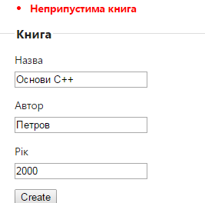
Рис. 5.18 – Логіка валідації в провайдері

5.3 Завдання до лабораторної роботи
Реалізувати валідацію даних Web - додатка розробленого в завданні до лабораторної роботи №4. Реалізувати самовалідацію даних. Розробити власний провайдер валідації.

5.4. Контрольні питання

- Метадані в MVC
- Анотації даних
- Атрибут Display
- Атрибут HiddenInput
- Атрибут ScaffoldColumn
- Атрибут DataType
- Атрибут UIHint
- атрибут Required
- Типізований контролер
- Використання атрибутів валідації
- Використання хелперів валідації
- Валідація на стороні сервера
- Властивість ModelState.IsValid
- Атрибут StringLength
- Атрибут RegularExpression
- Атрибут Range
- Атрибут Remote
- Валідація моделі в контролері
- Перевірка значень окремих властивостей моделі
- Метод ModelState.AddModelError
- Хелпер Html.ValidationSummary
- Хелпер Html.ValidationMessageFor
- Базовий клас ValidationAttribute
- Атрибути валідації на рівні моделі
- Самовалідація і IValidatableObject
- Власний провайдер валідації

Література: [1,2,3,5,7,8,9].

ЛАБОРАТОРНА РОБОТА №6

Тема. Авторизація та аутентифікація в MVC 4. Аутентифікація Windows. Аутентифікація форм. Налаштування використання SimpleMembershipProvider. Використання універсальних провайдерів.
Мета. Надбати основні поняття розробки механізму авторизації і аутентифікації.

6.1 Теоретичні відомості

Велику роль у веб-додатках грають механізми авторизації і аутентифікації. Вони дозволяють розмежувати доступ для різних груп користувачів, а також ідентифікувати користувачів. Аутентифікація - це процес ідентифікаціі користувача, тобто ми дізнаємося, що за користувач відвідав веб-додаток. А авторизація вже представляє процес визначення прав, які можуть бути дані аутентифікованим користувачеві, його можливостей по доступу до ресурсів веб-додатка.
Авторизація в MVC опирається на три ключові області, які допомагають керувати користувачами в системі. Це членство (membership), ролі і профілі.
Членство представляє управління реєстраційними даними користувачів, які потім використовуються для авторизації і аутентифікації.
Ролі - групи користувачів, які використовуються для авторизації і розділення доступу до ресурсів.
Профілі представляють різну інформацію про користувачів, як наприклад, ім'я, прізвище, зріст, вік і т.д.
Управління користувачами, членством і ролям проводиться за допомогою провайдерів членства і ролей. У MVC 4 можна використовувати різні провайдери: як у вигляді API SimpleMembershipProvider, так і у вигляді універсальних провайдерів. При необхідності гнучке середовище ASP.NET MVC дозволяє створювати і використовувати свої провайдери членства/ролей і профілів зі своєю унікальною логікою.
Аутентифікація Windows представляє один із способів аутентифікації користувача в системі. При використанні цієї моделі аутентифікації при зверненні користувача до ресурсів веб-додатка разом з HTTP-запитом надсилається і токен безпеки Windows, який і верифікує користувача.
Аутентифікацію на основі облікових записів Windows найбільш зручно застосовувати до веб-додатків, створюваним за шаблоном Intranet Application. Створимо такий додаток. По суті Intranet-додаток схожий на шаблон Internet Application, оскільки має вже готову інфраструктуру. Однак воно націлене саме на використання аутентифікації Windows, тому ми не побачимо на відміну від Internet Application контролера AccountContoller і моделей, що представляють облікові записи. Аутентифікація Windows задана наступним рядком у файлі web.config:
<authentication mode="Windows" />
Тепер налаштуємо додаток на даний спосіб аутентифікації. Для цього перейдемо до властивостей проекту і встановимо для властивості Anonymous Authentication значення Disabled, а для властивості Windows Authentication значення Enabled (рис. 6.1)
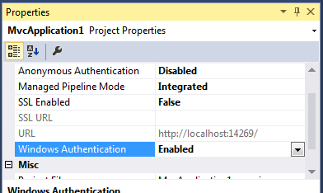
Рис. 6.1- Включення Windows Authentication
Тепер вся основна настройка зроблена, і ми можемо увійти в додаток. При запуску нам буде запропоновано ввести логін і пароль.
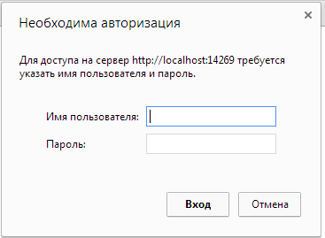
Рис. 6.2- Вхід в систему з аутентифікацією Windows
У випадку, якщо всі дані введені вірно, то користувач успішно увійде в систему.
Налаштування авторизації. Застосовуючи фільтри авторизації, ми можемо обмежити доступ до дій контролера або до контролера в цілому для певних ролей (використовуючи групи в Windows) або користувачів:
[Authorize(Users = @"Eugene-ПК\Eugene")]
public ActionResult Index()
{
return View();
}
[Authorize(Roles = "Admin, AllUsers")]
public ActionResult About()
{
return View();
}
[Authorize(Roles = "Admin")]
public ActionResult Contact()
{
return View();
}

Аутентифікація форм. Ще один способів аутентифікації користувачів є аутентифікація форм. Вона більш гнучка в порівнянні з аутентификацией Windows, хоча, можливо, і трохи більш складна. Вона грунтується на видачу аутентифікованим користувачеві куки-наборів, за якими він надалі верифікується. Щоб встановити режим аутентифікації на основі форм, у файл конфігурації web.config заноситься наступні рядки в секцію system.web:
<system.web>
..................
<authentication mode="Forms">
<forms loginUrl="~/Account/Login" timeout="2880" />
</authentication>
............
</system.web>
Блок authentication визначає параметри аутентифікації, зокрема, блок forms задає в параметрі loginUrl ресурс, на який буде направлений користувач, який не був аутентифікований. Для розгляду аутентифікації форм візьмемо веб-додаток за шаблоном Internet Application, який містить всю базову інфраструктуру авторизації користувачів.
Ця програма в файлі конфігурації за замовчуванням містить підключення до БД. При бажанні ми можемо самі створити свою БД і перевизначити підключення. А база даних для цього підключення, створювана при першому зверненні користувача в папці App_Data, зберігає всі дані про облікові записи, зареєстрованих в системі. З цієї ж бази будуть братися дані для підтвердження аутентифікації користувача. Вся логіка аутентифікації укладена в методах Login контролера AccountController, які здійснюють вхід користувача в систему. Метод Login виглядає наступним чином:
[AllowAnonymous]
public ActionResult Login(string returnUrl)
{
ViewBag.ReturnUrl = returnUrl;
return View();
}
//
// POST: /Account/Login
[HttpPost]
[AllowAnonymous]
[ValidateAntiForgeryToken]
public ActionResult Login(LoginModel model, string returnUrl)
{
if (ModelState.IsValid && WebSecurity.Login(model.UserName, model.Password, persistCookie: model.RememberMe))
{
return RedirectToLocal(returnUrl);
}
// If we got this far, something failed, redisplay form
ModelState.AddModelError("", "The user name or password provided is incorrect.");
return View(model);
}
Аутентифікація розділяється на дві дії:
1. Валідація користувача: це робить метод Membership.ValidateUser. І якщо користувач знаходиться в нашій базі даних, то далі додаток переходить до другого етапу.
2. Другий етап являє створення аутентифікаційного тікета - тобто деякого квитка безпеки, за яким веб-додаток буде впізнавати користувача. Цей тікет додаток встановлює для браузера у вигляді куки-набору на ім'я .AUTHPATH за допомогою методу FormsAuthentication.SetAuthCookie.
Створення куки-набору. Важливо відзначити, що при установці куки-наборів їх вміст шифрується за допомогою машинних ключів, яку автоматично створює IIS на сервері.
Налаштування аутентифікації. Використовуючи атрибути вузла forms у файлі конфігурації, ми можемо налаштувати параметри аутентифікації. Зокрема ми можемо застосувати наступні параметри:
- coockieless: визначає, чи застосовуються куки-набори і як вони використовуються. Може приймати такі значення: UseCookies (визначає, що куки-набори будуть використовуватися завжди незалежно від пристрою), UseUri (куки-набори ніколи не використовуються), AutoDetect (якщо пристрій підтримує куки-набори, то вони використовуються, в іншому випадку вони не застосовуються, при цьому проводиться тестування, що визначає, чи включена підтримка), UseDeviceProfile (використовується за замовчуванням) (якщо пристрій підтримує куки-набори, то вони використовуються, в іншому випадку вони не застосовуються, на відміну від попереднього випадку тестування не проводиться);
- defaultUrl: визначає шлях, по якому здійснюється перехід після авторизації;
- domain: визначає куки-набори для всього домену. Завдяки цьому ми можемо використовувати одні й ті ж куки-набра для головного домену та його субдоменів. За замовчуванням має значення як порожнього рядка;
- loginUrl: адреса для аутентифікації користувача. Значення за замовчуванням - "~ / Account / Login";
- name: задає ім'я для куки-набору. Значення за замовчуванням - ".ASPXAUTH";
- path: шлях для куки-наборів. Значення за замовчуванням - "/"
- requireSSL: визначає, чи SSL-з'єднання для передачі куки-наборів. Значення за замовчуванням false;
- timeout: визначає термін дії куків у хвилинах;
Наприклад, ми можемо задати наступне визначення аутентифікації форм:
<system.web>
..................
<authentication mode = "Forms">
<forms loginUrl = "~ / Account / Login" timeout = "600" name = "cookies" />
</ authentication>
Авторизація в MVC 4 і SimpleMembershipProvider. У ASP.NET MVC 4 було введено новий провайдер членства, який став використовуватися за замовчуванням в проектах по типу Internet Application-SimpleMembershipProvider. Клас SimpleMembershipProvider покликаний спростити роботу з користувачами і ролями, володіючи більшою гнучкістю і розширюваністю в порівнянні з традиційним провайдером членства. Клас SimpleMembershipProvider також застосовує традиційний провайдер членства: спочатку абстрактний клас ExtendedMembershipProvider наслідує MembershipProvider, а потім сам SimpleMembershipProvider наслідується від ExtendedMembershipProvider. Для полегшення роботи з новим провайдером членства використовується клас-хелпер WebSecurity з простору імен WebMatrix.WebData. Через цей клас ми можемо ініціалізувати підключення або проводити веріфіцікацію користувачів.
Як приклад для розгляду виберемо проект по типу Internet Application. Після створення проекту в каталозі Filters в структурі проекту ми можемо знайти файл InitializeSimpleMembershipAttribute.cs, який містить оголошення класу InitializeSimpleMembershipAttribute. Цей клас є похідним від ActionFilterAttribute, тобто фактично представляє клас фільтра дії, застосовуваного до контролера AccountController. InitializeSimpleMembershipAttribute містить визначення класу-ініціалізатора SimpleMembershipProvider, який створює з'єднання з базою даних наступним викликом:
WebSecurity.InitializeDatabaseConnection("DefaultConnection", "UserProfile", "UserId", "UserName", autoCreateTables: true);
За замовчуванням цей метод визначає наступні значення:
- "DefaultConnection" - ім'я підключення, яке міститься у файлі Web.config;
- "UserProfile" - назва таблиці користувачів в БД (за замовчуванням містить стовпці UserId і UserName). Саме ця таблиця зберігає профілі користувачів;
- "UserId" - ім'я стовпця в таблиці користувачів, який містить Id користувача;
- "UserName" - ім'я стовпця в таблиці користувачів, що містить ім'я користувача;
- autoCreateTables: true - створює весь необхідний для провайдера Simple Membership набір таблиць, якщо вони ще не існують.
При першому зверненні до БД, якщо її не існувало, вона буде створена і автоматично заповнена таблицями з певними полями (рис. 6.3).
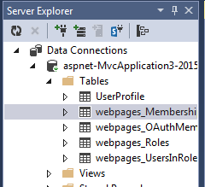
Рис. 6.3 - Таблиці в БД за замовчуванням в ASP.NET MVC 4
Таблиця webpages_Membership використовується для управління обліковими записами користувачів, тобто членством.
Таблиця 6.1 - webpages_Membership
Стовпець | Тип даних
UserId | int
CreateDate | datetime
ConfirmationToken | nvarchar(128)
IsConfirmed | bit
LastPasswordFailureDate | datetime
PasswordFailuresSinceLastSuccess | int
Password | nvarchar(128)
PasswordChangedDate | datetime
PasswordSalt | nvarchar(128)
PasswordVerificationToken | nvarchar(128)
PasswordVerificationTokenExpirationDate | datetime
Таблиця 6.2 - webpages_OAuthMembership
Стовпець | Тип даних
Provider | nvarchar ( 30 )
ProviderUserId | nvarchar ( 100 )
UserId | int
Таблиця 6.3 - webpages_Roles
Стовпець | Тип даних
RoleId | int
RoleName | nvarchar ( 256 )

Таблиця 6.4 - webpages_UsersInRoles
Стовпець | Тип даних
UserId | int
RoleId | int

Останні дві таблиці використовуються для управління ролями і користувачами. Імена таблиць визначені в коді самого SimpleMembershipProvider:
internal static string MembershipTableName
{
get { return "webpages_Membership"; }
}
internal static string OAuthMembershipTableName
{
get { return "webpages_OAuthMembership"; }
}
internal static string RoleTableName
{
get { return "webpages_Roles"; }
}
internal static string UsersInRoleTableName
{
get { return "webpages_UsersInRoles"; }
}
Щоб змінити спосіб організації даних в таблицях нам доведеться створити власні провайдери членства і ролей. За замовчуванням реєстрація користувача в методі Register контролера AccountController проводиться за допомогою наступного коду: WebSecurity.CreateUserAndAccount(model.UserName, model.Password). Передаючи в метод введені дані, ми створюємо два записи - один запис у таблиці користувачів UserProfiles, де створюється запис про користувача, і пов'язаний з ним запис у таблиці членства webpages_Membership, де зберігається пароль та інші облікові дані користувача. SimpleMembershipProvider використовує для шифрування пароля алгоритм PBKDF2, після шифрування зашифрований пароль потрапляє в таблицю webpages_Membership у відповідне поле. Потім вже за логіном і паролем ми можемо увійти на сайт - за це відповідає рядок WebSecurity.Login(model.UserName, model.Password). Тут перевіряються на валідність введений логін і пароль, і якщо вони проходить перевірку, то користувач аутентифікується. SimpleMembershipProvider, будучи досить гнучким класом, може працювати з різними типами SQL Server: SQL Server, SQL Azure, SQL Server CE, SQL Server Express, LocalDB. Він не може працювати з СУБД MySQL, базами даних NoSQL, оскільки використовує специфічні для MS SQL Serverа вирази SQL для управління даними.

6.2. Хід роботи

Налаштування використання SimpleMembershipProvider. SimpleMembershipProvider є досить гнучким класом і його використовувати досить легко. Так ми можемо перевизначити таблицю користувачів, яка за замовчуванням називається UserProfile та її визначення. Наприклад, ми можемо створити в базі даних таблицю і використовувати її в якості сховища даних користувачів, тому що стандартна таблиця зберігає тільки логіни і id користувачів, а нам необхідно її розширити: наприклад, щоб користувач в якості логіна використовував email, а також додати в таблицю ряд додаткових стовпців. Тому додамо в папку App_Data нову базу даних, назвемо її наприклад StoreDB і відповідно змінимо рядок підключення до цієї БД у файлі web.config, щоб БД використовувалася за замовчуванням:
<connectionStrings>
<add name="DefaultConnection" connectionString="Data Source=(LocalDB)\v11.0;AttachDbFilename='|DataDirectory|\StoreDB.mdf';Integrated Security=True" providerName="System.Data.SqlClient" />
</connectionStrings>
Додамо в базу даних таблицю Users і створимо для неї наступне визначення полів (рис. 6.4).
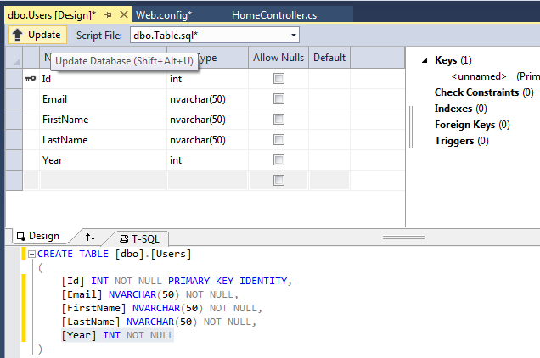
Рис. 6.4 – Створення таблиці Users
Далі перейдемо в файл InitializeSimpleMembershipAttribute.cs і змінимо рядок ініціалізації підключення до БД відповідно до визначення нашої таблиці:
WebSecurity.InitializeDatabaseConnection("DefaultConnection", "Users", "Id", "Email", autoCreateTables: true);
Оскільки наша таблиця називається Users, ідентифікатор користувача міститься в стовпці Id, а його логін в стовпці Email. Тепер нам треба змінити використовувані за замовчуванням моделі, щоб вони відповідали визначенню стовпців таблиці користувачів. Тому змінимо наступні класи у файлі AccoutModels.cs. Клас контексту:
public class UsersContext : DbContext
{
public UsersContext()
: base("DefaultConnection")
{
}

public DbSet<User> Users { get; set; }
}
Клас користувачів User, який містить дані про окремого користувача:
[Table("Users")]
public class User
{
[Key]
[DatabaseGeneratedAttribute(DatabaseGeneratedOption.Identity)]
public int Id { get; set; }
public string Email { get; set; }
public string FirstName { get; set; }
public string LastName { get; set; }
public int Year { get; set; }
}
Класи моделей реєстрації і логіна:
public class LoginModel
{
[Required]
[Display(Name = "Адреса електронної пошти")]
public string Email { get; set; }

[Required]
[DataType(DataType.Password)]
[Display(Name = "Пароль")]
public string Password { get; set; }

[Display(Name = "Запам'ятати")]
public bool RememberMe { get; set; }
}
public class RegisterModel
{
[Required]
[DataType(DataType.EmailAddress)]
[Display(Name = "Адреса електронної пошти")]
public string Email { get; set; }

[Required]
[StringLength(100, ErrorMessage = "Пароль не може бути меньше 6 і більше 100 символів", MinimumLength = 6)]
[DataType(DataType.Password)]
[Display(Name = "Password")]
public string Password { get; set; }

[DataType(DataType.Password)]
[Display(Name = "Confirm password")]
[Compare("Password", ErrorMessage = "паролі не співпадають")]
public string ConfirmPassword { get; set; }

[Required]
[Display(Name = "Ім'я")]
public string FirstName { get; set; }

[Required]
[Display(Name = "Прізвище")]
public string LastName { get; set; }

[Required]
[Display(Name = "Рік народження")]
public int Year { get; set; }
}
Тепер змінимо код контролера AccountController, щоб він реєстрував нового користувача належним чином:
[AllowAnonymous]
public ActionResult Login(string returnUrl)
{
ViewBag.ReturnUrl = returnUrl;
return View();
}

[HttpPost]
[AllowAnonymous]
[ValidateAntiForgeryToken]
public ActionResult Login(LoginModel model, string returnUrl)
{
if (ModelState.IsValid && WebSecurity.Login(model.Email, model.Password, persistCookie: model.RememberMe))
{
return RedirectToLocal(returnUrl);
}

ModelState.AddModelError("", "Невірний пароль або логін");
return View(model);
}

[AllowAnonymous]
public ActionResult Register()
{
return View();
}

[HttpPost]
[AllowAnonymous]
[ValidateAntiForgeryToken]
public ActionResult Register(RegisterModel model)
{
if (ModelState.IsValid)
{
try
{
WebSecurity.CreateUserAndAccount(model.Email, model.Password,
new { FirstName = model.FirstName, LastName = model.LastName, Year = model.Year });
WebSecurity.Login(model.Email, model.Password);
return RedirectToAction("Index", "Home");
}
catch (MembershipCreateUserException e)
{
ModelState.AddModelError("", ErrorCodeToString(e.StatusCode));
}
}
return View(model);
}
Якщо у випадку з дією Login ми по суті просто міняємо ім'я властивості, яке визначає логін, то в дії Register ми також додаємо в БД передані дані про користувача через анонімний об'єкт:
WebSecurity.CreateUserAndAccount(model.Email, model.Password,
new { FirstName = model.FirstName, LastName = model.LastName, Year = model.Year });
І останнє, що залишилося змінити - це представлення логіна і реєстрації. Представлення логіна:
@model SimpleMember.Models.LoginModel

@{
ViewBag.Title = "Логін";
}

<hgroup class="title">
<h1>@ViewBag.Title.</h1>
</hgroup>

<section id="loginForm">
<h2> Вхід за допомогою облікового запису </h2>
@using (Html.BeginForm(new { ReturnUrl = ViewBag.ReturnUrl }))
{
@Html.AntiForgeryToken()
@Html.ValidationSummary(true)

<fieldset>
<ol>
<li>
@Html.LabelFor(m => m.Email)
@Html.TextBoxFor(m => m.Email)
@Html.ValidationMessageFor(m => m.Email)
</li>
<li>
@Html.LabelFor(m => m.Password)
@Html.PasswordFor(m => m.Password)
@Html.ValidationMessageFor(m => m.Password)
</li>
<li>
@Html.CheckBoxFor(m => m.RememberMe)
@Html.LabelFor(m => m.RememberMe, new { @class = "checkbox" })
</li>
</ol>
<input type="submit" value=" Увійти" />
</fieldset>
<p>
@Html.ActionLink("Реєстрація", "Register")
</p>
}
</section>
І представлення реєстрації:
@model SimpleMember.Models.RegisterModel
@{
ViewBag.Title = " Реєстрація";
}
<hgroup class="title">
<h1>@ViewBag.Title.</h1>
<h2> Створення облікового запису </h2>
</hgroup>
@using (Html.BeginForm())
{
@Html.AntiForgeryToken()
@Html.ValidationSummary()
<fieldset>
<legend>Форма реєстрації</legend>
<ol>
<li>
@Html.LabelFor(m => m.Email)
@Html.TextBoxFor(m => m.Email)
</li>
<li>
@Html.LabelFor(m => m.Password)
@Html.PasswordFor(m => m.Password)
</li>
<li>
@Html.LabelFor(m => m.ConfirmPassword)
@Html.PasswordFor(m => m.ConfirmPassword)
</li>
<li>
@Html.LabelFor(m => m.FirstName)
@Html.TextBoxFor(m => m.FirstName)
</li>
<li>
@Html.LabelFor(m => m.LastName)
@Html.TextBoxFor(m => m.LastName)
</li>
<li>
@Html.LabelFor(m => m.Year)
@Html.TextBoxFor(m => m.Year)
</li>
</ol>
<input type="submit" value="Register" />
</fieldset>
}
Після запуску та реєстрації користувача з усіма даними він опиниться в базі даних (рис. 6.5).
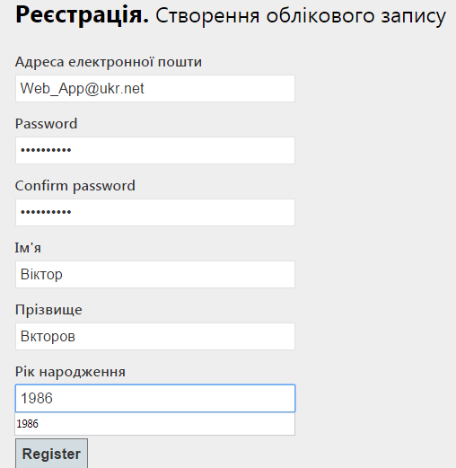
Рис. 6.5 – Реєстрація користувача
Використання універсальних провайдерів. Інший підхід до авторизації та аутентифікації представляють універсальні провайдери членства і ролей. Хоча в цілому вони надають все той же функціонал, що і SimpleMembershipProvider і SimpleRolesProvider. Шаблон Basic для проекту MVC 4 за замовчуванням вже включає використання універсальних провайдерів. Якщо ми створимо новий проект по шаблону Basic, то ми можемо побачити у файлі web.config:
<profile defaultProvider="DefaultProfileProvider">
<providers>
<add name="DefaultProfileProvider" type="System.Web.Providers.DefaultProfileProvider, System.Web.Providers, Version=1.0.0.0, Culture=neutral, PublicKeyToken=31bf3856ad364e35" connectionStringName="DefaultConnection" applicationName="/" />
</providers>
</profile>
<membership defaultProvider="DefaultMembershipProvider">
<providers>
<add name="DefaultMembershipProvider" type="System.Web.Providers.DefaultMembershipProvider, System.Web.Providers, Version=1.0.0.0, Culture=neutral, PublicKeyToken=31bf3856ad364e35" connectionStringName="DefaultConnection" enablePasswordRetrieval="false" enablePasswordReset="true" requiresQuestionAndAnswer="false" requiresUniqueEmail="false" maxInvalidPasswordAttempts="5" minRequiredPasswordLength="6" minRequiredNonalphanumericCharacters="0" passwordAttemptWindow="10" applicationName="/" />
</providers>
</membership>
<roleManager defaultProvider="DefaultRoleProvider">
<providers>
<add name="DefaultRoleProvider" type="System.Web.Providers.DefaultRoleProvider, System.Web.Providers, Version=1.0.0.0, Culture=neutral, PublicKeyToken=31bf3856ad364e35" connectionStringName="DefaultConnection" applicationName="/" />
</providers>
</roleManager>
<sessionState mode="InProc" customProvider="DefaultSessionProvider">
<providers>
<add name="DefaultSessionProvider" type="System.Web.Providers.DefaultSessionStateProvider, System.Web.Providers, Version=1.0.0.0, Culture=neutral, PublicKeyToken=31bf3856ad364e35" connectionStringName="DefaultConnection" />
</providers>
</sessionState>
Отже, створимо найпростіший механізм авторизації і аутентифікації за допомогою універсальних провайдерів на прикладі проекту з шаблоном Basic. (Нам не обов'язково використовувати саме шаблон Basic. Ми можемо рівним чином використовувати і шаблони Empty і Internet Application, тільки в цьому випадку нам необхідно буде додати в проект пакет Microsoft.AspNet.Providers.) Отже, створимо найпростіше додаток за шаблоном Basic, назвемо його, наприклад, UniversalProvidersApplication. За замовчуванням він вже містить визначення застосовуваних провайдерів членства, профілів і ролей у файлі web.config, як було показано вище. Тепер додамо базу даних в папку App_Data, яка буде використовуватися нашим додатком, назвавши її приміром StoreDB_un.mdf, і змінимо рядок підключення у файлі web.config:
<connectionStrings>
<add name="DefaultConnection" providerName="System.Data.SqlClient"
connectionString="Data Source=(LocalDB)\v11.0;AttachDbFilename='|DataDirectory|\StoreDB_un.mdf';Integrated Security=True" />
</connectionStrings>
Тепер створимо найпростішу інфраструктуру для нашого проекту. На початку додамо моделі логіна та реєстрації в папку Models:
public class LogOnModel
{
[Required]
[Display(Name = "Логін")]
public string UserName { get; set; }
[Required]
[DataType(DataType.Password)]
[Display(Name = "Пароль")]
public string Password { get; set; }
[Display(Name = "Запам'ятати")]
public bool RememberMe { get; set; }
}
public class RegisterModel
{
[Required]
[Display(Name = "Логін")]
public string UserName { get; set; }

[Required]
[DataType(DataType.EmailAddress)]
[Display(Name = "Електронна пошта")]
public string Email { get; set; }

[Required]
[StringLength(100, ErrorMessage = "Пароль повинен мати від 6 до 100 символів", MinimumLength = 6)]
[DataType(DataType.Password)]
[Display(Name = "Пароль")]
public string Password { get; set; }
[DataType(DataType.Password)]
[Display(Name = "Підтвердити пароль")]
[Compare("Password", ErrorMessage = "Паролі не співпадають.")]
public string ConfirmPassword { get; set; }
}
Тепер нам потрібен контролер з діями, який буде обробляти введення користувача і авторизувати його, а також представлення для введення даних. Додамо контролер AccountCotroller з наступним вмістом:
[AllowAnonymous]
public class AccountController : Controller
{
// GET: /Account/
public ActionResult Login()
{
return View();
}
[HttpPost]
public ActionResult Login(LogOnModel model, string returnUrl)
{
if (ModelState.IsValid)
{
if (Membership.ValidateUser(model.UserName, model.Password))
{
FormsAuthentication.SetAuthCookie(model.UserName, model.RememberMe);
if (Url.IsLocalUrl(returnUrl))
{
return Redirect(returnUrl);
}
else
{
return RedirectToAction("Index", "Home");
}
}
else
{
ModelState.AddModelError("", "Невірний пароль або логін");
}
}
return View(model);
}

public ActionResult LogOff()
{
FormsAuthentication.SignOut();
return RedirectToAction("Login", "Account");
}

public ActionResult Register()
{
return View();
}

[HttpPost]
public ActionResult Register(RegisterModel model)
{
if (ModelState.IsValid)
{
MembershipCreateStatus createStatus;
Membership.CreateUser(model.UserName, model.Password, model.Email, passwordQuestion: null, passwordAnswer: null, isApproved: true, providerUserKey: null, status: out createStatus);

if (createStatus == MembershipCreateStatus.Success)
{
FormsAuthentication.SetAuthCookie(model.UserName, false);
return RedirectToAction("Index", "Home");
}
else
{
ModelState.AddModelError("", "Помилка при резстрації");
}
}
return View(model);
}
}
Використовуваний тут механізм аутентифікації форм в принципі описувався раніше і тут немає нічого нового: при реєстрації використовується метод Membership.CreateUser для додавання нового користувача в БД, а потім здійснюємо вхід, встановлюючи куки за допомогою FormsAuthentication.SetAuthCookie. При логіні за допомогою методу Membership.ValidateUser ми перевіряємо, чи є користувач з введеними логіном і паролем в системі.
Тепер створимо представлення, які будуть реєструвати користувачів і здійснювати вхід. Отже, представлення реєстрації Register.cshtml:
@model UniversalProvidersApplication.Models.RegisterModel
@{
ViewBag.Title = "Реєстрація";
}

<h2>Реєстрація</h2>

@using (Html.BeginForm())
{
@Html.ValidationSummary(true)

<fieldset>
<legend>Введіть дані </legend>

<div class="editor-label">
@Html.LabelFor(model => model.UserName)
</div>
<div class="editor-field">
@Html.EditorFor(model => model.UserName)
@Html.ValidationMessageFor(model => model.UserName)
</div>

<div class="editor-label">
@Html.LabelFor(model => model.Email)
</div>
<div class="editor-field">
@Html.EditorFor(model => model.Email)
@Html.ValidationMessageFor(model => model.Email)
</div>

<div class="editor-label">
@Html.LabelFor(model => model.Password)
</div>
<div class="editor-field">
@Html.EditorFor(model => model.Password)
@Html.ValidationMessageFor(model => model.Password)
</div>

<div class="editor-label">
@Html.LabelFor(model => model.ConfirmPassword)
</div>
<div class="editor-field">
@Html.EditorFor(model => model.ConfirmPassword)
@Html.ValidationMessageFor(model => model.ConfirmPassword)
</div>
<p>
<input type="submit" value="Зареєструвати" />
</p>
</fieldset>
}
І представлення логіна Login.cshtml:
@model UniversalProvidersApplication.Models.LogOnModel
@{
ViewBag.Title = "Вхід в систему";
}
<h2>Вход в систему</h2>

@using (Html.BeginForm())
{
@Html.ValidationSummary(true)

<fieldset>
<legend>Введіть логін і пароль</legend>

<div class="editor-label">
@Html.LabelFor(model => model.UserName)
</div>
<div class="editor-field">
@Html.EditorFor(model => model.UserName)
@Html.ValidationMessageFor(model => model.UserName)
</div>

<div class="editor-label">
@Html.LabelFor(model => model.Password)
</div>
<div class="editor-field">
@Html.EditorFor(model => model.Password)
@Html.ValidationMessageFor(model => model.Password)
</div>

<div class="editor-label">
@Html.LabelFor(model => model.RememberMe)
</div>
<div class="editor-field">
@Html.EditorFor(model => model.RememberMe)
@Html.ValidationMessageFor(model => model.RememberMe)
</div>
<p>
<input type="submit" value="Увійти" />
</p>
</fieldset>
}
Після запуску фреймворк створить в БД ряд таблиць, призначених для зберігання облікових записів, ролей та іншої інформації, пов'язаної з членством (рис. 6.6).
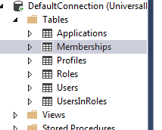
Рис. 6.6 – Зберігання облікових записів, ролей та іншої інформації
Зареєструємо нового користувача (рис. 6.7).
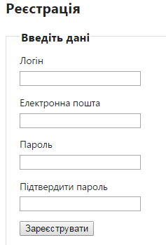
Рис. 6.7 –Реєстрація нового користувача
Після цього введена інформація потрапить до бази даних.
6.3 Завдання до лабораторної роботи
Реалізувати авторизацію та аутентифікація користувачів Web - додатка розробленого в завданні до лабораторної роботи №4. Налаштувати SimpleMembershipProvider. Використати універсальні провайдери.

6.4. Контрольні питання

- Механізми авторизації і аутентифікації
- Авторизація в MVC
- Управління користувачами
- Провайдер SimpleMembershipProvider
- Універсальні провайдери
- Аутентифікація Windows
- Налаштуння додатка на Аутентифікацію Windows
- Налаштування авторизації
- Аутентифікація форм
- Файл конфігурації web.config
- Метод Login контролера AccountController
- Валідація користувача
- Аутентифікаційний тікет
- Створення куки-набору
- Налаштування аутентифікації
- Таблиці за замовчуванням в ASP.NET MVC 4

Література: [1,3,5,7,8].

ЛАБОРАТОРНА РОБОТА №7

Тема. Введення в мультимовні сайти. Ресурси. Логіка мультимовного сайту. Фільтр локалізації
Мета. Отримати навики розробки веб-додатків з використанням мультимовних сайтів.

7.1Теоретичні відомості

Сьогодні нікого не здивуєш мультимовними сайтами. Завдяки мультимовності сайт стає доступним набагато більшому числу потенційних користувачів, та обіцяє великі вигоди, наприклад, збільшення доходу, збільшення аудиторії і т.д.
Отримати дані про запит: про браузер, про ip-адресу користувача і ще ряд інших в ASP.NET MVC можна за допомогою HttpContext. Також в контролері ви можете звернутися до об'єкта ControllerContext, який має властивість HttpContext і по суті надає доступ до тієї ж функціональності. У той же час між ними є деякі відмінності. Об'єкт HttpContext описує дані конкретного http-запиту, який обробляється додатком. А ControllerContext описує дані http-запиту по відношенню до даного контролера. Інформація про запит міститься у властивості Request. HttpContext.Request представляє об'єкт класу, наслідуваного від HttpRequestBase, і тому містить всі його властивості. Розглянемо деякі з них:
- HttpContext.Request.Browser - отримання браузера користувача;
- HttpContext.Request.UserAgent - звернення до агента користувача;
- HttpContext.Request.RawUrl - отримання url запиту;
- HttpContext.Request.UserHostAddress - отримання IP-адреси користувача;
- Отримання реферера - HttpContext.Request.UrlReferrer == null? "" - HttpContext.Request.UrlReferrer.AbsoluteUri Оскільки реферер може бути не визначений, то спочатку дивимося, чи не рівний він null.
Наприклад:
public string Index()
{
string browser = HttpContext.Request.Browser.Browser;
string user_agent = HttpContext.Request.UserAgent;
string url = HttpContext.Request.RawUrl;
string ip = HttpContext.Request.UserHostAddress;
string referrer = HttpContext.Request.UrlReferrer == null ? "" : HttpContext.Request.UrlReferrer.AbsoluteUri;
return "<p>Browser: " + browser+"</p><p>User-Agent: "+user_agent+"</p><p>Url запроса: "+url+
"</p><p>Реферер: " + referrer + "</p><p>IP-адрес: "+ip+"</p>";
}
Робота з куки. Щоб отримати куки, нам треба скористатися властивістю HttpContext.Request.Cookies:
string id =HttpContext.Request.Cookies["id"].Value;
В даному випадку, якщо у нас встановлена на стороні клієнта куки "id", то ми отримаємо її значення. Однак перш ніж отримувати значення куки, їх треба встановити. Для цього нам служить інша властивість - властивість HttpContext.Response. Наприклад, встановимо в куки значення "id":
HttpContext.Response.Cookies["id"].Value = "ca-4353w";
Відправка відповіді. Властивість HttpContext.Response містить об'єкт HttpResponse, який передає на сторону клієнта деякі значення. Наприклад, куки, як було описано вище. Також ми можемо передати за допомогою цієї властивості інші об'єкти, наприклад, кодування відповіді: HttpContext.Response.Charset = "iso-8859-2";. Ми також можемо управляти відповіддю за допомогою методів. Метод AddHeader дозволяє додати до відповіді додатковий заголовок. Крім того, нам необов'язково викликати метод View в дії контролера, щоб відправити клієнту відповідь запиту. Ми цілком можемо скористатися методом HttpContext.Response.Write:
public string ContextData()
{
HttpContext.Response.Write("<h1>Hello World</h1>");
string user_agent = HttpContext.Request.UserAgent;
string url = HttpContext.Request.RawUrl;
string ip = HttpContext.Request.UserHostAddress;
string referrer = HttpContext.Request.UrlReferrer == null ? "" : HttpContext.Request.UrlReferrer.AbsoluteUri;
return "<p>User-Agent: "+user_agent+"</p><p>Url запроса: "+url+
"</p><p>Реферер: " + referrer + "</p><p>IP-адрес: "+ip+"</p>";
}
Або так:
public void ContextData()
{
HttpContext.Response.Write("<h1>Hello World</h1>");
}
Метод HttpContext.Response.Write тут додає в потік певний вміст, переданий в якості параметра. Але в реальності, звичайно, простіше використовувати методи, що створюють об'єкти ActionResult, наприклад, представлення.
Визначення користувача. Також об'єкт HttpContext дозволяє визначити користувача:
bool IsAdmin = HttpContext.User.IsInRole("admin");
// Визначаємо, чи належить користувач до адміністраторів
bool IsAuth=HttpContext.User.Identity.IsAuthenticated;
// Аутентифікований користувач
string login = HttpContext.User.Identity.Name;
// Логін авторизованого користувача

7.2. Хід роботи

Перед створенням мультимовного сайту треба визначитися з концепцією. Ми можемо зробити для кожної окремої культури своє представлення і потім в залежності від обраної культури рендерити його у відповідь клієнту. Другий варіант припускає використання ресурсів, коли у нас одне представлення для всіх культур, і залежно від обраної культури довантажуються визначені для неї ресурси.
Використовуємо другий варіант. Створимо проект по типу Basic (MultilingualSite). І першим ділом створимо модель. Припустимо, наш додаток буде працювати зі списком користувачів. Додамо в папку Models модель Person:
public class Person
{
public int Id { get; set; }
[Required(ErrorMessageResourceType = typeof(Resources.Resource),
ErrorMessageResourceName = "NameRequired")]
[Display(Name = "Name", ResourceType = typeof(Resources.Resource))]
public string Name { get; set; }
[Required(ErrorMessageResourceType = typeof(Resources.Resource),
ErrorMessageResourceName = "CountryRequired")]
[Display(Name = "Country", ResourceType = typeof(Resources.Resource))]
public string State { get; set; }
}
В даному випадку для спрощення прикладу використовуємо всього три поля. До двох застосовані атрибути Required і Display. Тільки в даному випадку атрибут Required вказує на тип ресурсу, який буде застосовуватися (ErrorMessageResourceType) і ім'я ресурсу (ErrorMessageResourceName). Визначення ErrorMessageResourceType = typeof (Resources.Resource), ErrorMessageResourceName = "CountryRequired" по суті говорить про те, що у нас є деякий простір імен ресурсів Resources, в ньому визначено тип Resource. А ім'я ресурсу представляє вже конкретний ресурс, значення якого буде використовуватися в якості повідомлення про помилку при валідації. Те ж саме можна прописати і для інших атрибутів валідації, наприклад, для атрибуту StringLength. Поки у нас немає ніяких ресурсів, але зараз ми їх створимо. Те ж саме характерно і для атрибута Display, тільки в даному випадку його властивість Name вказує на ім'я ресурсу, який буде використовуватися в якості назви для відповідного поля. Також створимо контекст даних PersonContext:
public class PersonContext : DbContext
{
public DbSet<Person> Persons { get; set; }
}
Тепер створимо ресурси. Ресурси можуть містити не тільки повідомлення про помилки валідації, але й інші дані, наприклад, заголовки сторінок і т.д. Створимо в проекті папку Resources. У цю папку додамо файл ресурсів Resource.resx. Це буде файл ресурсів за замовчуванням, який буде використовуватися для української мови (рис. 7.1).
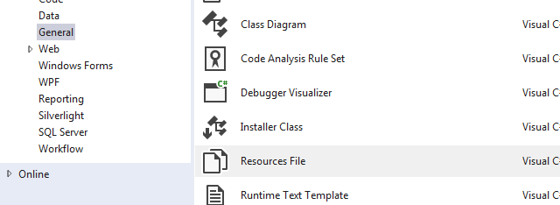
Рис. 7.1 – Створення файла ресурсів
Перед використанням ресурсів вкажемо деякі їх налаштування для кожного ресурсу у вікні Властивостей (Propertires) внизу під вікном проекту (рис. 7.2).
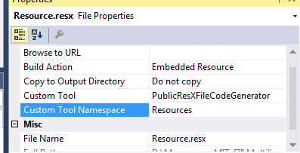
Рис. 7.2 – Параметри ресурсів в ASP.NET MVC
Тут нам треба встановити наступні параметри:
- Build Action - в якості типу побудови виберемо значення Embedded Resource;
- Custom Tool - як інструмент створення ресурсів введемо в поле PublicResXFileCodeGenerator;
- Custom Tool Namespace - в якості простору імен вкажемо Resources. У даному випадку важливо вказати саме той простір імен, яке ми збираємося використовувати. Використовуючи вище атрибути при визначенні моделі, ми вказали ErrorMessageResourceType = typeof (Resources.Resource), де в якості простору імен виступає Resources.
Тепер перейдемо до заповнення самих ресурсів. Натиснемо на файл Resource.resx і у відкрилася таблицю внесемо назви ресурсів та їх значення (табл. 7.1).
Таблиця 7.1 - Таблиця ресурсів
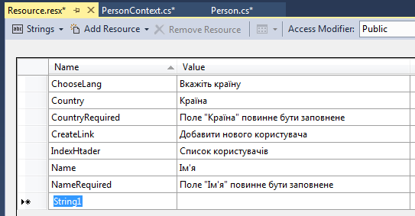
Це і є весь набір використовуваних ресурсів, і ми можемо визначити безліч різних ресурсів. Подібний набір треба вказати і для інших ресурсів, тільки вказавши значення на відповідній мові. Так, в таблиці 7.1 вказано ресурс NameRequired. При визначенні моделі саме цей ресурс буде використовуватися в якості повідомлення про помилку валідації. Крім того, ми можемо в коді представлень звернутися до ресурсів, наприклад: @Resources.Resource.NameRequired. Тут Resources - простір імен, Resource - тип ресурсу (утворюється від назви файлу ресурсів), а NameRequired - ім'я. У такому ж форматі можна використовувати й інші ресурси. Тепер додамо ресурси для інших культур. Для цього можна скопіювати файл Resource.resx і вставити його копії в папку Resources і перейменувати їх таким чином:
- Resource.en.resx: файл ресурсів для англійської мови
- Resource.de.resx: файл ресурсів для німецької мови
Тепер структура проекту виглядає так, як показано на рисунку 7.3.
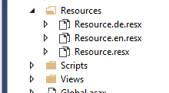
Рис. 7.3 – Структура мультимовного сайту в ASP.NET MVC
Умовності при створенні ресурсів. При локалізації мають значення в найменуванні ресурсів суфікси. Так, ми можемо використовувати нейтральні культури, наприклад: Resource.en.resx. Тут суфікс en позначає англійську мову в цілому. Але ми можемо конкретизувати культуру, наприклад, задати ресурс тільки для американської версії англійської: Resource.en-US.resx. Суфікс культури має наступний формат: languagecode-country / regioncode, де languagecode - код мови, а country / regioncode - код субкультури. У нашому випадку використовуємо тільки нейтральні культури без субкультур. Відкриємо файл Resource.en.resx і переведемо всі ресурси на англійську мову (рис. 7.4).
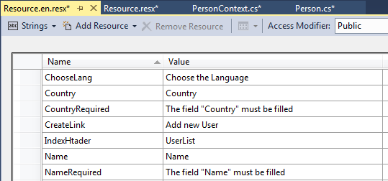
Рис. 7.4 – Вміст файла Resource.en.resx
З ресурсами ми завершили, тепер перейдемо до побудови самої логіки програми.
Створимо свій фільтр дій, який буде спрацьовувати при зверненні до дій контролера і виробляти локалізацію. Створимо в проекті папку Filters і додамо в неї клас CultureAttribute з наступним змістом:
public class CultureAttribute : FilterAttribute, IActionFilter
{
public void OnActionExecuted(ActionExecutedContext filterContext)
{
string cultureName = null;
// Отримуємо куки з контексту, які можуть містити встановлену культуру
HttpCookie cultureCookie = filterContext.HttpContext.Request.Cookies["lang"];
if (cultureCookie != null)
cultureName = cultureCookie.Value;
else
cultureName = "uk";
// Список культур
List<string> cultures = new List<string>() { "uk", "en", "de" };
if (!cultures.Contains(cultureName))
{
cultureName = "uk";
}
Thread.CurrentThread.CurrentCulture = CultureInfo.CreateSpecificCulture(cultureName);
Thread.CurrentThread.CurrentUICulture = CultureInfo.CreateSpecificCulture(cultureName);
}
public void OnActionExecuting(ActionExecutingContext filterContext)
{
//не реалізований
}
}
Метод OnActionExecuted спрацьовує після виклику дії контролера. На початку він отримує встановлену культуру з куків. Потім ми дивимося, чи є така культура в списку. Зверніть увагу, що строкові значення культур в списку відповідають суфіксам культур в назвах файлів ресурсів (за винятком української мови, для якої використовується культура за замовчуванням). Сама ж установка культури проводиться в наступних рядках:
Thread.CurrentThread.CurrentCulture = CultureInfo.CreateSpecificCulture(cultureName);
Thread.CurrentThread.CurrentUICulture = CultureInfo.CreateSpecificCulture(cultureName);
Після цього для локалізації система буде вибирати потрібний файл ресурсів. Тепер створимо власне сам додаток: контролер і представлення. Додамо в папку Controllers контролер HomeController:
[Culture]
public class HomeController : Controller
{
//
// GET: /Home/
PersonContext db = new PersonContext();
public ActionResult Index()
{
return View(db.Persons);
}
public ActionResult ChangeCulture(string lang)
{
string returnUrl = Request.UrlReferrer.AbsolutePath;
// Список культур
List<string> cultures = new List<string>() { "uk", "en", "de" };
if (!cultures.Contains(lang))
{
lang = "uk";
}
// Зберігаємо обрану культуру в куки
HttpCookie cookie = Request.Cookies["lang"];
if (cookie != null)
cookie.Value = lang;
// якщо куки вже встановлено, то оновлюємо значення
else
{
cookie = new HttpCookie("lang");
cookie.HttpOnly = false;
cookie.Value = lang;
cookie.Expires = DateTime.Now.AddYears(1);
}
Response.Cookies.Add(cookie);
return Redirect(returnUrl);
} }
По суті контролер від звичайного відрізняється тільки тим, що до нього застосований раніше створений атрибут. І практично всю логіку по локалізації виконує цей атрибут. Також в контролері визначено дію ChangeCulture, яка змінює мову за допомогою установки потрібних куків і потім перенаправляє на ту ж сторінку. Тепер додамо представлення Index.cshtml, яке буде виглядати так:
@model IEnumerable<MultilingualSite.Models.Person>
@{
ViewBag.Title = @Resources.Resource.IndexHtader;
}
<h2>@Resources.Resource.IndexHtader</h2>
<p>
@Html.ActionLink(@Resources.Resource.CreateLink, "Create")
</p>
<table>
<tr>
<th>
@Html.DisplayNameFor(model => model.Name)
</th>
<th>
@Html.DisplayNameFor(model => model.State)
</th>
</tr>
@foreach (var item in Model)
{
<tr>
<td>
@Html.DisplayFor(modelItem => item.Name)
</td>
<td>
@Html.DisplayFor(modelItem => item.State)
</td>
</tr>
}
</table>
Це звичайне представлення, тільки замість прямих вставок тексту використовуються ресурси: @Resources.Resource.IndexHtader. І змінимо стандартну майстер-сторінку _Layout.cshtml, додавши на неї функціонал перемикання мов:
<!DOCTYPE html>
<html>
<head>
<meta charset="utf-8" />
<meta name="viewport" content="width=device-width" />
<title>@ViewBag.Title</title>
@Styles.Render("~/Content/css")
@Scripts.Render("~/bundles/modernizr")
</head>
<body>
<div>
@using (Html.BeginForm("ChangeCulture", "Home"))
{
<select name="lang">
<option disabled selected>@Resources.Resource.ChooseLang</option>
<option value="uk">Українська</option>
<option value="en">English</option>
<option value="de">Deutsch</option>
</select>
<input type="submit" name="submit" value="@Resources.Resource.ChooseLang">
}
</div>
@RenderBody()

@Scripts.Render("~/bundles/jquery")
@RenderSection("scripts", required: false)
</body>
</html>
Запустимо, і у нас відобразиться сторінка українською мовою (рис. 7.5).
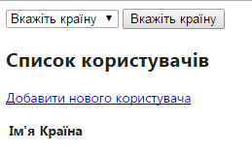
Рис. 7.5 - Сторінка українською мовою
Вибравши в випадаючому списку іншу мову і натиснувши Enter, ми отримаємо локалізацію вже на іншу мову (рис. 7.6)..

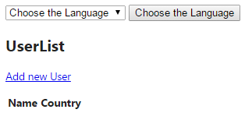
Рис. 7.6 - Локалізація на іншу мову
Також ми можемо створити і інші представлення, наприклад, для створення користувачів. Але загальні принципи залишаться ті ж.

7.3 Завдання до лабораторної роботи
Реалізувати логіку мультимовного сайту та фільтр локалізації для Web - додатка розробленого в завданні до лабораторної роботи №4.

7.4. Контрольні питання

- Об’єкт HttpContext
- Об’єкт ControllerContext
- Властивість Request
- Властивість HttpContext.Request.Cookies
- Властивість HttpContext.Response.Cookies
- Метод HttpContext.Response.Write
- Визначення користувача
- Визначення типу ресурсу
- Створення ресурсів
- Файл ресурсів
- Заповнення ресурсів
- Звернення до ресурсів в представленні
- Умовності при створенні ресурсів
- Збереження культури в куки
- Отримання куки з контексту

Література: [1,2,4,5,7,9].

ЛАБОРАТОРНА РОБОТА №8

Тема. Розробити веб-додаток ASP.NET MVC. У центрі системи знаходяться заявки користувачів на проблеми, які треба усунути. Кожна заявка має свій життєвий цикл: кілька етапів від початку роботи за заявкою до її завершення. Користувач визначає категорію заявки. Співробітник зі статусом модератор переглядає нові заявки і призначає їх виконавцям. Конкретні виконавці виконують їх, попутно оновлюючи статус. На чолі всієї системи знаходиться адміністратор, який керує системою користувачів - додає, видаляє і т.д., призначає користувачам статуси.
Мета. Отримати навики розробки веб-додатка для заданої предметної області.

8.1Теоретичні відомості

У попередніх роботах при зверненні до деякої дії контролера ми набирали в браузері адресу на зразок http://localhost/Home/Index, де Home - ім'ям контролера без префікса Controller, а Index - ім'ям дії цього контролера. Якщо в метод Index передавали параметр, наприклад, типу int: public ActionResult Index (int Id), то ми могли звернутися до цього методу і передати значення в його параметр за допомогою наступного рядка: http://localhost/Home/Index/5. Але чому ми повинні прописувати маршрут саме так, і як власне можемо управляти маршрутами. Подивимося, як визначено маршрут. В MVC 4 всі початкові налаштування конфігурації для файлу Global.asax.cs винесені в класи, розташовані в папці App_Start. І потім ці класи викликаються у файлі Global.asax.cs:
namespace MvcEmptyApp
{
public class MvcApplication : System.Web.HttpApplication
{
protected void Application_Start()
{
AreaRegistration.RegisterAllAreas();

FilterConfig.RegisterGlobalFilters(GlobalFilters.Filters);
RouteConfig.RegisterRoutes(RouteTable.Routes);
}
}
}
Відкриємо файл RouteConfig.cs, розташований в папці App_Start, в якому і перебуває визначення маршруту за замовчуванням:
namespace MvcEmptyApp
{
public class RouteConfig
{
public static void RegisterRoutes(RouteCollection routes)
{
routes.IgnoreRoute("{resource}.axd/{*pathInfo}");
routes.MapHttpRoute(
name: "DefaultApi",
routeTemplate: "api/{controller}/{id}",
defaults: new { id = RouteParameter.Optional }
);
routes.MapRoute(
name: "Default",
url: "{controller}/{action}/{id}",
defaults: new { controller = "Home", action = "Index", id = UrlParameter.Optional }
);
}
}
}
Ціль першого рядка routes.IgnoreRoute("{resource}.axd/{*pathInfo}"); відключити обробку запитів для деяких файлів, наприклад з розширенням *.axd (WebResource.axd). Наступні два виклики - routes.MapHttpRoute і routes.MapRoute якраз і задають визначення маршруту. Головна відмінність полягає в тому, що виклик routes.MapHttpRoute встановлює зіставлення запиту деякого маршруту для ресурсу Web API, а routes.MapRoute встановлює маршрут для звичайного контролера, які ми використовували в попередніх лабораторних роботах. Метод MapRoute виконує зіставлення маршруту запиту. Він має ряд перевантажених версій, які допомагають вказати параметри зіставлення. Тут ми спочатку задаємо ім'я маршруту за допомогою властивості name (в даному випадку ім'я Default). За допомогою параметра url ми задаємо шаблон Url, з яким буде зіставлятися даний маршрут. Шаблон URL складається з декількох сегментів, укладених у фігурні дужки (сегмент - це частина запиту, що знаходиться між слешами, але не включає ці слеші). Кожен сегмент шаблону містить параметр. Ці параметри називаються параметрами URL. При цьому іменувати параметри можна як завгодно, використовуючи будь-які алфавітно-цифрові символи. При отриманні запиту механізм маршрутизації парсит рядок URL і поміщає значення маршруту в словник - в об'єкт RouteValueDictionary, доступний через контекст додатка RequestContext. В якості ключів використовуються імена параметрів URL, а відповідні сегменти URL в якості значень. Тобто, якщо рядок запиту URL виглядає наступним чином: http://localhost/Home/Index/5, то у нас утворюються такі пари ключів і значень в словнику RouteValueDictionary: controller – Home; action – Index; id – 5. Наступний параметр - defaults визначає значення за замовчуванням для маршруту. І якщо раптом в рядку запиту ми не вказали всі параметри і спробували звернутися за адресою http://localhost/, то система маршрутизації викличе метод Index контролера Home, як зазначено в параметрі defaults. Також, якщо ми не вкажемо метод контролера, наприклад, http://localhost/Home/, також буде викликаний метод Index контролера Home. Тому якщо ми захочемо, наприклад, щоб у нас за замовчуванням клієнт звертався не до методу Index контролера HomeController, а, наприклад, до методу Show контролера BookController, то ми можемо відповідно змінити значення даного параметра: defaults: new { controller = "Book", action = "Show", id = UrlParameter.Optional }
Останній параметр оголошений як необов'язковий id = UrlParameter.Optional, тому, якщо він не вказаний в рядку запиту, він не буде враховуватися і передаватися в словник параметрів RouteValueDictionary. Наприклад, запит http://localhost/Home/Create/3 викличе метод Create контролера Home, передавши в цей метод як параметр число 3. У той же час запит http://localhost/Home/Create/ також викличе метод Create контролера Home, хоча останній параметр в ньому не вказано.
Таким чином, налаштування за замовчуванням дозволяють нам не вказувати в рядку запиту повністю назву контролера і його методу. Але у випадку якщо такі налаштування не задані, ми повинні визначати в рядку запиту контролер і його метод. Наприклад, змінимо установку маршрутів у файлі RouteConfig.cs наступним чином:
public class RouteConfig
{
public static void RegisterRoutes(RouteCollection routes)
{
routes.IgnoreRoute("{resource}.axd/{*pathInfo}");
routes.MapHttpRoute(
name: "DefaultApi",
routeTemplate: "api/{controller}/{id}",
defaults: new { id = RouteParameter.Optional }
);
routes.MapRoute(
name: "Default",
url: "{controller}/{action}"
);
}
}
При запуску з Visual Studio або при запуску в браузері за адресою http://mysyte.com/ ми отримаємо інформацію про помилку. Помилка буде полягати в тому, що тепер нам повністю треба набирати в рядку запиту адресу ресурсу. Тому наступну адресу http://mysyte.com/Home/Index буде нормально працювати (якщо у вас, звичайно, визначений контролер Home з методом Index і відповідним йому представленням). І якщо ми зараз перейдемо за адресою http: // localhost / Home /, як ми це робили вище, то отримаємо помилку, так як у нас вказаний тільки один сегмент. А у визначенні маршруту у нас зазначено два сегменти - {controller} / {action}. Якщо для параметрів не визначені значення за замовчуванням, то рядок запиту повинен мати таке ж число сегментів, для яких не визначені значення за замовчуванням. У той же час якщо запит буде складатися з трьох сегментів, наприклад, http://localhost/Home/Index/1, то ми також отримаємо помилку, тому що число сегментів в запиті більше числа, визначеного в шаблоні URL даного маршруту.

8.2. Хід роботи

Постановка завдання. Почнемо створення додатка з постановки завдання. На цьому етапі важливо представляти собі, який функціонал повинен бути у програмі, що вона має робити. В загальних рисах робота системи: у користувача виникає проблема, він її вносить в систему підприємства, і потім хтось (сисадмін, спец. працівник) усуває дану проблему. Звичайна програма по роботі з БД. Великі складнощі представляють різні супутні умови і загальна реалізація програми. У центрі системи знаходяться заявки користувачів на проблеми, які треба усунути. Кожна заявка має свій життєвий цикл: кілька етапів від початку роботи за заявкою до її завершення. Користувач визначає категорію заявки: до якої тематики приблизно вона може відноситися - проблема з обладнанням, проблеми з софтом, чи у користувача особисті проблеми і він хоче про них поговорити. Користувач може додати до заявки коментар і прикріпити зображення, а також вказати пріоритет: щось потрібно зробити терміново, а щось може почекати. Співробітник зі статусом модератор переглядає нові заявки і призначає їх виконавцям. Конкретні виконавці переглядають призначені ним заявки і виконують їх, попутно оновлюючи статус. Ну і на чолі всієї цієї системи знаходиться фігура адміністратора, який керує системою користувачів - додає, видаляє і т.д., призначає користувачам статуси.
І тепер почнемо, як звичайно, з створення нового проекту: створимо новий проект по типу Basic, так як він має всі необхідні файли, і як-небудь назвемо. Проект буде називатися AppUsersProblem. Надалі ми його будемо розвивати і наповнювати.
Виділення сутностей і створення БД. Наш додаток буде задіяти кілька різних сутностей: користувачі, заявки, ролі, апаратні ресурси і т.д. Кожна субстанція чи сутність являє собою якийсь об'єкт, що володіє якимсь набором властивостей, які дозволять нам ефективно ним управляти. Спочатку виділимо всі сутності, які будуть використовуватися у додатку. І потім створимо БД і в ній визначимо таблиці для сутностей. Для нашого застосування виділимо наступні сутності: користувач, роль користувача, заявка, життєвий цикл заявки, категорія виниклої проблеми, відділ (в якому працює користувач), актив (департамент + кабінет).
Створимо для всіх сутностей класи. Отже, сутність Користувач у нас буде з такими властивостями:
- Id
- ім'я користувача
- Логін, під яким користувач буде входити в систему
- Пароль для входу в систему
- Посада
- Відділ, в якому користувач працює
- Роль (адміністратор, модератор, виконавець, простий користувач)
Тому додамо в проект в папку Models перший клас - назвемо його User:
public class User
{
// ID
public int Id { get; set; }
// Прізвище Ім’я По батькові
[Required]
[Display(Name = "Прізвище Ім’я По батькові")]
[MaxLength(50, ErrorMessage = " Перевищено максимальна довжина запису")]
public string Name { get; set; }
// Логін
[Required]
[Display(Name = "Логін")]
[MaxLength(50, ErrorMessage = " Перевищено максимальна довжина запису")]
public string Login { get; set; }
// Пароль
[Required]
[Display(Name = "Пароль")]
[MaxLength(50, ErrorMessage = " Перевищено максимальна довжина запису")]
public string Password { get; set; }
// Посада
[Display(Name = "Посада")]
[MaxLength(50, ErrorMessage = "Перевищено максимальна довжина запису")]
public string Position { get; set; }
// Відділ
[Display(Name = "Відділ")]
public int? DepartmentId { get; set; }
public Department Department { get; set; }
// Статус
[Required]
[Display(Name = "Статус")]
public int RoleId { get; set; }
public Role Role { get; set; }
}
Тепер додамо другу модель Role, яка представлятиме статус користувача:
public class Role
{
public int Id { get; set; }
public string Name { get; set; }
}
Клас заявки. Клас заявки представлятиме ключовий об'єкт системи. Залежно від того, наскільки повну інформацію надасть користувач в об'єкті заявки, настільки у нього будуть вищі шанси, що його заявка буде швидко і без проблем виконана. Для повноти інформації постачимо клас властивостями, які допоможуть зрозуміти заявку і також спростять її керування. Отже, додамо в папку Models наступний клас Request:
public class Request
{
// ID
public int Id { get; set; }
// Назва заявки
[Required]
[Display(Name = "Назва заявки")]
[MaxLength(50, ErrorMessage = " Перевищена максимальна довжина запису")]
public string Name { get; set; }
// Опис
[Required]
[Display(Name = "Опис")]
[MaxLength(200, ErrorMessage = " Перевищена максимальна довжина запису")]
public string Description { get; set; }
// Коментар до заявки
[Display(Name = "Коментар")]
[MaxLength(200, ErrorMessage = " Перевищена максимальна довжина запису")]
public string Comment { get; set; }
// Статус заявки
[Display(Name = "Статус")]
public int Status { get; set; }
// Пріоритет заявки
[Display(Name = "Пріоритет")]
public int Priority { get; set; }
// Номер кабінета
[Display(Name = "Кабінет")]
public int? ActivId { get; set; }
public Activ Activ { get; set; }
// Файл з помилкою
[Display(Name = "Файл з помилкою")]
public string File { get; set; }
// Зовнішній ключ Категорія
[Display(Name = "Категорія")]
public int? CategoryId { get; set; }
public Category Category { get; set; }
// Зовнішній ключ
// ID Користувача – звичайна властивість
public int? UserId { get; set; }
// Відділ користувача - Навігаційна властивість
public User User { get; set; }
// Зовнішній ключ
// ID Користувача – звичайна властивість
public int? ExecutorId { get; set; }
// Відділ користувача - Навігаційна властивість
public User Executor { get; set; }
// Зовнішній ключ
// ID життєвого циклу заявки - звичайна властивість
public int LifecycleId { get; set; }
// Посилання на життєвий цикл заявки - Навігаційна властивість
public Lifecycle Lifecycle { get; set; }
}
public string File { get; set; } - дана властивість у нас буде зберігати шлях до файлу зображення з помилкою (за наявності). Для властивості public DateTime Date додатково атрибутом визначається формат дати, оскільки система може неправильно працювати з датою. А таким чином ми даємо детальну вказівку, як дату треба інтерпретувати. Тепер у файл з класом Request додамо клас Lifecycle, який відповідатиме за життєвий цикл заявки:
public class Lifecycle
{
// ID
public int Id { get; set; }
// Дата відкриття
[DisplayFormat(DataFormatString = "{0:dd/MM/yyyy H:mm:ss}", ApplyFormatInEditMode = true)]
[DataType(DataType.Date)]
public DateTime Opened { get; set; }
// Дата розподілу
[DisplayFormat(DataFormatString = "{0:dd/MM/yyyy H:mm:ss}", ApplyFormatInEditMode = true)]
[DataType(DataType.Date)]
public DateTime? Distributed { get; set; }
// Дата обробки
[DisplayFormat(DataFormatString = "{0:dd/MM/yyyy H:mm:ss}", ApplyFormatInEditMode = true)]
[DataType(DataType.Date)]
public DateTime? Proccesing { get; set; }
// Дата перевірки
[DisplayFormat(DataFormatString = "{0:dd/MM/yyyy H:mm:ss}", ApplyFormatInEditMode = true)]
[DataType(DataType.Date)]
public DateTime? Checking { get; set; }
// Дата закриття
[DisplayFormat(DataFormatString = "{0:dd/MM/yyyy H:mm:ss}", ApplyFormatInEditMode = true)]
[DataType(DataType.Date)]
public DateTime? Closed { get; set; }
}
Поділ на етапи життєвого циклу досить умовно. Кожен етап пов'язаний з датою переходу до даного етапу. Передбачається, що спочатку при створенні у заявки статус 'Відкрито', потім її модератор розподіляє за виконавцями. Виконавці в свою чергу на початку виконання встановлюють у заявки статус 'У процесі' (Proccesing), потім при закінченні перевіряють (статус Checking), і коли все вже зроблено, закривають її. Також в файл класу заявки додамо два допоміжних перерахування:
// Перерахування для статусу заявки
public enum RequestStatus
{
Open = 1,
Distributed = 2,
Proccesing = 3,
Checking = 4,
Closed = 5
}
// Перерахування для пріоритету заявки
public enum RequestPriority
{
Low = 1,
Medium = 2,
High = 3,
Critical = 4
}
Перерахування RequestStatus місти всі статуси заявки. Воно ув'язується з властивістю Status у класі Request. Перерахування RequestPriority містить всі можливі пріоритети, які користувач може присвоїти заявці: низький, середній, високий, критичний. Для установки пріоритету в класі Request призначене властивість Priority.
Інші класи. Тепер додамо всі інші класи сутностей. Ці класи будуть виглядати набагато простіше. Отже, додамо в папку Models клас Category:
public class Category {
public int Id { get; set; }
[Required]
[Display(Name = "Назва категорії")]
[MaxLength(50, ErrorMessage = " Перевищена максимальна довжина запису")]
public string Name { get; set; } }
Ця модель буде вказувати на категорію проблеми, наприклад, проблема з мережею, з обладнанням або проблема з програмним забезпеченням. Тепер додамо модель відділу Department:
public class Department
{ public int Id { get; set; }
[Required]
[Display(Name = "Назва відділу")]
[MaxLength(50, ErrorMessage = " Перевищена максимальна довжина запису ")]
public string Name { get; set; }
}
Тут же визначимо пов'язаний з цим клас Activ:
public class Activ
{
public int Id { get; set; }
// номер кабінета
[Required]
[Display(Name = "Номер кабінета")]
[MaxLength(50, ErrorMessage = " Перевищена максимальна довжина запису ")]
public string CabNumber { get; set; }
// Зовнішній ключ
// ID Відділу - звичайна властивість
[Required]
[Display(Name = "Відділ")]
public int? DepartmentId { get; set; }
// відділ - Навігаційна властивість
public Department Department { get; set; }
}
Ця модель буде представляти актив - кабінет, що належить певному відділу. У процесі заповнення заявки користувач зможе вказати кабінет, в якому відбувається проблема. Таким чином, ми створили весь набір моделей, які будуть використовуватися в додатку, і можемо перейти до етапу - створення БД і таблиць.
Створення БД і контексту даних. Після визначення всіх моделей створимо базу даних. Оскільки багато моделі взаємопов'язані, то нам доведеться це враховувати і при створенні таблиць, вказуючи відповідні зовнішні ключі. Отже, додамо в папку App_Data проекту базу даних. Назвемо її, наприклад, helpdeskuser.mdf (рис. 8.1).
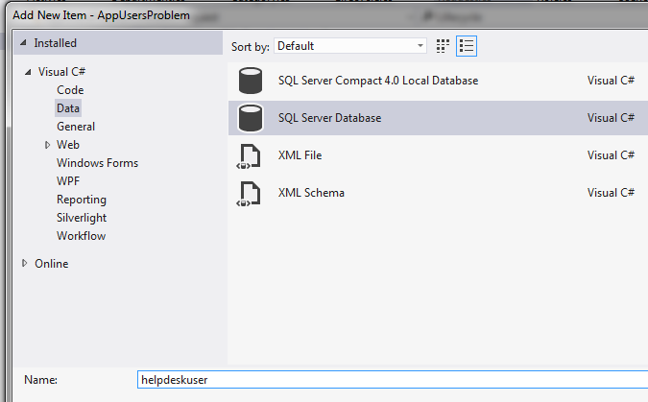
Рис. 8.1 - Створення бази даних
Потім відкриємо базу даних у вікні Database Explorer. Почнемо додавати таблиці для тих сутностей, які не вимагають зовнішніх ключів. Створимо таблицю для моделі Category (рис. 8.2).
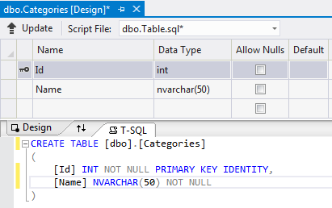
Рис. 8.2 - Таблиця для моделі Category
Далі створимо таблиці для моделей Department і Activ. Модель Department (рис.8.3).
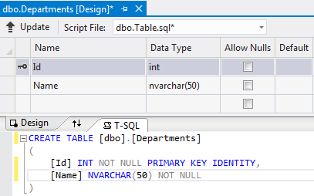
Рис. 8.3 - Таблиця для моделі Department
Модель Activ (рис.8.4).
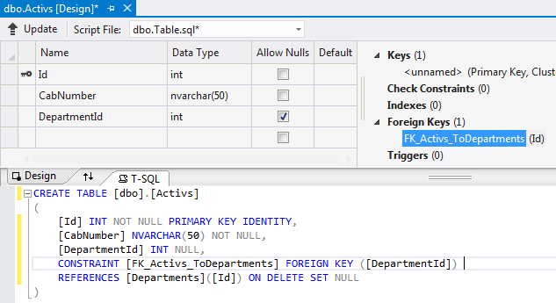
Рис. 8.4 - Таблиця для моделі Activ
Так як модель Activ пов'язана через зовнішній ключ з моделлю Department, то при визначенні таблиці також прописуємо цей зовнішній ключ і вказуємо дію, яка буде відбуватися при видаленні пов'язаної моделі Department. У даному випадку поле DepartmentId прийматиме значення null. Тепер додамо таблиці для ролей і користувачів. Таблиця для класу Role (рис.8.5).

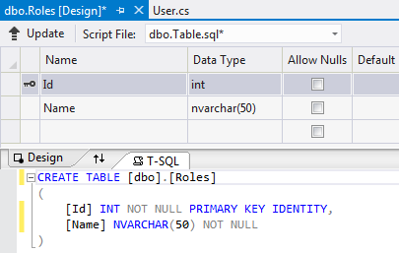
Рис. 8.5 - Таблиця для класу Role
Також тут же можна і внести всі можливі ролі (рис.8.6).

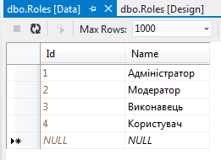
Рис. 8.6 – Можливі ролі
Визначення таблиці користувачів буде виглядати наступним чином (рис.8.7).

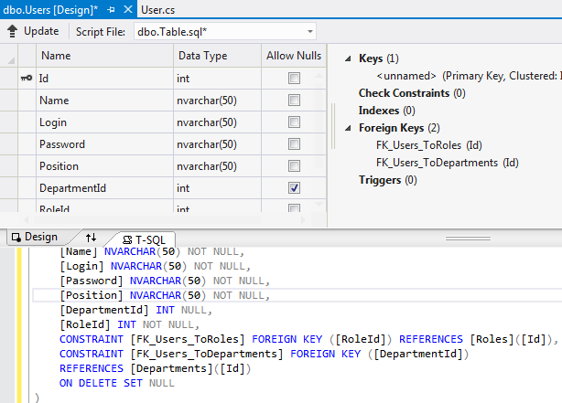
Рис. 8.7 - Таблиця для класу користувачів
Тут у нас вже два зовнішніх ключа. Визначимо одного користувача – адміністратора (рис.8.8).

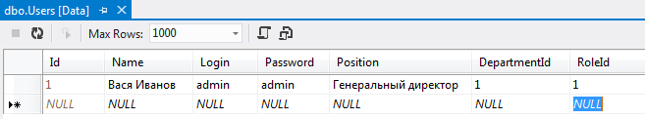
Рис. 8.8 - Визначення користувача – адміністратора

Цей адміністратор потім вже буде додавати всіх інших користувачів у додаток. Тепер перейдемо до системи заявок. Спочатку додамо таблицю для сутності Lifecycle, яка описує життєвий цикл заявки. Скрипт створення таблиці буде виглядати наступним чином (рис.8.9).
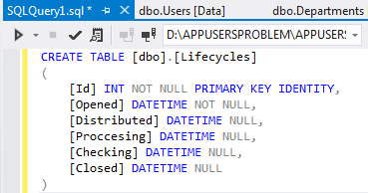
Рис. 8.9 - Скрипт створення таблиці Lifecycle
Скрипт створення таблиці заявок буде представлений на рисунку 8.10.
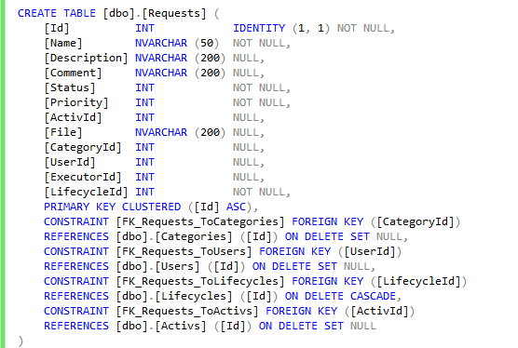
Рис. 8.10 - Скрипт створення таблиці заявок

Скрипт створення тригерів представлений на рисунку 8.11.

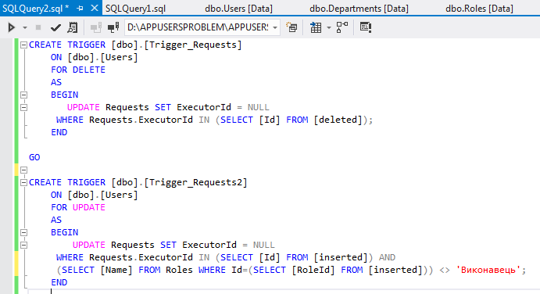
Рис. 8.11 - Скрипт створення тригерів
Тут у нас безліч зовнішніх ключів і, крім того, ще не дуже зрозуміла конструкція наприкінці під назвою тригер, точніше два тригера. Загальна дія у нас така: у нас два поля - користувач, який створив заявку, і виконавець цієї заявки - посилаються на таблицю Users. Ми хочемо, щоб у разі видалення об'єкта з таблиці Users відповідні поля в таблиці Requests встановлювалися в NULL. Ну наприклад в реальності користувач відписався про якусь проблему, і раптом його звільнили (на рівні коду - видалили), але проблема могла залишитися, тому ми встановлюємо null. Однак ви також можете використовувати тут каскадне видалення (ON DELETE CASCADE)
У випадку з іншим полем ExecutorId встановити за допомогою зовнішнього ключа в null вже не вийде, так як середовище нам не дозволяє задати два зовнішніх ключа на одне поле іншої таблиці. Але ми можемо вийти з цієї ситуації, задавши тригер. По суті весь текст починаючи з GO і до слова END являє собою визначення тригера, який робить практично те ж саме, тільки для поля ExecutorId. У даному випадку використовується специфічне оголошення тригера. Другий тригер у нас визначений для тієї ситуації, якщо якийсь користувач перестає бути виконавцем, але залишається в системі, тобто змінює статус. І тоді ми також встановлюємо для поля ExecutorId значення NULL.
Якщо в загальних словах, то створення тригера починається зі слів CREATE TRIGGER, після яких йде назва тригера. Далі вказуємо таблицю, за якою тригер буде стежити і операцію після слова AFTER, при проведенні якої тригер буде спрацьовувати. В обох випадках таблицею є Users. А ось операції у нас використовується дві: видалення для першого тригера, і оновлення для другого. Сама дія проводить наступний код UPDATE Requests SET ExecutorId = NULL - звичайний вираз SQL, що встановлює значення NULL. А далі слідує умова, при якій відбувається таке присвоєння.
При видаленні умова WHERE Requests.ExecutorId IN (SELECT [Id] FROM [deleted]) говорить видалити ті рядки, де значення полів Requests.ExecutorId потрапляють в набір (SELECT [Id] FROM [deleted]). Слово deleted вказує на набір видалених об'єктів з таблиці Users.
При оновленні трохи більше складне рішення, бо нам треба перевірити, чи є оновлений об'єкт в таблиці Users по колишньому виконавцем. Завдяки використанню тригера видалення виконавця, навіть у тому випадку, якщо є і творцем заявки, пройде цілком спокійно і без помилок.

Створення контексту даних. Отже, ми створили весь необхідний набір даних, який зараз виглядає таким чином (8.12).
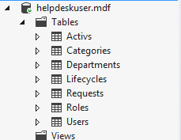
Рис. 8.12 – Набір таблиць бази даних
Необхідно створити контекст даних, через який ми будемо отримувати всі необхідні відомості з бази даних. Так, додамо в папку Models клас HelpUserContext:
public class HelpUserContext : DbContext
{
public DbSet<Role> Roles { get; set; }
public DbSet<User> Users { get; set; }
public DbSet<Request> Requests { get; set; }
public DbSet<Lifecycle> Lifecycles { get; set; }
public DbSet<Category> Categories { get; set; }
public DbSet<Department> Departments { get; set; }
public DbSet<Activ> Activs { get; set; } }
Тепер треба зв'язати контекст з базою даних. Відкриємо файл web.config змінимо в ньому стандартне визначення рядка підключення в секції connectionStrings на наступне:
<connectionStrings>
<add name="HelpUserContext" providerName="System.Data.SqlClient"
connectionString="Data Source=(LocalDb)\v11.0;AttachDBFilename =|DataDirectory|\helpdeskuser.mdf" />
</connectionStrings>
На цьому у нас закінчена робота зі створенням і налаштуванням моделей і таблиць бази даних, і тепер ми можемо перейти вже до побудови самої логіки програми.
Створення системи авторизації. Насамперед створимо систему авторизації. Отже, у нас в додатку будуть визначені 4 типи користувачів: адміністратор, модератор, виконавець і звичайний користувач.
Адміністратор буде керувати системою користувачів і додавати різні дані в довідники обладнання, загалом, буде нести стандартні управлінські функції.
Модератор призначатиме заявкам користувачів виконавців, які потім будуть вирішувати дану проблему.
Виконавець буде певним чином вирішувати виниклу задачу і потім оновлювати статус цього завдання. При завершенні виконання виконавець закриває задачу.
І звичайні користувачі просто формують заявки по виниклих у них проблемах.
Кожен тип користувачів буде володіти певними обмеженнями. Так, нам треба зробити, щоб створювати і видаляти користувачів міг тільки адміністратор, але ніяк не модератор, не кажучи вже про звичайних користувачів. Також, наприклад, нам треба, щоб тільки модератор міг призначати виконавців за заявками, а не самі виконавці. Ну і інші моменти, які ми згодом застосуємо у додатку.
Отже, додамо в проект папку Providers, в яку потім ми додамо класи провайдерів користувачів і ролей. Додамо в неї клас провайдера ролей:
public class HelpdeskRoleProvider : RoleProvider
{
public override string[] GetRolesForUser(string login)
{
string[] role = new string[] { };
using (HelpUserContext _db = new HelpUserContext())
{
try
{
// Отримуємо користувача
User user = (from u in _db.Users
where u.Login == login
select u).FirstOrDefault();
if (user != null)
{
// Отримуємо роль
Role userRole = _db.Roles.Find(user.RoleId);

if (userRole != null)
{
role = new string[] { userRole.Name };
}
}
}
catch
{
role = new string[] { };
}
}
return role;
}
public override bool IsUserInRole(string username, string roleName)
{
bool outputResult = false;
// Знаходимо користувача
using (HelpUserContext _db = new HelpUserContext())
{
try
{
// Отримуємо користувача
User user = (from u in _db.Users
where u.Login == username
select u).FirstOrDefault();
if (user != null)
{
// Отримуємо роль
Role userRole = _db.Roles.Find(user.RoleId);

// порівнюємо
if (userRole != null && userRole.Name == roleName)
{
outputResult = true;
}
}
}
catch
{
outputResult = false;
}
}
return outputResult;
}
public override void AddUsersToRoles(string[] usernames, string[] roleNames)
{
throw new NotImplementedException();
}
public override void CreateRole(string roleName)
{
throw new NotImplementedException();
}

public override string ApplicationName
{
get
{
throw new NotImplementedException();
}
set
{
throw new NotImplementedException();
}
}

public override bool DeleteRole(string roleName, bool throwOnPopulatedRole)
{
throw new NotImplementedException();
}

public override string[] FindUsersInRole(string roleName, string usernameToMatch)
{
throw new NotImplementedException();
}

public override string[] GetAllRoles()
{
throw new NotImplementedException();
}

public override string[] GetUsersInRole(string roleName)
{
throw new NotImplementedException();
}
public override void RemoveUsersFromRoles(string[] usernames, string[] roleNames)
{
throw new NotImplementedException();
}
public override bool RoleExists(string roleName)
{
throw new NotImplementedException();
}
}

Щоб реалізувати свій провайдер ролей, нам треба наслідувати клас від RoleProvider. У даному випадку ми перевизначаємо два методи базового класу: GetRolesForUser, який повертає всі ролі користувача, і IsUserInRole, який показує, чи пов'язаний користувач з даною роллю. Тепер підключимо наш провайдер ролей до проекту у файлі web.config в секції system.web. За замовчуванням там вже є визначення провайдера ролей:
<roleManager defaultProvider="DefaultRoleProvider"> <providers>
<add name="DefaultRoleProvider" type="System.Web.Providers.DefaultRoleProvider, System.Web.Providers, Version=1.0.0.0, Culture=neutral, PublicKeyToken=31bf3856ad364e35" connectionStringName="DefaultConnection" applicationName="/" />
</providers> </roleManager>
Змінимо його на наступним чином:
<roleManager enabled="true" defaultProvider="HelpdeskRoleProvider">
<providers> <add name="HelpdeskRoleProvider" type="AppUsersProblem.Providers.HelpdeskRoleProvider" />
</providers > </roleManager >
Тепер перейдемо до самої логіки авторизації.
Створення контролера AccountController. При вході користувача на сайт його робота буде починатися з авторизації, і перше що користувач побачить - це сторінка авторизації. А за всю логіку авторизації відповідатиме контролер AccountController. Тому додамо в проект в папку Controllers клас AccountController:
[AllowAnonymous]
public class AccountController : Controller
{
public ActionResult Login()
{
return View();
}
[HttpPost]
public ActionResult Login(LogViewModel model, string returnUrl)
{
if (ModelState.IsValid)
{
if (ValidateUser(model.UserName, model.Password))
{
FormsAuthentication.SetAuthCookie(model.UserName, model.RememberMe);
if (Url.IsLocalUrl(returnUrl))
{
return Redirect(returnUrl);
}
else
{
return RedirectToAction("Index", "Request");
}
}
else
{
ModelState.AddModelError("", "Невірний пароль або логін");
}
}
return View(model);
}
public ActionResult LogOff()
{
FormsAuthentication.SignOut();

return RedirectToAction("Login", "Account");
}

private bool ValidateUser(string login, string password)
{
bool isValid = false;

using (HelpUserContext _db = new HelpUserContext())
{
try
{
User user = (from u in _db.Users
where u.Login == login && u.Password == password
select u).FirstOrDefault();

if (user != null)
{
isValid = true;
} }
catch
{
isValid = false;
} }
return isValid;
} }
Оскільки звертатися до контролера може будь хто, то для нього встановимо атрибут [AllowAnonymous], який відкриває анонімний доступ. У контролері визначено дію Login, яка авторизує користувача. GET - варіант методу видає сторінку авторизації. А POST- версія обробляє введені дані і, залежно від того, чи був знайдений в базі даних користувач з подібними логіном і паролем, авторизує його, встановлюючи відповідні куки. На метод RedirectToAction("Index", "Request"); поки можна не звертати уваги. Трохи пізніше ми визначимо контролер RequestContoller, на який в даному випадку буде йти на переадресацію. Метод Login використовує допоміжний метод ValidateUser, який служить для валідації користувача. У разі, якщо б у нас використовувався провайдер членства, то ми б у ньому визначили цей метод. А в даному випадку ми визначаємо його в контролері. Також, для спрощення роботи з даними в методі Login використовується модель LogViewModel, яка і буде передавати в контролер введені користувачем дані. Додамо клас цієї моделі в папку Models:
public class LogViewModel
{
[Required]
[Display(Name = "Логін")]
public string UserName { get; set; }
[Required]
[DataType(DataType.Password)]
[Display(Name = "Пароль")]
public string Password { get; set; }
[Required]
[Display(Name = "Запомнити?")]
public bool RememberMe { get; set; } }
Cкомпілюємо проект за допомогою функції Build, щоб нам стали доступними всі створені моделі. Тепер додамо в проект перше представлення, яке буде призначене для авторизації. Це буде строго типізоване представлення - типізоване воно буде моделлю LogViewModel. Отже, додамо в проект представлення Login (рис.8.13).

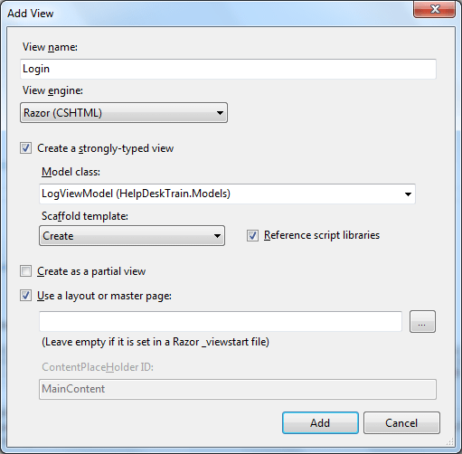
Рис. 8.13 – Проект представлення Login
Для полегшення роботи використовуємо в налаштуваннях шаблон Create, який нам створить шаблонне представлення. А майстер- сторінка layout в даному випадку використовуватися не буде. Трохи змінимо стандартне представлення наступним чином:
@model AppUsersProblem.Models.LogViewModel

@{
Layout = null;
}

<!DOCTYPE html>

<html>
<head>
<meta name="viewport" content="width=device-width" />
<link href="~/Content/Site.css" rel="stylesheet" type="text/css" />
<title>Вход в систему</title>
</head>
<body>
<script src="~/Scripts/jquery-1.7.1.min.js"></script>
<script src="~/Scripts/jquery.validate.min.js"></script>
<script src="~/Scripts/jquery.validate.unobtrusive.min.js"></script>

<h2>Вхід в систему</h2>
<p>Введіть свій логін и пароль для входження в систему</p>

@using (Html.BeginForm()) {
@Html.ValidationSummary(true)

<fieldset>
<legend>Ввійти в систему</legend>

<div class="editor-label">
@Html.LabelFor(model => model.UserName)
</div>
<div class="editor-field">
@Html.EditorFor(model => model.UserName)
@Html.ValidationMessageFor(model => model.UserName)
</div>

<div class="editor-label">
@Html.LabelFor(model => model.Password)
</div>
<div class="editor-field">
@Html.EditorFor(model => model.Password)
@Html.ValidationMessageFor(model => model.Password)
</div>

<div class="editor-label">
@Html.LabelFor(model => model.RememberMe)
</div>
<div class="editor-field">
@Html.EditorFor(model => model.RememberMe)
</div>

<p>
<input type="submit" value="Увійти" />
</p>
</fieldset>
}
</body>
</html>
І врешті ми можемо протестувати представлення, запустивши проект. Звернемося до ресурсу в адресному рядку браузера, набравши localhost : номер_порту /Account/Login (рис. 8.14).
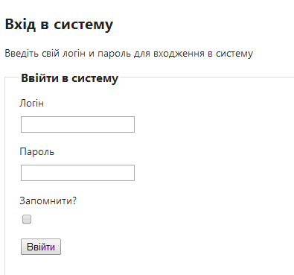
Рис. 8.14 - Тестування представлення Login
Створення контролера UserContoller. Щоб користувачі могли авторизуватися, їх необхідно спочатку внести в базу даних. Тому насамперед треба створити загальний інтерфейс для керування користувачами і їх інформацією. Сюди входить реєстрація нових користувачів, зміна інформації про них, видалення і т.д. Причому повний доступ до керування буде мати тільки адміністратор, а модератори і виконавці зможуть тільки переглядати загальні відомості про користувачів. Отже, додамо в папку Controllers новий контролер UserController, який буде для початку мати такий зміст:

[Authorize(Roles = "Адміністратор, Модератор, Виконавець")]
public class UserController : Controller
{
private HelpUserContext db = new HelpUserContext();
[HttpGet]
public ActionResult Index()
{
var users = db.Users.Include(u => u.Department).Include(u => u.Role).ToList();
return View(users);
}
}
Далі ми додамо інші методи, для яких буде встановлено різний доступ за ролями, тому ми вказуємо атрибут Authorize не на рівні контролера, а на рівні окремих дій. Оскільки переглядати користувачів можуть всі ролі крім ролі 'Користувач', то всі ці ролі ми і вказуємо в атрибуті. Використовуючи метод Include (u => u.Department), ми додаємо до визначення користувачів і інформацію про пов'язані з ними відділів. Тепер додамо представлення. Це буде строго типізоване представлення Index.cshtml, що використовує майстер- сторінку за замовчуванням, яка буде виводити всіх користувачів:
@model IEnumerable<AppUsersProblem.Models.User>

@{
ViewBag.Title = "Список користувачів";
}
<div><form method="post" action="/User/Index">
<table>
<tr><td><p>Відділ: </p></td><td> @Html.DropDownList("department", ViewBag.Departments as SelectList)</td>
<td><p>Статус : </p></td><td> @Html.DropDownList("role",ViewBag.Roles as SelectList)</td>
<td><input type="submit" value="Фільтр" /> </td></tr>
</table>
</form></div>
<h2> Список користувачів </h2>

<table>
<tr>
<th>
@Html.DisplayNameFor(model => model.Name)
</th>
@if (HttpContext.Current.User.IsInRole("Адміністратор"))
{
<th>
@Html.DisplayNameFor(model => model.Login)
</th>
<th>
@Html.DisplayNameFor(model => model.Password)
</th>
}
<th>
@Html.DisplayNameFor(model => model.Position)
</th>
<th>
@Html.DisplayNameFor(model => model.DepartmentId)
</th>
<th>
@Html.DisplayNameFor(model => model.RoleId)
</th>
<th></th>
</tr>

@foreach (var item in Model) {
<tr>
<td>
@Html.DisplayFor(modelItem => item.Name)
</td>
@if (HttpContext.Current.User.IsInRole("Адміністратор"))
{
<td>
@Html.DisplayFor(modelItem => item.Login)
</td>
<td>
@Html.DisplayFor(modelItem => item.Password)
</td>
}
<td>
@Html.DisplayFor(modelItem => item.Position)
</td>
<td>
@Html.DisplayFor(modelItem => item.Department.Name)
</td>
<td>
@Html.DisplayFor(modelItem => item.Role.Name)
</td>
@if (HttpContext.Current.User.IsInRole("Адміністратор"))
{
<td>
@Html.ActionLink("Редагувати", "Edit", new { id=item.Id }) |
@Html.ActionLink("Видалити", "Delete", new { id=item.Id })
</td>
}
</tr>
}
</table>
Оскільки передбачається, що тільки адмін може бачити логіни і паролі користувачів, то пишемо перевірку на статус користувача: @if (HttpContext.Current.User.IsInRole("Адміністратор")). І якщо це адмін, то йому будуть відображені ці поля, інакше він їх не побачить. Те ж саме по відношенню до посилань "Редагувати" і "Видалити". Так як тільки адміністратор може виконувати такі функції, то вони будуть доступні тільки для нього. Потім ми ще встановимо відповідні фільтри авторизації для цих дій. Також зверніть увагу на ще один момент: оскільки в контролері ми використовували метод Include для приєднання пов'язаних даних з іншої таблиці, то в представленні ми можемо отримати ці дані, наприклад, item.Department.Name. Якщо на етапі створення БД додали першого користувача - адміністратора, то можна увійти в систему під цим користувачем і переглянути список користувачів (де поки один користувач) (http://localhost:номер_ порта/user) (рис. 8.15).
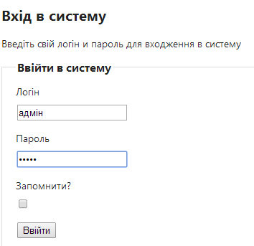
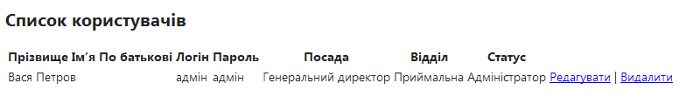
Рис. 8.15 - Список користувачів
Створення користувачів. За створення користувачів відповідатиме метод Create. Отже, додамо в контролер наступний метод:
[HttpGet]
[Authorize(Roles = "Адміністратор")]
public ActionResult Create()
{
SelectList departments = new SelectList(db.Departments, "Id", "Name");
ViewBag.Departments = departments;
SelectList roles = new SelectList(db.Roles, "Id", "Name");
ViewBag.Roles = roles;
return View();
}
[HttpPost]
[Authorize(Roles = "Адміністратор")]
public ActionResult Create(User user)
{
if (ModelState.IsValid)
{
db.Users.Add(user);
db.SaveChanges();
return RedirectToAction("Index");
}
SelectList departments = new SelectList(db.Departments, "Id", "Name");
ViewBag.Departments = departments;
SelectList roles = new SelectList(db.Roles, "Id", "Name");
ViewBag.Roles = roles;
return View(user);
}
Оскільки створення користувачів-прерогатива адміністратора, то встановлюємо відповідне обмеження з доступу. При створенні користувача адміністратор буде вибирати для них роль і департамент. Але оскільки ці дані самі по собі не з'являться в представленні, ми їх передаємо в нього через об'єкти типу SelectList. Конструктор цього об'єкта в якості першого параметра приймає вихідний набір, другим параметром йде значення, а третій відображається мітка для даного значення (наприклад, SelectList roles = new SelectList (db.Roles, "Id", " Name");). Тобто в списку ми будемо бачити значення властивостей Name, але при виборі фактично будуть вибиратися значення властивостей Id. Ну і при вдалому створенні нового користувача адміністратор перенаправлятиметься на сторінку зі списком всіх користувачів: RedirectToAction ("Index"). Створимо представлення Create.cshtml для цього методу:
@model AppUsersProblem.Models.User
@{
ViewBag.Title = "Створення користувача";
}
<h2> Створення нового користувача </h2>
@using (Html.BeginForm()) {
@Html.ValidationSummary(true)
<fieldset>
<legend>Новий користувач</legend>
<div class="editor-label">
@Html.LabelFor(model => model.Name)
</div>
<div class="editor-field">
@Html.EditorFor(model => model.Name)
@Html.ValidationMessageFor(model => model.Name)
</div>
<div class="editor-label">
@Html.LabelFor(model => model.Login)
</div>
<div class="editor-field">
@Html.EditorFor(model => model.Login)
@Html.ValidationMessageFor(model => model.Login)
</div>
<div class="editor-label">
@Html.LabelFor(model => model.Password)
</div>
<div class="editor-field">
@Html.EditorFor(model => model.Password)
@Html.ValidationMessageFor(model => model.Password)
</div>
<div class="editor-label">
@Html.LabelFor(model => model.Position)
</div>
<div class="editor-field">
@Html.EditorFor(model => model.Position)
@Html.ValidationMessageFor(model => model.Position)
</div>
<div class="editor-label">
@Html.LabelFor(model => model.DepartmentId)
</div>
<div class="editor-field">
@Html.DropDownListFor(model => model.DepartmentId, ViewBag.Departments as SelectList)
@Html.ValidationMessageFor(model => model.DepartmentId)
</div>
<div class="editor-label">
@Html.LabelFor(model => model.RoleId)
</div>
<div class="editor-field">
@Html.DropDownListFor(model => model.RoleId, ViewBag.Roles as SelectList)
@Html.ValidationMessageFor(model => model.RoleId)
</div>
<p>
<input type="submit" value="Добавити" />
</p>
</fieldset>
}
@section Scripts {
@Scripts.Render("~/bundles/jqueryval")
}

Знову ж можемо протестувати і створити користувача (рис. 8.16).
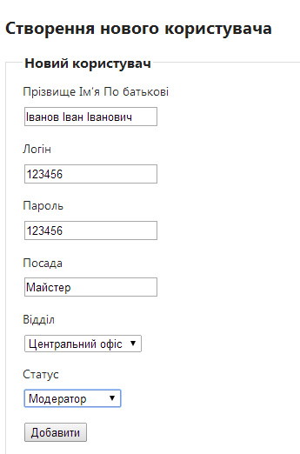
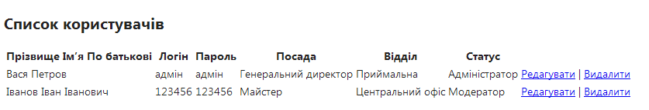
Рис. 8.16 - Створення нового користувача

Редагування та видалення користувачів. І, нарешті, додамо функцію видалення та редагування користувачів. Додамо в контролер UserController наступні методи:
[HttpGet]
[Authorize(Roles = "Адміністратор")]
public ActionResult Edit(int id)
{
User user = db.Users.Find(id);
SelectList departments = new SelectList(db.Departments, "Id", "Name", user.DepartmentId);
ViewBag.Departments = departments;
SelectList roles = new SelectList(db.Roles, "Id", "Name", user.RoleId);
ViewBag.Roles = roles;
return View(user);
}
[HttpPost]
[Authorize(Roles = "Адміністратор")]
public ActionResult Edit(User user)
{
if (ModelState.IsValid)
{
db.Entry(user).State = EntityState.Modified;
db.SaveChanges();
return RedirectToAction("Index");
}
SelectList departments = new SelectList(db.Departments, "Id", "Name");
ViewBag.Departments = departments;
SelectList roles = new SelectList(db.Roles, "Id", "Name");
ViewBag.Roles = roles;
return View(user);
}
[Authorize(Roles = "Адміністратор")]
public ActionResult Delete(int id)
{
User user = db.Users.Find(id);
db.Users.Remove(user);
db.SaveChanges();
return RedirectToAction("Index");
}
Обидві дії також доступні тільки адміністратору. При передачі ролей в представлення ми передаємо в якості четвертого параметра в конструктор SelectList поточне значення даної властивості об'єкта User: new SelectList ( db.Roles , "Id" , "Name" , user.RoleId). Представлення Edit.cshtml буде виглядати таким чином:
@model AppUsersProblem.Models.User
@{
ViewBag.Title = "Редагування користувача";
}
<h2> Редагування користувача </h2>
@using (Html.BeginForm()) {
@Html.ValidationSummary(true)
<fieldset>
<legend>Користувач</legend>
@Html.HiddenFor(model => model.Id)
<div class="editor-label">
@Html.LabelFor(model => model.Name)
</div>
<div class="editor-field">
@Html.EditorFor(model => model.Name)
@Html.ValidationMessageFor(model => model.Name)
</div>
<div class="editor-label">
@Html.LabelFor(model => model.Login)
</div>
<div class="editor-field">
@Html.EditorFor(model => model.Login)
@Html.ValidationMessageFor(model => model.Login)
</div>
<div class="editor-label">
@Html.LabelFor(model => model.Password)
</div>
<div class="editor-field">
@Html.EditorFor(model => model.Password)
@Html.ValidationMessageFor(model => model.Password)
</div>
<div class="editor-label">
@Html.LabelFor(model => model.Position)
</div>
<div class="editor-field">
@Html.EditorFor(model => model.Position)
@Html.ValidationMessageFor(model => model.Position)
</div>
<div class="editor-label">
@Html.LabelFor(model => model.DepartmentId)
</div>
<div class="editor-field">
@Html.DropDownListFor(model => model.DepartmentId, ViewBag.Departments as SelectList)
@Html.ValidationMessageFor(model => model.DepartmentId)
</div>
<div class="editor-label">
@Html.LabelFor(model => model.RoleId)
</div>
<div class="editor-field">
@Html.DropDownListFor(model => model.RoleId, ViewBag.Roles as SelectList)
@Html.ValidationMessageFor(model => model.RoleId)
</div>

<p>
<input type="submit" value="Зберегти" />
</p>
</fieldset>
}
@section Scripts {
@Scripts.Render("~/bundles/jqueryval")
}

Фільтрація користувачів. Тепер адміністратор може створювати, редагувати і видаляти користувачів, а модератори та виконавці переглядати список користувачів. А що якщо адміністратор чи модератор захочуть знайти яку-небудь одну групу користувачів, наприклад, виконавців? Або захочуть переглянути користувачів, що працюють в одному відділі? Для цього введемо в додаток функцію фільтрації. По-перше, змінимо метод дії Index і додамо до нього його двійник для запитів Post:
[HttpGet]
public ActionResult Index()
{
var users = db.Users.Include(u => u.Department).Include(u => u.Role).ToList();
List<Department> departments = db.Departments.ToList();
//Добавимо в список можливість вибору всіх
departments.Insert(0, new Department { Name = "Всі", Id = 0 });
ViewBag.Departments = new SelectList(departments, "Id", "Name");
List<Role> roles = db.Roles.ToList();
roles.Insert(0, new Role { Name = "Всі", Id = 0 });
ViewBag.Roles = new SelectList(roles, "Id", "Name");
return View(users);
}

// пошук користувачів по департаменту и статусу
[HttpPost]
public ActionResult Index(int department, int role)
{
IEnumerable<User> allUsers = null;
if (role == 0 && department == 0)
{
return RedirectToAction("Index");
}
if (role == 0 && department != 0)
{
allUsers = from user in db.Users.Include(u => u.Department).Include(u => u.Role)
where user.DepartmentId == department
select user;
}
else if (role != 0 && department == 0)
{
allUsers = from user in db.Users.Include(u => u.Department).Include(u => u.Role)
where user.RoleId == role
select user;
}
else
{
allUsers = from user in db.Users.Include(u => u.Department).Include(u => u.Role)
where user.DepartmentId == department && user.RoleId == role
select user;
}

List<Department> departments = db.Departments.ToList();
//Добавимо в список можливість вибору всіх
departments.Insert(0, new Department { Name = "Всі", Id = 0 });
ViewBag.Departments = new SelectList(departments, "Id", "Name");

List<Role> roles = db.Roles.ToList();
roles.Insert(0, new Role { Name = "Всі", Id = 0 });
ViewBag.Roles = new SelectList(roles, "Id", "Name");

return View(allUsers.ToList());
}

Оскільки на стороні клієнта нам знадобляться два випадаючих списки для вибору параметрів фільтрації (по відділах і по статусах), то ми формуємо для об'єкта SelectList, в які попередньо додаємо додатковий елемент для вибору відразу всіх категорій: List<Role> roles = db.Roles.ToList(); roles.Insert(0, new Role { Name = "Всі", Id = 0 }); ViewBag.Roles = new SelectList(roles, "Id", "Name"). Потім в post - версії ми будемо отримувати передані параметри з представлення і проводити їх перевірку. І залежно від перевірки буде повертатися відфільтрований набір користувачів. Тепер перейдемо до представлення Index.cshtml і додамо в нього форму з випадаючими списками для фільтрації:
@{
ViewBag.Title = "Список користувачів";
}
<div><form method="post" action="/User/Index">
<table>
<tr><td><p>Відділ: </p></td><td> @Html.DropDownList("department", ViewBag.Departments as SelectList)</td>
<td><p>Статус : </p></td><td> @Html.DropDownList("role",ViewBag.Roles as SelectList)</td>
<td><input type="submit" value="Фільтр" /> </td></tr>
</table>
</form></div>
<h2> Список користувачів </h2>
Це у нас буде проста форма з двома випадаючими списками, зміст кожного з яких буде прив'язано до списку значень, переданих з контролера через ViewBag.
У результаті ми отримаємо приблизно таку форму (рис. 8.17).
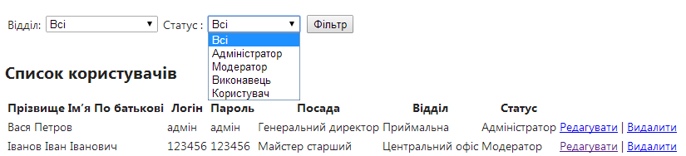
Рис. 8.17 - Форма з двома випадаючими списками
Створення довідників. Крім моделі User, яка має справу з користувачами, у нас є ряд додаткових моделей, які грають допоміжну роль, описують деяку додаткову інформацію. Наприклад, модель Category описує категорію проблеми, модель Department описує відділ, в якому працює людина. Ці моделі не є центральними для системи, на відміну від класів User або Request, проте все одно потрібні нам для опису повної інформації про об'єкти. Вся подібна інформація буде організована у вигляді довідників, які буде заповнювати адміністратор і які будуть доступні тільки йому. Почнемо зі створення довідника для відділів. Додамо в проект новий контролер ServiceController. Видалимо з нього автоматично згенерований метод Index. Він нам не потрібний. І додамо методи для управління відділами (тобто моделлю Department):
[Authorize(Roles = "Адміністратор")]
public class ServiceController : Controller
{
private HelpUserContext db = new HelpUserContext();
[HttpGet]
public ActionResult Departments()
{
ViewBag.Departments = db.Departments;
return View();
}

//Добавити відділ
[HttpPost]
public ActionResult Departments(Department depo)
{
if (ModelState.IsValid)
{
db.Departments.Add(depo);
db.SaveChanges();
}
ViewBag.Departments = db.Departments;
return View(depo);
}
// Видалення відділу по id
public ActionResult DeleteDepartment(int id)
{
Department depo = db.Departments.Find(id);
db.Departments.Remove(depo);
db.SaveChanges();
return RedirectToAction("Departments");
}
По-перше, тому що даний контролер буде видно тільки адміністратору, то ми використовуємо атрибут [ Authorize ( Roles = " Адміністратор" )]. Оскільки в передбачуваному завданню нам треба на одному представленні виводити всі відділи, в той же час на цьому ж представленні має бути форма для створення нового об'єкта Department, то у нас тут є два способи. Перший спосіб полягає в типізації представлення моделлю IEnumerable <Department>, так як з контролера в представлення передаємо список відділів в якості моделі, а з представлення на контролер ми тоді посилаємо значення string для назви відділу і в контролері перевіряємо коректність цього значення. Другий спосіб полягає в тому, що ми типізуючи представлення моделлю Department та її передаємо в post - метод для створення нового об'єкта, а сам список для виведення з контролера в представлення передаємо через ViewBag. Скористаємося другим способом. Тут прості дії на перегляд списку відділів, їх додавання і видалення (рис. 8.18). При бажання можна ще додати редагування. Тепер додамо для дії Departments представлення Departments.cshtml:
@model Category
@using AppUsersProblem.Models
@{
ViewBag.Title = "Категорії";
}
<h2>Категорії</h2>
@using (Html.BeginForm())
{
@Html.ValidationSummary(true)
<fieldset>
<legend>Нова категорія</legend>
<div class="editor-label">
@Html.LabelFor(model => model.Name)
</div>
<div class="editor-field">
@Html.EditorFor(model => model.Name)
@Html.ValidationMessageFor(model => model.Name)
</div>
<p>
<input type="submit" value="Зберегти" />
</p>
</fieldset>
}
<table>
@foreach (Category item in ViewBag.Categories) {
<tr>
<td>@item.Id</td>
<td>@item.Name</td>
<td>@Html.ActionLink("Видалити", "DeleteCategory", new { id=item.Id })</td>
</tr> }
</table>
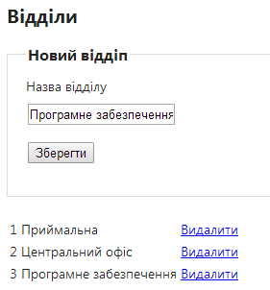
Рис. 8.18 – Форма роботи з відділами

Створення активів. Модель активу представляє кабінет, пов'язаний з певним відділом. Додамо в контролер ServiceController наступні методи:
[HttpGet]
public ActionResult Activ()
{
ViewBag.Activs = db.Activs.Include(s => s.Department);
ViewBag.Departments = new SelectList(db.Departments, "Id", "Name");
return View();
}
//Добавити актив
[HttpPost]
public ActionResult Activ(Activ activ)
{
if (ModelState.IsValid)
{
db.Activs.Add(activ);
db.SaveChanges();
}
ViewBag.Activs = db.Activs.Include(s => s.Department);
ViewBag.Departments = new SelectList(db.Departments, "Id", "Name");
return View(activ);
}
// Видалення актива по id
public ActionResult DeleteActiv(int id)
{
Activ activ = db.Activs.Find(id);
db.Activs.Remove(activ);
db.SaveChanges();
return RedirectToAction("Activ");
}
Загальна логіка роботи схожа на ту, що ми зробили для відділів. І для дії Activ додамо представлення Activ.cshtml:
@model Activ
@using AppUsersProblem.Models
<h2>Довідник Активи</h2>
@using (Html.BeginForm())
{
@Html.ValidationSummary(true)
<fieldset>
<legend>Новий актив</legend>
<div class="editor-label">
@Html.LabelFor(model => model.CabNumber)
</div>
<div class="editor-field">
@Html.EditorFor(model => model.CabNumber)
@Html.ValidationMessageFor(model => model.CabNumber)
</div>
<div class="editor-label">
@Html.LabelFor(model=>model.DepartmentId)
</div>
<div class="editor-field">
@Html.DropDownListFor(model=>model.DepartmentId, ViewBag.Departments as SelectList)
@Html.ValidationMessageFor(model=>model.DepartmentId)
</div>
<p><input type="submit" value="Зберегти" /></p>
</fieldset>
}
<br />
<table>
@foreach (Activ item in ViewBag.Activs){
<tr>
<td>@item.Id</td>
<td>@item.Department.Name</td>
<td>@item.CabNumber</td>
<td>@Html.ActionLink("Видалити", "DeleteActiv", new { id=item.Id })
</td>
</tr>
}
</table>
Тут найпростіший код, в принципі все те ж саме, що й у випадку з відділами, тільки додається зв'язаний список відділів (рис. 8.19).
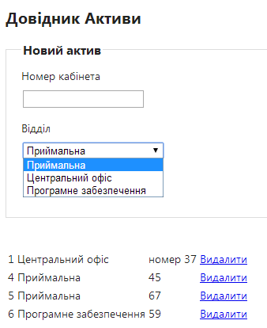
Рис. 8.19 – Форма роботи з активами

Створення категорій заявок. Категорії у нас позначають тип прецеденту. Тобто класифікують проблему по типу, наприклад, це проблема з мережею, проблема з обладнанням, проблема з програмним забезпеченням. Додамо в контролер ServiceController методи, пов'язані з моделлю Category:
// відображення категорій
[HttpGet]
public ActionResult Categories()
{
ViewBag.Categories = db.Categories;
return View();
}
// Добавити категорію
[HttpPost]
public ActionResult Categories(Category cat)
{
if (ModelState.IsValid)
{
db.Categories.Add(cat);
db.SaveChanges();
}
ViewBag.Categories = db.Categories;
return View(cat);
}
// Видалити категорію по id
public ActionResult DeleteCategory(int id)
{
Category cat = db.Categories.Find(id);
db.Categories.Remove(cat);
db.SaveChanges();
return RedirectToAction("Categories");
}
Як ви напевно помітили, основний функціонал для роботи з більшістю моделей однотипний: перегляд, видалення, додавання, редагування. Тепер додамо представлення для методу Categories:
@model Category
@using AppUsersProblem.Models
@{
ViewBag.Title = "Категорії";
}
<h2>Категорії</h2>
@using (Html.BeginForm())
{
@Html.ValidationSummary(true)
<fieldset>
<legend>Нова категорія</legend>
<div class="editor-label">
@Html.LabelFor(model => model.Name)
</div>
<div class="editor-field">
@Html.EditorFor(model => model.Name)
@Html.ValidationMessageFor(model => model.Name)
</div>
<p>
<input type="submit" value="Зберегти" />
</p>
</fieldset>
}
<table>
@foreach (Category item in ViewBag.Categories)
{
<tr>
<td>@item.Id</td>
<td>@item.Name</td>
<td>@Html.ActionLink("Видалити", "DeleteCategory", new { id=item.Id })</td>
</tr>
}
</table>
Також можемо створити кілька категорій для подальшого використання (рис. 8.20).
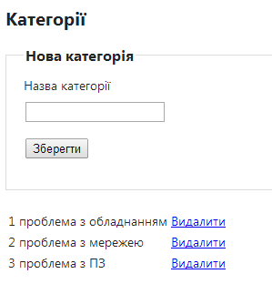
Рис. 8.20 – Форма роботи з категоріями

Отже, інфраструктура роботи з довідниками і допоміжними моделями створена, тепер ми можемо переходити до центральної частини системи - роботі із заявками.
Система подачі заявок. RequestController. Центральним об'єктом у системі є заявка на обслуговування, повідомлення про проблему, щось поламалося, щось працює не так. При побудові системи треба розмежувати права та коло дій всіх можливих ролей в системі. Отже, всі групи користувачів у нас зможуть створювати нові заявки. Далі всі групи користувачів можуть дивитися список своїх заявок, а адміністратор може дивитися всі заявки. Крім того, модератору додається функція розподіляти всі нові заявки за виконавцями. А виконавці можуть переглядати список призначених заявок і змінювати їх статус - аж до самого завершення. Отже, додамо контролер RequestController, який у нас буде керувати системою заявок:
[Authorize]
public class RequestController : Controller
{
private HelpUserContext db = new HelpUserContext();

public ActionResult Index()
{
return View();
}
Також використовуємо атрибут [Authorize], щоб заборонити неавторизований доступ. Метод Index ми потім змінимо - він у нас буде виводити всі заявки для поточного користувача. А поки налаштуємо маршрутизацію, щоб при зверненні до додатка за замовчуванням йшло звернення до цього методу. Перейдемо в проекті в папку App_Start і відкриємо в ній файл RouteConfig.cs, який містить визначення маршрутів. Зараз у ньому є клас RouteConfig, який виглядає наступним чином:
public class RouteConfig
{
public static void RegisterRoutes(RouteCollection routes)
{
routes.IgnoreRoute("{resource}.axd/{*pathInfo}");
routes.MapRoute(
name: "Default",
url: "{controller}/{action}/{id}",
defaults: new { controller = "Home", action = "Index", id = UrlParameter.Optional }
);
}
}
Параметр defaults в методі routes.MapRoute вказує на маршрут за замовчуванням. У даному випадку за замовчуванням додаток звертається до методу Index контролера Home. Тепер змінимо назву контролера на Request:
defaults: new { controller = "Request", action = "Index", id = UrlParameter.Optional }
Також необхідно, щоб при вдалому логіні в методі Login контролера Account також був передбачений редирект на метод Index контролера RequestController, а не контролера HomeController. Тепер за замовчуванням при логіні користувач відразу потраплятиме на сторінку зі своїм заявками.
Додавання заявки. Тепер додамо першу загальну для всіх груп функціональність - створення нової заявки. Отже, додамо в контролер наступний метод Create:
[HttpGet]
public ActionResult Create()
{
// отримаємо поточного користувача
User user = db.Users.Where(m => m.Login == HttpContext.User.Identity.Name).FirstOrDefault();
if (user != null)
{
// отримаємо набір кабінетів для департамента, в якому працює користувач
var cabs = from cab in db.Activs
where cab.DepartmentId == user.DepartmentId
select cab;
ViewBag.Cabs = new SelectList(cabs, "Id", "CabNumber");
ViewBag.Categories = new SelectList(db.Categories, "Id", "Name");
return View();
}
return RedirectToAction("LogOff", "Account");
}
// Створення нової заявки
[HttpPost]
public ActionResult Create(Request request, HttpPostedFileBase error)
{
// отримуємо поточного користувача
User user = db.Users.Where(m => m.Login == HttpContext.User.Identity.Name).FirstOrDefault();
if (user == null)
{
return RedirectToAction("LogOff", "Account");
}
if (ModelState.IsValid)
{
// вказуємо статус Відкрита для заявки
request.Status = (int)RequestStatus.Open;
//отримаємо час відкриття
DateTime current = DateTime.Now;

//Створим запис про життєвий цикл заявки
Lifecycle newLifecycle = new Lifecycle() { Opened = current };
request.Lifecycle = newLifecycle;
//Добавимо життєвий цикл заявки
db.Lifecycles.Add(newLifecycle);
// вкажимо користувача заявки
request.UserId = user.Id;
// якщо отриманий файл
if (error != null)
{
// отримаємо розширення
string ext = error.FileName.Substring(error.FileName.LastIndexOf('.'));
// збережемо файл по визначеному шляху на сервері
string path = current.ToString("dd.mm.yyyy hh:mm:ss").Replace(":", "_").Replace("/", ".") + ext;
error.SaveAs(Server.MapPath("~/Files/" + path));
request.File = path;
}
//Добавимо заявку
db.Requests.Add(request);
db.SaveChanges();
return RedirectToAction("Index");
}
return View(request);
}
В get -версії методу Create спочатку отримуємо поточного користувача через об'єкт HttpContext.User.Identity. Якщо користувач з якоїсь причини не визначений робимо логаут. Якщо ж визначений, отримуємо кабінети департаменту користувача, а також категорії проблем і передаємо в представлення через ViewBag. У post - версії ми отримуємо два параметри: Request (сам об'єкт заявки) і HttpPostedFileBase (даний об'єкт у нас представляє переданий разом із заявкою файл з помилкою, наприклад, яке-небудь зображення). У самому методі ми також отримуємо знову ж поточного користувача і його id встановлюємо у заявки. Встановлюємо її статус, об'єкт життєвого циклу і зберігаємо переданий файл, якщо він, звичайно ж, був переданий. При цьому збереження йде в папку Files, яка повинна бути в проекті в додатку. Для цього ми можемо додати папку Files в наш проект, а при розгортанні додатка також не треба забувати, що фінальний додаток також повинно містити дану папку. У цій папці будуть зберігатися передані файли, і для кожного файлу ім'я буде утворено від часу передачі. І після всіх цих етапів заявка потрапляє в базу даних (рис. 8.21). Створимо представлення Create, яке буде виглядати наступним чином:
@model AppUsersProblem.Models.Request
@{
ViewBag.Title = "Створити заявку";
}
<h2>Cтворити заявку</h2>
@using (Html.BeginForm("Create", "Request", FormMethod.Post, new { enctype = "multipart/form-data" }))
{
@Html.ValidationSummary(true)
<fieldset>
<legend>Нова заявка</legend>
<div class="editor-label">
@Html.LabelFor(model => model.Name)
</div>
<div class="editor-field">
@Html.EditorFor(model => model.Name)
@Html.ValidationMessageFor(model => model.Name)
</div>
<div class="editor-label">
@Html.LabelFor(model => model.Description)
</div>
<div class="editor-field">
@Html.EditorFor(model => model.Description)
@Html.ValidationMessageFor(model => model.Description)
</div>
<div class="editor-label">
@Html.LabelFor(model => model.Priority)
</div>
<div class="editor-field">
@Html.DropDownListFor(model => model.Priority, new[] { new SelectListItem()
{ Text = "Низький", Value = "1" },
new SelectListItem() { Text = "Средній", Value = "2" }, new SelectListItem()
{ Text = "Високий", Value = "3" },
new SelectListItem() { Text = "Критичний", Value = "4" }})
@Html.ValidationMessageFor(model => model.Priority)
</div>
<div class="editor-label">
@Html.LabelFor(model => model.ActivId)
</div>
<div class="editor-field">
@Html.DropDownListFor(model => model.ActivId, ViewBag.Cabs as SelectList)
@Html.ValidationMessageFor(model => model.ActivId)
</div>
<div class="editor-label">
@Html.LabelFor(model => model.CategoryId)
</div>
<div class="editor-field">
@Html.DropDownListFor(model => model.CategoryId, ViewBag.Categories as SelectList)
@Html.ValidationMessageFor(model => model.CategoryId)
</div>
<div class="editor-label">
@Html.LabelFor(model => model.File)
</div>
<div class="editor-field">
<input type="file" id="error" name="error" />
</div>
<div class="editor-label">
@Html.LabelFor(model => model.Comment)
</div>
<div class="editor-field">
@Html.EditorFor(model => model.Comment)
@Html.ValidationMessageFor(model => model.Comment)
</div>
<p>
<input type="submit" value="Зберегти заявку" />
</p>
</fieldset>
}

@section Scripts {
@Scripts.Render("~/bundles/jqueryval")
}

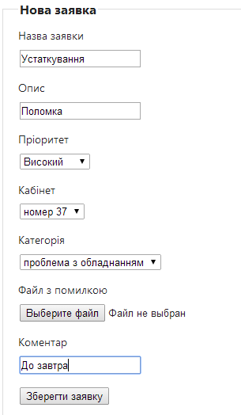
Рис. 8.21 – Форма роботи з заявками

Перегляд заявок. Метод Index, який у нас буде виводити поточному користувачеві його заявки, буде стандартною дією, що передає набір об'єктів в представлення. Отже, змінимо метод Index на наступний:
public ActionResult Index()
{
// отримаємо поточного користувача
User user = db.Users.Where(m => m.Login == HttpContext.User.Identity.Name).FirstOrDefault();
var requests = db.Requests.Where(r => r.UserId == user.Id)
// отримаємо заявки для поточного користувача
.Include(r => r.Category) // добавимо категорії
.Include(r => r.Lifecycle) // добавимо життєвий цикл заявки
.Include(r => r.User) // добавмо дані про користувача
.OrderByDescending(r => r.Lifecycle.Opened);//відсортуємо по даті по спаданню
return View(requests.ToList()); }
Спочатку ми отримуємо id поточного користувача, а потім всі його відкриті заявки, які є в системі, і з допомогою методу Include під'єднуємо всю необхідну інформацію з інших таблиць. Ну і також впорядковуємо за датою всі заявки, щоб спочатку йшли ті заявки, що новіші. Тепер нам треба створити представлення, але на цей раз представлення буде не просте, ми його трохи різноманітнимо і внесемо в нього додатковий функціонал в плані дизайну (рис. 8.22).
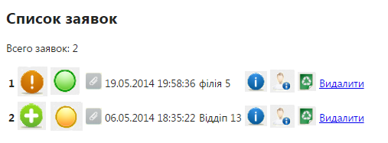
Рис. 8.22 – Список заявок

На веб- сторінку ми будемо виводити тільки частину інформації про заявку. А деякі показники, як статус, пріоритет, ми будемо виводити у вигляді зображень. Крім того, використаємо зображення для посилань на загальну інформацію про заявку, інформацію про виконавця і життєвому циклі заявки. Нижче приведено список всіх зображень, що використовуються в представленні (рис. 8.23).
Пріоритети:

низький середній високий критичний

Статуси:

відкрита розподілена в процесі виробництва на перевірці

Інші:
загальна інформація інформація життєвий
про заявку про виконавця цикл заявки
Рис. 8.23 – Список зображень, що використовуються в представленні
Для зберігання цих зображень ми можемо створити в проекті в каталозі Content спеціальну папку pictures і звідти звертатися до цих зображень (рис. 8.24). Тепер створимо представлення Index.cshtml:
@model IEnumerable<Request>
@using AppUsersProblem.Models
@{
ViewBag.Title = "Список заявок";
int i = 0; //лічильник
}
<h2>Список заявок</h2>
<p>Всего заявок: @(Model.Count<Request>())</p>
<table>
@foreach (var item in Model) {
i++;
<tr>
<td><b>@i</b></td>
<td>
@if (item.Status == (int)RequestStatus.Open)
{
<img src="../../Content/pictures/status1.png" title="Заявка відкрита" class="tdImage" />
}
else if (item.Status == (int)RequestStatus.Distributed)
{
<img src="../../Content/pictures/status2.png" title="Заявка розподілена" class="tdImage" />
}
else if (item.Status == (int)RequestStatus.Proccesing)
{
<img src="../../Content/pictures/status3.png" title="Заявка в процесі" class="tdImage" />
}
else if (item.Status == (int)RequestStatus.Checking)
{
<img src="../../Content/pictures/status4.png" title="Заявка на проверці" class="tdImage" />
}
else if (item.Status == (int)RequestStatus.Closed)
{
<img src="../../Content/pictures/status5.png" title="Заявка закрита" class="tdImage" />
}
</td>
<td>
@if (item.Priority == (int)RequestPriority.Low)
{
<img src="../../Content/pictures/prior1.png" title="Низький пріоритет" class="tdImage" />
}
else if (item.Priority == (int)RequestPriority.Medium)
{
<img src="../../Content/pictures/prior2.png" title="еСредній пріоритет" class="tdImage" />
}
else if (item.Priority == (int)RequestPriority.High)
{
<img src="../../Content/pictures/prior3.png" title="Високий пріоритет" class="tdImage" />
}
else if (item.Priority == (int)RequestPriority.Critical)
{
<img src="../../Content/pictures/prior4.png" title="Критичний пріоритет" class="tdImage" />
}
</td>

<td>
@if (item.File != null)
{
<a href="/Request/Download/@item.Id"><img src="../../Content/pictures/filey.png"
alt='@item.File' class="tdImage" /></a>
}
else
{
<img src="../../Content/pictures/filen.png" alt="без файла зображення" class="tdImage" />
}
</td>

<td>
@Html.DisplayFor(modelItem => item.Lifecycle.Opened)

</td>
<td>
@Html.DisplayFor(modelItem => item.Name)
</td>

<td>

<div><a class="openDialog" data-dialog-id="infoDialog" data-dialog-title="Опис заявки"
href="Request/Details/@item.Id">
<img src="../../Content/pictures/info.png" class="tdImage" title="Опис заявки" />
</a></div>
</td>
<td>
<div><a class="openDialog" data-dialog-id="executorDialog" data-dialog-title="Виконавець заявки"
href="Request/Executor/@item.ExecutorId">
<img src="../../Content/pictures/executor.png" class="tdImage" title="Виконавець заявки" />
</a>
</div>
</td>
<td>
<div><a class="openDialog" data-dialog-id="lifecycleDialog"
data-dialog-title="Життєвий цикл заявки"
href="Request/Lifecycle/@item.LifecycleId">
<img src="../../Content/pictures/lifecycle.png" class="tdImage"
title="Життєвий цикл заявки" />
</a></div>

</td>
<td>
@Html.ActionLink("Видалити", "Delete", new { id = item.Id })
</td>
</tr>
}
</table>
@Styles.Render("~/Content/themes/base/css")
@section Scripts {
@Scripts.Render("~/bundles/jqueryui")
}
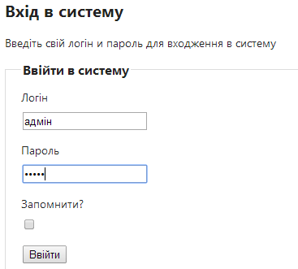
Рис. 8.24 – Результат роботи представлення Index
Досить об'ємний код, тому розберемо його детальніше. Спочатку ми виводимо статус в першому стовпці: @if (item.Status==(int) RequestStatus.Open ). І залежно від того, який буде статус, ми виводимо певну картинку. Далі схожим чином виводимо пріоритет заявки і також за допомогою зображення. Потім йде дата відкриття, назва і нарешті доходимо до наступного блоку:
<div><a class="openDialog" data-dialog-id="infoDialog" data-dialog-title="Опис заявки"
href="Request/Details/@item.Id">
<img src="../../Content/pictures/info.png" class="tdImage" title="Опис заявки" />
</a></div>
Тут ми оголошуємо посилання, яке потім після застосування бібліотеки jquery - ui і натиснення перетвориться на спливаюче вікно, що містить деяку інформацію. Посилання href="Request/Details/@item.Id"> при натисканні буде звертатися до методу Details ( який ми далі створимо ) і буде в нього передавати id даної заявки, і у вікні з'явиться деяка потрібна нам інформація. Для візуалізації додаємо в межі посилання зображення. Те ж саме справедливо і для наступних блоків виконавця і життєвого циклу, тільки методи контролера там буде відрізнятися. Також ми застосовуємо до елементів img для одноманітності клас tdImage, який матиме наступні стилі (який можна додати у файл Site.css ):
.tdImage{

width:30px;
height:25px;
}
І в самому кінці представлення додаємо бандли - стилі і скрипти бібліотеки jquery - ui :
@Styles.Render("~/Content/themes/base/css")
@section Scripts {
@Scripts.Render("~/bundles/jqueryui")
}
Ці бандли оголошені у нас у файлі BundleConfig.cs в папці App_Start, ви можете відкрити цей файл і побачити, які конкретно файли ці бандли підключають. Тепер розберемо супутній код, який перетворить посилання в спливаючі вікна з певною інформацією.
Створення вспливаючих вікон. По-перше, для обробки запитів по посиланнях типу href="Request/Details/@item.Id", які визначені в представленні Index.cshtml, нам треба створити в контролері відповідні методи. Спочатку створимо функціональність для виведення загальної інформації за заявкою. Для цього додамо в контролер RequestController наступний метод Details:
// Перегляд докладних відомостей про заявку
public ActionResult Details(int id)
{
Request request = db.Requests.Find(id);
if (request != null)
{
//отримуємо кабінет
var activ = db.Activs.Where(m => m.Id == request.ActivId);
// так як кабінет у нас може бути не зазначений, і набір може повертати 0 значень
if (activ.Count() > 0)
{
request.Activ = activ.First();
}
//отримуємо категорію
request.Category = db.Categories.Where(m => m.Id == request.CategoryId).First();
return PartialView("_Details", request);
}
return View("Index");
}
За параметром з БД отримуємо об'єкт Request і пов'язані з ним актив і категорію і повертаємо часткове представлення. Тепер для цього методу додамо часткове представлення _Details.cshtml:
@model AppUsersProblem.Models.Request
<div>
<p><b>Докладні відомості: Заявка № @Html.DisplayFor(m => m.Id)</b></p>
<p>Опис: @Html.DisplayFor(m=>m.Description)</p>
<p>Кабінет: @Html.DisplayFor(m=>m.Activ.CabNumber)</p>
<p>Категорія: @Html.DisplayFor(m=>m.Category.Name)</p>
<p>Коментар: @Html.DisplayFor(m=>m.Comment)</p>
</div>
І також нам треба зв'язати воєдино функціональність jquery - ui і отримувану з сервера розмітку у вигляді часткового представлення. Для цього скористаємося кодом javascript. Додамо в проект в папку скриптів Scripts новий файл javascript, який назвемо helpdesk.js, з наступним вмістом:
$(document).ready(function () {
$.ajaxSetup({ cache: false });
$(".openDialog").live("click", function (e) {
e.preventDefault();
$("<div></div>")
.addClass("dialog")
.attr("id", $(this)
.attr("data-dialog-id"))
.appendTo("body")
.dialog({
title: $(this).attr("data-dialog-title"),
close: function () { $(this).remove() },
modal: true
})
.load(this.href);
});
$(".close").live("click", function (e) {
e.preventDefault();
$(this).closest(".dialog").dialog("close");
});
});
Цей javascript -код по кліку на кнопку буде виводити вміст в спливаюче вікно. Оскільки ми будемо використовувати цей скрипт тільки там, де також будемо використовувати бібліотеку jquery - ui, то логічно буде додати даний скрипт в бандл jquery - ui. Завдяки цьому даний скрип зможе скористатися перевагами бандлінга і мініфікаціі. Отже, перейдемо в папку App_Start і відкриємо файл BundleConfog.cs. Зараз у ньому оголошення бандла jquery - ui має виглядати наступним чином:
bundles.Add(new ScriptBundle("~/bundles/jqueryui").Include(
"~/Scripts/jquery-ui-{version}.js"));
Підключимо в нього вищевизначений файл helpdesk.js:
bundles.Add(new ScriptBundle("~/bundles/jqueryui").Include(
"~/Scripts/jquery-ui-{version}.js",
"~/Scripts/helpdesk.js"));
Тепер скрипт підключений і ми можемо протестувати дану функціональність. Тепер натиснувши на синій кружечок, який у нас виконує роль посилання на загальну інформацію по заявці, отримуємо в окремому вікні цю інформацію (рис. 8.25).
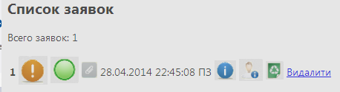
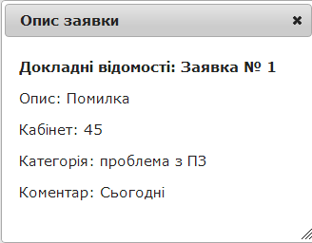
Рис. 8.25 –Інформація про заявку в окремому вікні
Тепер додамо в контролер дії Executor і Lifecycle, за допомогою яких у представленні Index будуть відображатися такі ж спливаючі вікна, тільки для інформації про виконавця і життєвому циклі.
Дія Executor:
public ActionResult Executor(int id)
{
User executor = db.Users.Where(m => m.Id == id).First();

if (executor != null)
{
return PartialView("_Executor", executor);
}
return View("Index");
}

І дані про виконавця передаватимуться в наступне часткове представлення _Executor.cshtml:
@model AppUsersProblem.Models.User
<div>
<p><b>Дані про виконавця</b></p>
<p>ПІБ: @Html.DisplayFor(m=>m.Name)</p>
<p>Посада: @Html.DisplayFor(m=>m.Position)</p>
</div>
І врешті додамо в контролер дію Lifecycle:
public ActionResult Lifecycle(int id)
{
Lifecycle lifecycle = db.Lifecycles.Where(m => m.Id == id).First();
if (lifecycle != null)
{
return PartialView("_Lifecycle", lifecycle);
}
return View("Index");
}
І для нього додамо часткове представлення _Lifecycle.cshtml:

@model AppUsersProblem.Models.Lifecycle
<div>
<p><b>Заявка № @Html.DisplayFor(m => m.Id)</b></p>
<p>Життєвй цикл</p>
<p>Відкрита: @Html.DisplayFor(m=>m.Opened)</p>
<p>Розподілена: @Html.DisplayFor(m=>m.Distributed)</p>
<p>В процесі: @Html.DisplayFor(m=>m.Proccesing)</p>
<p>На перевірці: @Html.DisplayFor(m=>m.Checking)</p>
<p>Закрита: @Html.DisplayFor(m=>m.Closed)</p>
</div>

Видалення заявок. На представленні Index у нас вже є посилання на метод Delete, який буде видаляти заявки. Тепер додамо цей метод в контролер:
// Видалення заявки
public ActionResult Delete(int id)
{
Request request = db.Requests.Find(id);
// отримуємо поточного користувача
User user = db.Users.Where(m => m.Login == HttpContext.User.Identity.Name).First();
if (request != null && request.UserId == user.Id)
{
Lifecycle lifecycle = db.Lifecycles.Find(request.LifecycleId);
db.Lifecycles.Remove(lifecycle);
db.SaveChanges();
}
return RedirectToAction("Index");
}
По-перше, будь-який зареєстрований користувач може просто звернутися до даного методу, наприклад, за допомогою запиту Request/Delete/5. Але так як п'ята заявка може не належати даному користувачеві, то ми спочатку вводимо перевірку на приналежність заявки, щоб запобігти несанкціонованому видаленню.
По-друге, оскільки при організації бази даних у нас таблиця об'єктів життєвого циклу і таблиця заявок пов'язані через зовнішній ключ, який застосовує каскадне видалення, то, природно, нам можна просто видалити об'єкт життєвого циклу, а там по зовнішньому ключу видалиться і пов'язаний з ним об'єкт заявки.
Функція завантаження файлів. Функція завантаження збережених файлів з ​​помилками буде тривіальна. Додамо в контролер наступний метод:
// завантажуємо файл
public ActionResult Download(int id)
{
Request r = db.Requests.Find(id);
if (r != null)
{
string filename = Server.MapPath("~/Files/" + r.File);
string contentType = "image/jpeg";
string ext = filename.Substring(filename.LastIndexOf('.'));
switch (ext)
{
case "txt":
contentType = "text/plain";
break;
case "png":
contentType = "image/png";
break;
case "tiff":
contentType = "image/tiff";
break;
}
return File(filename, contentType, filename);
}
return Content("Файл не знайдено");
}
Об'єкт Request у нас зберігає в БД коротке ім'я файлу без повної вказівки шляху. Якщо файл не був прикріплений до заявки, то значення властивості File дорівнюватиме null. У разі якщо воно визначене, отримуємо повний шлях файлу в додатку через метод Server.MapPath ( " ~ / Files / " + r.File );. Так як передбачається, що файли у нас в додатку будуть зберігатися в папку Files, то ми його назву приєднуємо до імені файлу для отримання повного шляху. Далі отримуємо розширення файлу і залежно від нього встановлюємо заголовок contentType. І потім метод File повертає користувачеві даний файл.
Перегляд адміном всіх заявок. У нас адміністратор, як і всі інші користувачі, можуть створювати заявки з певної проблеми. І як користувач, він може переглядати свої заявки. Однак чому б йому, як адміністратору, теж не переглядати заявки всіх інших? Додамо подібну функцію. По суті тут мало що відрізнятиметься від зв'язки метод Index + представлення Index.cshtml. Додамо в контролер RequestController метод RequestList:
public ActionResult RequestList()
{
var requests = db.Requests.Include(r => r.Category)
.Include(r => r.Lifecycle)
.Include(r => r.User)
.OrderByDescending(r => r.Lifecycle.Opened);
return View(requests.ToList());
}
Представлення буде приблизно таким же, як і Index.cshtml, тільки приберемо можливість видалення:
@model IEnumerable<Request>
@using AppUsersProblem.Models
@{
ViewBag.Title = "Список заявок";
int i = 0;
}
<h2>Список заявок</h2>
<p>Всього заявок: @(Model.Count<Request>())</p>
<table>
@foreach (var item in Model) {
i++;
<tr>
<td><b>@i</b></td>
<td>
@if (item.Status == (int)RequestStatus.Open)
{
<img src="../../Content/pictures/status1.png" title="Заявка відкрита" class="tdImage" />
}
else if (item.Status == (int)RequestStatus.Distributed)
{
<img src="../../Content/pictures/status2.png" title="Заявка розподілена" class="tdImage" />
}
else if (item.Status == (int)RequestStatus.Proccesing)
{
<img src="../../Content/pictures/status3.png" title="Заявка в процесі" class="tdImage" />
}
else if (item.Status == (int)RequestStatus.Checking)
{
<img src="../../Content/pictures/status4.png" title="Заявка на перевірці" class="tdImage" />
}
else if (item.Status == (int)RequestStatus.Closed)
{
<img src="../../Content/pictures/status5.png" title="Заявка закрита" class="tdImage" />
}
</td>
<td>
@if (item.Priority == (int)RequestPriority.Low)
{
<img src="../../Content/pictures/prior1.png" title="Низький пріоритет" class="tdImage" />
}
else if (item.Priority == (int)RequestPriority.Medium)
{
<img src="../../Content/pictures/prior2.png" title="Середній пріоритет" class="tdImage" />
}
else if (item.Priority == (int)RequestPriority.High)
{
<img src="../../Content/pictures/prior3.png" title="Високий пріоритет" class="tdImage" />
}
else if (item.Priority == (int)RequestPriority.Critical)
{
<img src="../../Content/pictures/prior4.png" title="Критичний пріоритет" class="tdImage" />
}
</td>
<td>
@if (item.File != null)
{
<a href="/Request/Download/@item.Id">
<img src="../../Content/pictures/filey.png" title='@item.File' class="tdImage" />
</a>
}
else
{
<img src="../../Content/pictures/filen.png" title="без файлу зображення" class="tdImage" />
}
</td>
<td>
@Html.DisplayFor(modelItem => item.Lifecycle.Opened)

</td>
<td>
@Html.DisplayFor(modelItem => item.Name)
</td>

<td>
<div><a class="openDialog" data-dialog-id="infoDialog" data-dialog-title="Опис заявки"
href="/Request/Details/@item.Id">
<img src="../../Content/pictures/info.png" class="tdImage" title="Опис заявки" />
</a></div>
</td>
<td>
<div><a class="openDialog" data-dialog-id="executorDialog" data-dialog-title="Виконавець заявки"
href="/Request/Executor/@item.ExecutorId">
<img src="../../Content/pictures/executor.png" class="tdImage" title="Виконавець заявки" />
</a>
</div>
</td>
<td>
<div><a class="openDialog" data-dialog-id="lifecycleDialog" data-dialog-title="Життєвий цикл заявки"
href="/Request/Lifecycle/@item.LifecycleId">
<img src="../../Content/pictures/lifecycle.png" class="tdImage" title="Життєвий цикл заявки" />
</a></div>
</td>
</tr>
}
</table>
@Styles.Render("~/Content/themes/base/css")
@section Scripts {
@Scripts.Render("~/bundles/jqueryui")
}
Модерування заявок модератором. Основна функція модератора - перегляд заявок, у яких ще не призначений виконавець, і власне призначення виконавця. Для цього додамо в контролер RequestController метод Distribute:
[HttpGet]
[Authorize(Roles = "Модератор")]
public ActionResult Distribute()
{
var requests = db.Requests.Include(r => r.User)
.Include(r => r.Lifecycle)
.Include(r => r.Executor)
.Where(r => r.ExecutorId == null)
.Where(r => r.Status != (int)RequestStatus.Closed);
List<User> executors = db.Users.Include(e => e.Role)
.Where(e => e.Role.Name == "Виконавець").ToList<User>();
ViewBag.Executors = new SelectList(executors, "Id", "Name");
return View(requests);
}
[HttpPost]
[Authorize(Roles = "Модератор")]
public ActionResult Distribute(int? requestId, int? executorId)
{
if (requestId == null && executorId == null)
{
return RedirectToAction("Distribute");
}
Request req = db.Requests.Find(requestId);
User ex = db.Users.Find(executorId);
if (req == null && ex == null)
{
return RedirectToAction("Distribute");
}
req.ExecutorId = executorId;
req.Status = (int)RequestStatus.Distributed;
Lifecycle lifecycle = db.Lifecycles.Find(req.LifecycleId);
lifecycle.Distributed = DateTime.Now;
db.Entry(lifecycle).State = EntityState.Modified;
db.Entry(req).State = EntityState.Modified;
db.SaveChanges();
return RedirectToAction("Distribute");
}
У get -версії методу отримуємо заявки, у яких не визначений виконавець, а також список виконавців. У post -версії методу ми отримуємо через параметри id заявки і id обраного виконавця. Далі у нас логіка може бути наступною: якщо заявка тільки відкрита, то ми міняємо її статус. Інакше просто встановлюємо виконавця. У принципі можна також додати зміну виконавця, навіть якщо він вже визначений.
Тепер додамо для цього методу представлення Distribute.cshtml:

@model IEnumerable<Request>
@using AppUsersProblem.Models
@{
ViewBag.Title = "Список заявок";
int i = 0;
}
<h2>Список заявок</h2>
<p>Всього нерозподілених заявок: @(Model.Count<Request>())</p>
<table>
@foreach (var item in Model) {
i++;
<tr>
<td><b>@i</b></td>
<td>
@if (item.Status == (int)RequestStatus.Open)
{
<img src="../../Content/pictures/status1.png" title="Заявка відкрита" class="tdImage" />
}
else if (item.Status == (int)RequestStatus.Distributed)
{
<img src="../../Content/pictures/status2.png" title="Заявка розподілена" class="tdImage" />
}
else if (item.Status == (int)RequestStatus.Proccesing)
{
<img src="../../Content/pictures/status3.png" title="Заявка в процесі" class="tdImage" />
}
else if (item.Status == (int)RequestStatus.Checking)
{
<img src="../../Content/pictures/status4.png" title="Заявка на перевірці" class="tdImage" />
}
</td>
<td>
@if (item.Priority == (int)RequestPriority.Low)
{
<img src="../../Content/pictures/prior1.png" title="Низький пріоритет" class="tdImage" />
}
else if (item.Priority == (int)RequestPriority.Medium)
{
<img src="../../Content/pictures/prior2.png" title="Середній пріоритет" class="tdImage" />
}
else if (item.Priority == (int)RequestPriority.High)
{
<img src="../../Content/pictures/prior3.png" title="Високий пріоритет" class="tdImage" />
}
else if (item.Priority == (int)RequestPriority.Critical)
{
<img src="../../Content/pictures/prior4.png" title="Критичний пріорите" class="tdImage" />
}
</td>
<td>
@if (item.File != null)
{
<a href="/Request/Download/@item.Id">
<img src="../../Content/pictures/filey.png" title='@item.File' class="tdImage" />
</a>
}
else
{
<img src="../../Content/pictures/filen.png" title="без файлу зображення" class="tdImage" />
}
</td>
<td>
@Html.DisplayFor(modelItem => item.Lifecycle.Opened)
</td>
<td>
@Html.DisplayFor(modelItem => item.User.Name)
</td>
<td>
@Html.DisplayFor(modelItem => item.Activ.CabNumber)
</td>
<td>
@Html.DisplayFor(modelItem => item.Name)
</td>
<td>
<div><a class="openDialog" data-dialog-id="infoDialog" data-dialog-title="Опис заявки"
href="/Request/Details/@item.Id">
<img src="../../Content/pictures/info.png" class="tdImage" title="Опис заявки" />
</a></div>
</td>
@if((ViewBag.Executors as SelectList).Count()>0)
{
using (Html.BeginForm())
{
<td>
@Html.Hidden("requestId", item.Id)
@Html.DropDownList("executorId", ViewBag.Executors as SelectList)
</td>
<td>
<input type="submit" value="Назначити" />
</td>
}
}
else
{
<td>
В БД відсутні виконавці
</td>
}
</tr>
}
</table>
@Styles.Render("~/Content/themes/base/css")
@section Scripts {
@Scripts.Render("~/bundles/jqueryui")
}
Все те ж саме, той же список заявок, але тепер ми додаємо невелику формочку для кожної заявки, в якій у нас в прихованому полі id заявки і випадає список виконавців. Вибравши виконавця і натиснувши на кнопку, ми затвердимо даного виконавця для виконання заявки (рис. 8.26).
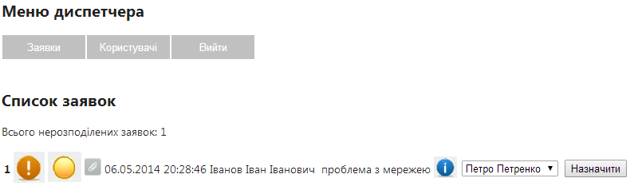
Рис. 8.26 – Меню диспетчера

Робота виконавців. Заключною частиною створення функціоналу є додавання логіки роботи виконавців. Передбачається, що у нас виконавець проводить якусь роботу над проблемою і залежно від ходу роботи, змінює статус заявки. Якщо у заявки статус 'Розподілено', то потім виконавець, приступивши до роботи, змінює її статус на 'У процесі' і т.д. Аж до завершення роботи. Отже, додамо в контролер RequestController метод ChangeStatus:
//Заявки для зміни статусу виконавцем
[HttpGet]
[Authorize(Roles = "Виконавець")]
public ActionResult ChangeStatus()
{
// отримуємо поточного користувача
User user = db.Users.Where(m => m.Login == HttpContext.User.Identity.Name).First();
if (user != null)
{
var requests = db.Requests.Include(r => r.User)
.Include(r => r.Lifecycle)
.Include(r => r.Executor)
.Where(r => r.ExecutorId == user.Id)
.Where(r => r.Status != (int)RequestStatus.Closed);
return View(requests);
}
return RedirectToAction("LogOff", "Account");
}

[HttpPost]
[Authorize(Roles = "Виконавець")]
public ActionResult ChangeStatus(int requestId, int status)
{
User user = db.Users.Where(m => m.Login == HttpContext.User.Identity.Name).First();
if (user == null)
{
return RedirectToAction("LogOff", "Account");
}

Request req = db.Requests.Find(requestId);
if (req != null)
{
req.Status = status;
Lifecycle lifecycle = db.Lifecycles.Find(req.LifecycleId);
if (status == (int)RequestStatus.Proccesing)
{
lifecycle.Proccesing = DateTime.Now;
}
else if (status == (int)RequestStatus.Checking)
{
lifecycle.Checking = DateTime.Now;
}
else if (status == (int)RequestStatus.Closed)
{
lifecycle.Closed = DateTime.Now;
}
db.Entry(lifecycle).State = EntityState.Modified;
db.Entry(req).State = EntityState.Modified;
db.SaveChanges();
}
return RedirectToAction("ChangeStatus");
}
Тут ми отримуємо поточні заявки для даного виконавця і змінюємо їх статус:
@model IEnumerable<Request>
@using AppUsersProblem.Models
@{
ViewBag.Title = "Список заявок";
int i = 0;
}
<h2>Змінити статус заявки</h2>
<p>Всього заявок: @(Model.Count<Request>())</p>
<table>

@foreach (var item in Model)
{
i++;
<tr>
<td><b>@i</b></td>
<td>
@if (item.Status == (int)RequestStatus.Distributed)
{
<img src="../../Content/pictures/status2.png" title="Заявка розподілена" class="tdImage" />
}
else if (item.Status == (int)RequestStatus.Proccesing)
{
<img src="../../Content/pictures/status3.png" title="Заявка в процесі" class="tdImage" />
}
else if (item.Status == (int)RequestStatus.Checking)
{
<img src="../../Content/pictures/status4.png" title="Заявка на перевірці" class="tdImage" />
}
</td>
<td>
@if (item.Priority == (int)RequestPriority.Low)
{
<img src="../../Content/pictures/prior1.png" title="Низький пріоритет" class="tdImage" />
}
else if (item.Priority == (int)RequestPriority.Medium)
{
<img src="../../Content/pictures/prior2.png" title="Середній пріоритет" class="tdImage" />
}
else if (item.Priority == (int)RequestPriority.High)
{
<img src="../../Content/pictures/prior3.png" title="Високий пріоритет" class="tdImage" />
}
else if (item.Priority == (int)RequestPriority.Critical)
{
<img src="../../Content/pictures/prior4.png" title="Критичний пріоритет" class="tdImage" />
}
</td>
<td>
@if (item.File != null)
{
<a href="/Request/Download/@item.Id"><img src="../../Content/pictures/filey.png"
title='@item.File' class="tdImage" /></a>
}
else
{
<img src="../../Content/pictures/filen.png" title="без файлу зображення" class="tdImage" />
}
</td>
<td>
@Html.DisplayFor(modelItem => item.Lifecycle.Opened)
</td>
<td>
@Html.DisplayFor(modelItem => item.User.Name)
</td>
<td>
@Html.DisplayFor(modelItem => item.Activ.CabNumber)
</td>
<td>
@Html.DisplayFor(modelItem => item.Name)
</td>

<td>
<div><a class="openDialog" data-dialog-id="infoDialog" data-dialog-title="Опис заявки"
href="/Request/Details/@item.Id">
<img src="../../Content/pictures/info.png" class="tdImage" title="Опис заявки" />
</a></div>
</td>
@using (Html.BeginForm())
{
<td>
@Html.Hidden("requestId", item.Id)
@if (item.Status == (int)RequestStatus.Distributed)
{
@Html.DropDownList("status", new[] { new SelectListItem() { Text = "В процесі", Value = "3" },
new SelectListItem() { Text = "На перевірці", Value = "4" }, new SelectListItem() { Text = "Закрита", Value = "5" }})
}
else if (item.Status == (int)RequestStatus.Proccesing)
{
@Html.DropDownList("status", new[] { new SelectListItem() { Text = "На перевірці", Value = "4" }, new SelectListItem() { Text = "Закрита", Value = "5" } })
}
else if (item.Status == (int)RequestStatus.Checking)
{
@Html.DropDownList("status", new[] { new SelectListItem() { Text = "Закрита", Value = "5" } })
}
</td>
<td>
<input type="submit" value="Изменить статус" />
</td>
}
</tr>
}
</table>
@Styles.Render("~/Content/themes/base/css")
@section Scripts {
@Scripts.Render("~/bundles/jqueryui")
}
При виведенні заявок на сторінку до кожної заявки прикріплюється форма, на якій випадає список можливих статусів, причому можна задати не будь який статус, а в залежності від поточного (рис. 8.27).
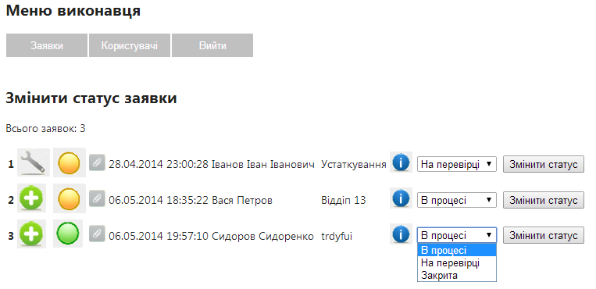
Рис. 8.27 – Зміна статусу заявки

Створення майстер -сторінки і меню, що випадає. Зараз у нас різні групи користувачів можу звертатися до різних контролерів і їх дій. Але звертатися, як зараз, з адресного рядка браузера, вбиваючи там адресу, не дуже зручно, і хотілося б яке-небудь меню. І це меню б містила посилання на всі доступні для даної групи розділи. При створенні меню слід враховувати, що нам треба створити фактично чотири різних меню (для кожної групи користувачів) і залежно від ролі користувача вивести потрібне меню на сторінку. Отже, перейдемо до нашої майстер- сторінці _Layout.chtml і змінимо стандартний код на наступний:
<!DOCTYPE html>
<html>
<head>
<meta charset="utf-8" />
<meta name="viewport" content="width=device-width" />
<title>@ViewBag.Title</title>
@Styles.Render("~/Content/css")
@Scripts.Render("~/bundles/modernizr")

</head>
<body>
<!-- Залежно від ролі користувача встановлюємо певне меню-->
@if (ViewContext.HttpContext.User.IsInRole("Адміністратор"))
{
<h2>Меню адміністратора: ви увійшли як superadmin</h2>
<div class="menu">
<ul>
<li><a class="hide">Довідники</a>
<ul class="submenu">
<li>@Html.ActionLink("Відділи", "Departments", "Service")</li>
<li>@Html.ActionLink("Активи", "Activ", "Service")</li>
<li>@Html.ActionLink("Категорії", "Categories", "Service")</li>
</ul>
</li>
<li><a class="hide">Заявки</a>
<ul class="submenu">
<li>@Html.ActionLink("Мої заявки", "Index", "Request")</li>
<li>@Html.ActionLink("Всі заявки", "RequestList", "Request")</li>
<li>@Html.ActionLink("Нова", "Create", "Request")</li>
</ul>
</li>
<li><a class="hide">Користувапчі</a>
<ul class="submenu">
<li>@Html.ActionLink("Добавити", "Create", "User")</li>
<li>@Html.ActionLink("Перегляд", "Index", "User")</li>
</ul>
</li>
<li>@Html.ActionLink("Вийти", "LogOff", "Account")</li>
</ul>
</div>
}
else if (ViewContext.HttpContext.User.IsInRole("Модератор"))
{
<h2>Меню диспетчера</h2>
<div class="menu">
<ul>
<li><a class="hide">Заявки</a>
<ul class="submenu">
<li>@Html.ActionLink("Мої заявки", "Index", "Request")</li>
<li>@Html.ActionLink("Розподілити", "Distribute", "Request")</li>
<li>@Html.ActionLink("Нова", "Create", "Request")</li>
</ul>
</li>
<li>@Html.ActionLink("Користувачі", "Index", "User")</li>
<li>@Html.ActionLink("Вийти", "LogOff", "Account")</li>
</ul>
</div>
}
else if (ViewContext.HttpContext.User.IsInRole("Виконавець"))
{
<h2>Меню виконавця</h2>
<div class="menu">
<ul>
<li><a class="hide">Заявки</a>
<ul class="submenu">
<li>@Html.ActionLink("Мої заявки", "Index", "Request")</li>
<li>@Html.ActionLink("Змінити статус", "ChangeStatus","Request")</li>
<li>@Html.ActionLink("Нова", "Create", "Request")</li>
</ul>
</li>
<li>@Html.ActionLink("Користувачі", "Index", "User")</li>
<li>@Html.ActionLink("Вийти", "LogOff", "Account")</li>
</ul>
</div>
}
else if (ViewContext.HttpContext.User.IsInRole("Користувач"))
{
<h2>Привіт, @ViewContext.HttpContext.User.Identity.Name</h2>
<div class="menu">
<ul>
<li>@Html.ActionLink("Подати заявку", "Create", "Request")</li>
<li>@Html.ActionLink("Мої заявки", "Index", "Request")</li>
<li>@Html.ActionLink("Вийти", "LogOff", "Account")</li>
</ul>
</div>
}
@RenderBody()
@Scripts.Render("~/bundles/jquery")
@RenderSection("scripts", required: false)
</body>
</html>
Як і в контролері, у представлені ми можемо отримати контекст запиту через об'єкт ViewContext і потім через нього перевірити приналежність користувача певної ролі: ViewContext.HttpContext.User.IsInRole ("Адміністратор"). І якщо ця приналежність має місце, то виводимо в представленні відповідне меню. Ну і в кінці нам треба якось стилізувати меню. Додамо в файл Site.css такі нехитрі визначення стилів:
/* Меню */
.menu {
font-family: Arial, Sans-Serif;
width:99%;
height:50px;
position:relative;
z-index:100;
}
.menu ul li a, .menu ul li a:visited {
display:block;
text-decoration:none;
width:104px;
max-height:100px;
text-align:center;
color:#fff;
border:1px solid #fff;
background:silver;
line-height:30px;
font-size:13px;
overflow:hidden;
vertical-align: middle;
}
.menu ul {
padding:0;
margin:0;
list-style: none;
}
.menu ul li {
float:left;
position:relative;
vertical-align: middle;
}
.menu ul li ul {
display: none;
opacity:0.8;
}

.menu ul li:hover a {
color:#fff;
background:grey;
}
.menu ul li:hover ul {
display:block;
position:absolute;
top:25px;
left:0;
width:105px;
}
.menu ul li:hover ul li a.hide {
background:#6a3;
color:#fff;
}
.menu ul li:hover ul li:hover a.hide {
background:grey;
color:#000;
}
.menu ul li:hover ul li ul {
display: none;
}
.menu ul li:hover ul li a {
display:block;
background:#ddd;
color:#000;
}
.menu ul li:hover ul li a:hover {
background:grey;
color:#000;
}
.menu ul li:hover ul li:hover ul {
display:block;
position:absolute;
left:105px;
top:0;
}
.menu ul li:hover ul li:hover ul.left {
left:-105px;
}
У результаті у нас вийде наступне меню (рис. 8.28).
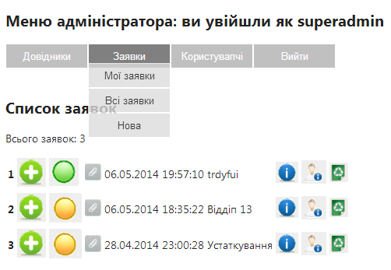
Рис. 8.28 – Головне меню Web – додатка

  - Завдання до лабораторної роботи

Завдання №1. Інформаційно – довідкова система « Ресторану»
Таблиці:
Працівники (Код співробітника, ПІБ, Вік, Пол, Адреса, Телефон, Паспортні дані, Код посади).
Посади (Код посади, Найменування посади, Оклад, Обов'язки, Вимоги).
Склад (Код інгредієнта, Найменування інгредієнта, Дата випуску, Об'єм, Термін придатності, Вартість, Постачальник).
Меню (Код страви, Найменування страви, Код інгредієнта 1, Об'єм інгредієнта 1, Код інгредієнта 2, Об'єм інгредієнта 2, Код інгредієнта 3, Об'єм інгредієнта 3, Вартість, Час приготування).
Замовлення (Дата, Час, ПІБ замовника, Телефон, Код страви 1, Код страви 2, Код страви 3, Вартість, Відмітка про виконання, Код співробітника).
Запити:
Відділ кадрів (Зв'язує таблиці "Співробітники" і "Посади" по полю "Код посади").
Меню (Зв'язує таблиці "Меню" і "Склад" по полях "Код інгредієнта", "Код інгредієнта 1", "Код інгредієнта 2" і "Код інгредієнта 3").
Замовлення (Зв'язує таблиці "Замовлення", "Меню" і "Співробітники" по полях "Код страви", "Код страви 1", "Код страви 2", "Код страви 3" і "Код співробітника").
Фільтри:
Фільтри для відображення співробітників окремих посад (На основі запиту "Відділ кадрів").
Фільтри відображення інгредієнтів певних постачальників (На основі таблиці "Склад").
Фільтри виконаних і невиконаних замовлень (На основі запиту "Замовлення").

Завдання №2. Інформаційно – довідкова система « Банку»
Таблиці:
Працівники (Код співробітника, ПІБ, Вік, Пол, Адреса, Телефон, Паспортні дані, Код посади)
Посади (Код посади, Найменування посади, Оклад, Обов'язки, Вимоги)
Вклади (Код вкладу, Найменування вкладу, Мінімальний термін вкладу, Мінімальна сума вкладу, Код валюти, Процентна ставка, Додаткові умови)
Валюта (Код валюти, Найменування, Обмінний курс)
Вкладники (ПІБ вкладника, Адреса, Телефон, Паспортні дані, Дата вкладу, Дата повернення, Код вкладу, Сума вкладу, Сума повернення, Відмітка про повернення внеску, Код співробітника)
Запити:
Відділ кадрів (Зв'язує таблиці "Співробітники" і "Посади" по полю "Код посади").
Вклади (Зв'язує таблиці "Внески" і "Валюта" по полю "Код валюти").
Вкладники (Зв'язує таблиці "Вкладники", "Внески" і "Співробітники" по полях "Код вкладу" і "Код співробітника").
Фільтри:
Фільтри для відображення співробітників окремих посад (На основі запиту "Відділ кадрів").
Фільтри для відображення вкладів окремих валют (На основі запиту "Внески").
Фільтри для відображення вкладників з окремими вкладами (На основі запиту "Вкладники").
Фільтри для відображення повернутих і неповернених вкладів (На основі запиту "Вкладники").

Завдання №3. Інформаційно – довідкова система «Лікарні»
Таблиці:
Працівники (Код співробітника, ПІБ, Вік, Пол, Адреса, Телефон, Паспортні дані, Код посади)
Посади (Код посади, Найменування посади, Оклад, Обов'язки, Вимоги)
Ліки (Код ліки, Найменування, Показання, Протипоказання, Упаковка, Вартість)
Хвороби (Код хвороби, Найменування, Симптоми, Тривалість, Наслідки, Код ліки 1, Код ліки 2, Код ліки 3)
Пацієнти (ПІБ пацієнта, Вік, Пол, Адреса, Телефон, Дата звернення, Код хвороби, Код співробітника, Результат лікування)
Запити:
Відділ кадрів (Зв'язує таблиці "Співробітники" і "Посади" по полю "Код посади").
Хвороби (Зв'язує таблиці "Хвороби" і "Ліки" по полю "Код ліки", "Код ліки 1", "Код ліки 2" і "Код ліки 3").
Пацієнти (Зв'язує таблиці "Пацієнти", "Хвороби" і "Співробітники" по полях "Код хвороби" і "Код співробітника").
Фільтри:
Фільтри для відображення співробітників окремих посад (На основі запиту "Відділ кадрів").
Фільтри для відображення хвороб з однаковими симптомами (На основі запиту "Хвороби").
Фільтри для відображення пацієнтів з однаковими хворобами (На основі запиту "Пацієнти").

Завдання №4. Інформаційно – довідкова система «Готелі»
Таблиці:
Працівники (Код співробітника, ПІБ, Вік, Пол, Адреса, Телефон, Паспортні дані, Код посади)
Посади (Код посади, Найменування посади, Оклад, Обов'язки, Вимоги)
Номери (Код номера, Найменування, Місткість, Опис, Вартість, Код співробітника)
Послуги (Код послуги, Найменування, Опис, Вартість)
Клієнти (ПІБ, Паспортні дані, Дата заселення, Дата виїзду, Код номери, Код послуги 1, Код послуги 2, Код послуги 3, Вартість, Код співробітника)
Запити:
Відділ кадрів (Зв'язує таблиці "Співробітники" і "Посади" по полю "Код посади").
Номери (Зв'язує таблиці "Співробітники" і "Номери" по полю "Код співробітника").
Клієнти (Зв'язує таблиці "Клієнти", "Номери", "Послуги" і "Співробітники" по полях "Код омери", "Код послуги", "Код послуги 1", "Код послуги 2", "Код послуги 3" і " Код співробітника ").
Фільтри:
Фільтри для відображення співробітників окремих посад (На основі запиту "Відділ кадрів").
Фільтри для відображення клієнтів проживають в різних номерах (На основі запиту "Клієнти"). Вивести номери різної місткості (На основі запиту "Номери").

Завдання №5. Інформаційно – довідкова система «МВС»
Таблиці:
Працівники (Код співробітника, ПІБ, Вік, Пол, Адреса, Телефон, Паспортні дані, Код посади, Код звання)
Посади (Код посади, Найменування посади, Оклад, Обов'язки, Вимоги)
Звання (Код звання, Найменування, Надбавка, Обов'язки, Вимоги)
Види злочинів (Код виду злочину, Найменування, Стаття, Покарання, Термін)
Злочинці (Номер справи, ПІБ, Дата народження, Пол, Адреса, Код виду злочину, Код потерпілого, Стан, Код співробітника)
Постраждалі (Код потерпілого, ПІБ, Дата народження, Пол, Адреса)
Запити:
Відділ кадрів (Зв'язує таблиці "Співробітники", "Посади" та "Звання" по полях "Код посади" і "Код звання").
Злочинці (Зв'язує таблиці "Злочинці", "Види злочинів", "Постраждалі" і "Співробітники" по полях "Код виду злочину", "Код потерпілого" і "Код співробітника").
Фільтри:
Фільтри для відображення співробітників окремих посад (На основі запиту "Відділ кадрів").
Фільтри для відображення співробітників окремих звань (На основі запиту "Відділ кадрів").
Фільтри для відображення злочинців за видами злочинів (На основі запиту "Злочинці").
Фільтри для відображення злочинців за станом (На основі запиту "Злочинці").

Завдання №6. Інформаційно – довідкова система «Аеропорту»
Таблиці:
Працівники (Код співробітника, ПІБ, Вік, Пол, Адреса, Телефон, Паспортні дані, Код посади)
Посади (Код посади, Найменування посади, Оклад, Обов'язки, Вимоги)
Літаки (Код літака, Марка, Місткість, Вантажопідйомність, Код типу, Технічні характеристики, Дата випуску, налітали годин, Дата останнього ремонту, Код співробітника)
Типи літаків (Код типу, Найменування, Призначення, Обмеження).
Екіпажі (Код екіпажу, налітали годин, Код співробітника 1, Код співробітника 2, Код співробітника 3)
Рейс (Код рейсу, Дата, Час, Звідки, Куди, Код екіпажу, Код літака, Час польоту)
Квитки (ПІБ пасажира, Паспортні дані, Місце, Код рейсу, Ціна)
Запити:
Відділ кадрів (Зв'язує таблиці "Співробітники" і "Посади" по полю "Код посади").
Літаки (Зв'язує таблиці "Літаки", "Типи літаків" і "Співробітники" по полях "Код типу" і "Код співробітника")
Екіпажі (Зв'язує таблиці "Екіпажі" і "Співробітники" по полях "Код співробітника" "Код співробітника 1", "Код співробітника 2" і "Код співробітника 3")
Рейс (Зв'язує таблиці "Рейс", "Літаки" і "Екіпажі" по полях "Код екіпажу" і "Код літака")
Квитки (Зв'язує таблиці "Квитки" і "Рейс" по полю "Код рейсу")
Фільтри:
Фільтри для відображення співробітників окремих посад (На основі запиту "Відділ кадрів").
Фільтри для відображення літаків різних типів (На основі запиту "Літаки").
Фільтри для відображення квитків окремих рейсів (На основі запиту "Квитки").

Завдання №7. Інформаційно – довідкова система «Відео прокату»
Таблиці:
Працівники (Код співробітника, ПІБ, Вік, Пол, Адреса, Телефон, Паспортні дані, Код посади)
Посади (Код посади, Найменування посади, Оклад, Обов'язки, Вимоги)
Жанри (Код жанру, Найменування жанру, Опис)
Касети (Код касети, Найменування фільму, Рік створення, Виробник, Країна, Головний актор, Дата запису, Код жанру, Ціна)
Клієнти (ПІБ, Адреса, Телефон, Паспортні дані, Дата взяття, Дата повернення, Відмітка про оплату, Відмітка про повернення, Код касети 1, Код касети 2, Код касети 3, Код співробітника)
Запити:
Відділ кадрів (Зв'язує таблиці "Співробітники" і "Посади" по полю "Код посади").
Касети (Зв'язує таблиці "Касети" і "Жанри" по полю "Код жанру").
Касети на руках (Зв'язує таблиці "Клієнти", "Касети" і "Співробітники" по полях "Код касети", "Код касети 1", "Код касети 2", "Код касети 3" і "Код співробітника").
Фільтри:
Фільтри для відображення співробітників окремих посад (На основі запиту "Відділ кадрів").
Фільтри для відображення касет окремих жанрів (На основі запиту "Касети").
Фільтри для відображення фільмів за окремі роки (На основі запиту "Касети").
Фільтри для відображення фільмів з певними акторами (На основі запиту "Касети").
Фільтри для відображення касет на руках окремих клієнтів (На основі запиту "Касети на руках").
Фільтри для відображення сплачених і не оплачених касет (На основі запиту "Касети на руках").
Фільтри для відображення зданих і не незданих касет (На основі запиту "Касети на руках").

Завдання №8. Інформаційно – довідкова система «Бібліотеки»
Таблиці:
Працівники (Код співробітника, ПІБ, Вік, Пол, Адреса, Телефон, Паспортні дані, Код посади)
Посади (Код посади, Найменування посади, Оклад, Обов'язки, Вимоги)
Видавництва (Код видавництва, Найменування, Місто, Адреса)
Жанри (Код жанру, Найменування, Опис)
Книги (Код книги, Найменування, Автор, Код видавництва, Рік видання, Код жанру)
Читачі (Код читача, ПІБ, Дата народження, Пол, Адреса, Телефон, Паспортні дані)
Видані книги (Код книги, Код читача, Дата видачі, Дата повернення, Відмітка про повернення, Код співробітника)
Запити:
Відділ кадрів (Зв'язує таблиці "Співробітники" і "Посади" по полю "Код посади").
Каталог (Зв'язує таблиці "Книги", "Видавництва" і "Жанри" по полях "Код видавництва" і "Код жанру").
Книги на руках (Зв'язує таблиці "Видані книги", "Книги", "Читачі" і "Співробітники" по полях "Код книги", "Код читача" і "Код співробітника")
Фільтри:
Фільтри для відображення співробітників окремих посад (На основі запиту "Відділ кадрів").
Фільтри для відображення книг окремих видавництв (На основі запиту "Каталог").
Фільтри для відображення книг окремих авторів (На основі запиту "Каталог").
Фільтри для відображення книг окремих років видання (На основі запиту "Каталог").
Фільтри для відображення зданих і не зданих книг (На основі запиту "Книги на руках").
Фільтри для відображення книг на руках окремих читачів (На основі запиту "Книги на руках").

Завдання №9. Інформаційно – довідкова система «Радіостанції»
Таблиці:
Працівники (Код співробітника, ПІБ, Вік, Пол, Адреса, Телефон, Паспортні дані, Код посади)
Посади (Код посади, Найменування посади, Оклад, Обов'язки, Вимоги) [5 записів].
Виконавці (Код виконавця, Найменування, Опис)
Жанри (Код жанру, Найменування, Опис)
Записи (Код запису, Найменування, Код виконавця, Альбом, Рік, Код жанру, Дата запису, Тривалість, Рейтинг)
Графік роботи (Дата, Код співробітника, Час 1, Код запису 1, Час 2, Код запису 2, Час 3, Код запису 3)
Запити:
Відділ кадрів (Зв'язує таблиці "Співробітники" і "Посади" по полю "Код посади").
Музичний архів (Зв'язує таблиці "Записи", "Виконавці" і "Жанри" по полях "Код виконавця" і "Код жанру").
Сітка мовлення (Зв'язує таблиці "Графік роботи", "Співробітники" і "Записи" по полях "Код співробітника", "Код запису", "Код запису 1", "Код запису 2" і "Код запису 3").
Фільтри:
Фільтри для відображення співробітників окремих посад (На основі запиту "Відділ кадрів").
Фільтри для відображення записів окремих виконавців (На основі запиту "Музичний архів").
Фільтри для відображення записів окремих жанрів (На основі запиту "Музичний архів").
Фільтри сітки мовлення по окремих датах (На основі запиту "Сітка мовлення").
Фільтри сітки мовлення по окремим співробітникам (На основі запиту "Сітка мовлення").

Завдання №10. Інформаційно – довідкова система «Таксопарка»
Таблиці:
Працівники (Код співробітника, ПІБ, Вік, Пол, Адреса, Телефон, Паспортні дані, Код посади)
Посади (Код посади, Найменування посади, Оклад, Обов'язки, Вимоги)
Марки (Код марки, Найменування, Технічні характеристики, Вартість, Специфіка)
Тарифи (Код тарифу, Найменування, Опис, Вартість)
Додаткові послуги (Код послуги, Найменування, Опис послуги, Вартість)
Автомобілі (Код автомобіля, Код марки, Реєстраційний номер, Номер кузова, Номер двигуна, рік виготовлення, Пробіг, Код співробітника-шофера, Дата останнього ТО, Код співробітника-механіка, Спеціальні відмітки)
Виклики (Дата, Час, Телефон, Звідки, Куди, Код тарифу, Код послуги, Код автомобіля, Код співробітника-оператора) [10 записів].
Запити:
Відділ кадрів (Зв'язує таблиці "Співробітники" і "Посади" по полю "Код посади").
Автопарк (Зв'язує таблиці "Автомобілі", "Марки" і "Співробітники" по полю "Код марки" і "Код співробітника").
Список викликів (Зв'язує таблиці "Виклики", "Тарифи", "Послуги", "Автомобілі" і "Співробітники" по полю "Код тарифу", "Код послуги", "Код автомобіля" і "Код співробітника-диспетчера").
Фільтри:
Фільтри для відображення співробітників окремих посад (На основі запиту "Відділ кадрів").
Фільтри для відображення автомобілів окремих років випуску (На основі запиту "Автопарк").
Фільтри для відображення автомобілів окремих марок (На основі запиту "Автопарк").
Фільтри для відображення викликів за окремими тарифами (На основі запиту "Список викликів").
Фільтри для відображення викликів по окремих датах (На основі запиту "Список викликів").

Завдання №11. Інформаційно – довідкова система «Туристичного агентства»
Таблиці:
Працівники (Код співробітника, ПІБ, Вік, Пол, Адреса, Телефон, Паспортні дані, Код посади)
Посади (Код посади, Найменування посади, Оклад, Обов'язки, Вимоги)
Види відпочинку (Код виду, Найменування, Опис, Обмеження)
Готелі (Код готелю, Найменування, Країна, Місто, Адреса, Телефон, Кількість зірок, Контактна особа)
Додаткові послуги (Код послуги, Найменування, Опис, Ціна)
Клієнти (Код клієнта, ПІБ, Дата народження, Пол, Адреса, Телефон, Паспортні дані)
Путівки (Дата початку, Дата закінчення, Тривалість, Код готелю, Код виду, Код послуги 1, Код послуги 2, Код послуги 3, Код клієнта, Код співробітника, Відмітка про бронювання, Відмітка про оплату)
Запити:
Відділ кадрів (Зв'язує таблиці "Співробітники" і "Посади" по полю "Код посади").
Список путівок (Зв'язує таблиці "Путівки", "Готелі", "Види відпочинку", "Додаткові послуги", "Клієнти" і "Співробітники" по полях "Код готелю", "Код виду", "Код послуги", "Код послуги 1 ", "Код послуги 2 ","Код послуги 3","Код клієнта" і "Код співробітника").
Фільтри:
Фільтри для відображення співробітників окремих посад (На основі запиту "Відділ кадрів").
Фільтри для відображення путівок за окремими видами відпочинку (На основі запиту "Список путівок").
Фільтри для відображення путівок в окремі країни (На основі запиту "Список путівок").
Фільтри для відображення путівок в окремі готелі (На основі запиту "Список путівок").
Фільтри для відображення заброньованих і не заброньованих путівок (На основі запиту "Список путівок").
Фільтри для відображення сплачених і не оплачених путівок (На основі запиту "Список путівок").
Фільтри для відображення замовлених і не замовлених путівок (На основі запиту "Список путівок").

Завдання №12. Інформаційно – довідкова система «Страхової компанії»
Таблиці:
Працівники (Код співробітника, ПІБ, Вік, Пол, Адреса, Телефон, Паспортні дані, Код посади)
Посади (Код посади, Найменування посади, Оклад, Обов'язки, Вимоги)
Ризики (Код ризику, Найменування, Опис, Середня імовірність)
Види полісів (Код виду поліса, Найменування, Опис, Умови, Код ризику 1, Код ризику 2, Код ризику 3)
Групи клієнтів (Код групи, Найменування, Опис)
Клієнти (Код клієнта, ПІБ, Дата народження, Пол, Адреса, Телефон, Паспортні дані, Код групи)
Поліси (Номер поліса, Дата початку, Дата закінчення, Вартість, Сума виплати, Код виду поліса, Відмітка про виплату, Відмітка про закінчення, Код клієнта, Код співробітника)
Запити:
Відділ кадрів (Зв'язує таблиці "Співробітники" і "Посади" по полю "Код посади").
Ризики полісів (Зв'язує таблиці "Види полісів" і "Ризики" по полях "Код ризику", "Код ризику 1", "Код ризику 2", "Код ризику 3").
Список клієнтів (Зв'язує таблиці "Клієнти" і "Групи клієнтів" по полю "Код групи").
Список полісів (Зв'язує таблиці "Поліси", "Види полісів", "Клієнти" і "Співробітники" по полях "Код виду поліса", "Код клієнта" і "Код співробітника").
Фільтри:
Фільтри для відображення співробітників окремих посад (На основі запиту "Відділ кадрів").
Фільтри для відображення клієнтів окремих груп (На основі запиту "Список клієнтів").
Фільтри для відображення полісів окремих видів (На основі запиту "Список полісів").
Фільтри для відображення полісів по яких проводилися виплати та по яких не проводилися виплати (На основі запиту "Список полісів").
Фільтри для закінчених і незакінчених полісів (На основі запиту "Список полісів").

Завдання №13. Інформаційно – довідкова система «Шлюбного агентства»
Таблиці:
Працівники (Код співробітника, ПІБ, Вік, Пол, Адреса, Телефон, Паспортні дані, Код посади)
Посади (Код посади, Найменування посади, Оклад, Обов'язки, Вимоги)
Знаки зодіаку (Код знака, Найменування, Опис)
Відношення (Код відношення, Найменування, Опис)
Національності (Код національності, Найменування, Зауваження)
Додаткові послуги (Код послуги, Найменування, Опис, Ціна)
Клієнти (Код клієнта, ПІБ, стать, дата народження, вік, зріст, вага, Кількість дітей, Сімейний стан, Шкідливі звички, Хобі, Опис, Код знака, Код відношення, Код національності, Адреса, Телефон, Паспортні дані, Інформація про партнера)
Послуги (Код клієнта, Дата, Код послуги 1, Код послуги 2, Код послуги 3, Вартість, Код співробітника)
Запити:
Відділ кадрів (Зв'язує таблиці "Співробітники" і "Посади" по полю "Код посади").
Список клієнтів (Зв'язує таблиці "Клієнти", "Знаки зодіаку", "Відносини" і "Національності" по полях "Код знака", "Код відносини" і "Код національності").
Список послуг (Зв'язує таблиці "Послуги", "Клієнти", "Додаткові послуги" і "Співробітники" по полях "Код клієнта", "Код послуги", "Код послуги 1", "Код послуги 2", "Код послуги 3" і "Код співробітника").
Фільтри:
Фільтри для відображення співробітників окремих посад (На основі запиту "Відділ кадрів").
Фільтри для відображення клієнтів окремих знаків зодіаку (На основі запиту "Список клієнтів").
Фільтри для відображення клієнтів по відносинам (На основі запиту "Список клієнтів").
Фільтри для відображення клієнтів окремих національностей (На основі запиту "Список клієнтів").
Фільтри для відображення клієнтів по хобі (На основі запиту "Список клієнтів").
Фільтри для відображення клієнтів за сімейним станом (На основі запиту "Список клієнтів").

Завдання №14. Інформаційно – довідкова система «Сервіс центру»
Таблиці:
Працівники (Код співробітника, ПІБ, Вік, Пол, Адреса, Телефон, Паспортні дані, Код посади)
Посади (Код посади, Найменування посади, Оклад, Обов'язки, Вимоги)
Запчастини (Код запчастини, Найменування, Функції, Ціна)
Ремонтовані моделі (Код моделі, Найменування, Тип, Виробник, Технічні характеристики, Особливості)
Види несправностей (Код виду, Код моделі, Опис, Симптоми, Методи ремонту, Код запчастини 1, Код запчастини 2, Код запчастини 3, Ціна роботи)
Обслуговуються магазини (Код магазину, Найменування, Адреса, Телефон)
Замовлення (Дата замовлення, Дата повернення, ПІБ замовника, Серійний номер, Код виду несправності, Код магазину, Відмітка про гарантії, Термін гарантії ремонту, Ціна, Код співробітника)
Запити:
Відділ кадрів (Зв'язує таблиці "Співробітники" і "Посади" по полю "Код посади").
Список несправностей (Зв'язує таблиці "Види несправностей", "Ремонтовані моделі" і "Запчастини" по полях "Код моделі", "Код запчастини", "Код запчастини 1", "Код запчастини 2", "Код запчастини 3").
Список замовлень (Зв'язує таблиці "Замовлення", "Види несправностей", "Обслуговуються магазини" і "Співробітники" по полях "Код виду несправності", "Код магазину" і "Код співробітника").
Фільтри:
Фільтри для відображення співробітників окремих посад (На основі запиту "Відділ кадрів").
Фільтри для відображення видів несправностей окремих моделей (На основі запиту "Список несправностей").
Фільтри для відображення видів несправностей окремих типів пристроїв (На основі запиту "Список несправностей").
Фільтри для відображення видів несправностей моделей окремих виробників (На основі запиту "Список несправностей").
Фільтри для відображення замовлень окремих магазинів (На основі запиту "Список замовлень").
Фільтри для відображення замовлень окремих несправностей (На основі запиту "Список замовлень").
Фільтри для відображення гарантійних і не гарантійних замовлень (На основі запиту "Список замовлень").

Завдання №15. Інформаційно – довідкова система «Школи»
Таблиці:
Працівники (Код співробітника, ПІБ, Вік, Пол, Адреса, Телефон, Паспортні дані, Код посади)
Посади (Код посади, Найменування посади, Оклад, Обов'язки, Вимоги)
Учні (ПІБ, Дата народження, Пол, Адреса, ПІБ батька, ПІБ матері, Код класу, Додаткова інформація)
Класи (Код класу, Код співробітника-класного керівника, Код виду, Кількість учнів, Буква, Рік навчання, Рік створення)
Види класів (Код виду, Найменування, Опис)
Предмети (Код предмету, Найменування, Опис, Код співробітника-учителя)
Розклад (Дата, День тижня, Код класу, Код предмета, Час початку, Час закінчення)
Запити:
Відділ кадрів (Зв'язує таблиці "Співробітники" і "Посади" по полю "Код посади").
Список учнів (Зв'язує таблиці "Учні" і "Класи" по полю "Код класу").
Список класів (Зв'язує таблиці "Класи", "Види класів" і "Співробітники" по полях "Код виду" і "Код співробітника").
Список предметів (Зв'язує таблиці "Предмети" і "Співробітники" по полю "Код співробітника").
Розклад занять (Зв'язує таблиці "Розклад", "Класи" і "Предмети" по полях "Код класу" і "Код предмету").
Фільтри:
Фільтри для відображення співробітників окремих посад (На основі запиту "Відділ кадрів").
Фільтри для відображення класів різних років навчання (На основі запиту "Список класів").
Фільтри для відображення розкладу для окремих класів і дат (На основі запиту "Розклад занять").
Фільтри для відображення окремих видів класів (На основі запиту "Список класів").
Фільтри для відображення учнів окремих класів (На основі запиту "Список учнів").
Фільтри для відображення предметів окремих викладачів (На основі запиту "Список предметів").

8.4. Контрольні питання

- Визначення маршруту в MVC 4
- Файл Global.asax.cs
- Призначення папки App_Start
- Файл RouteConfig.cs
- Призначення routes.MapHttpRoute
- Призначення routes.MapRoute
- Метод MapRoute
- Параметри URL
- Об'єкт RouteValueDictionary
- Параметр defaults
- Налаштування за замовчуванням

Література: [1 – 9].

Література

1. Троелсен, Э. C# и платформа .NET. Библиотека программиста /Э. Троелсен; пер. с англ. – СПб. : Питер, 2004. – 796 с.
2. Плат, Д. С. Знакомство с Microsoft .NET / Д. С. Плат; пер. с англ. – М. : Русская редакция, 2001. – 240 с.
3. Просиз, Дж. Программирование для Microsoft .NET / Дж. Просиз; пер. с англ. – М. : Русская редакция, 2003. – 704 с.
4. Microsoft Corporation. Анализ требований и создание архитектуры решений на основе Microsoft .NET: учеб. курс MCSD / пер. с англ. – М. : Русская редакция, 2004. – 416 с.
5. Сеппа, Д. Microsoft ADO.NET / Д. Сеппа; пер. с англ. – М. : Русская редакция, 2003. – 640 с.
6. Вилдермьюс, Ш. Практическое использование ADO.NET. Доступ к данным в Internet / Ш. Вилдермьюс; пер. с англ. – М. : Вильямс, 2003. – 288 с.
7. Рейли, Д. Создание приложений Microsoft ASP.NET / Д. Рейли; пер. с англ. – М. : Русская редакция, 2002. – 480 с.
8. Оньон, Ф. Основы ASP.NET с примерами на C# / Ф. Оньон; пер. с англ. – М. : Вильямс, 2003. – 304 с.
9. Лабор, В. В. Си Шарп создание приложений для Windows / В. В. Лабор. – Минск, Харвест, 2003. – 480 с.

Зміст

 | Стор.
Вступ ............................................................................................. | 4
ЛАБОРАТОРНА РОБОТА №1. Створення примітивного додатка на ASP.NET MVC 4........................................................ | 7
ЛАБОРАТОРНА РОБОТА №2. Механізм візуалізації обробки контента ASP.NET – Razor. Відправка динамічного контенту браузеру. Створення проекту для демонстрації можливостей та синтаксису Razor............................................. | 27
ЛАБОРАТОРНА РОБОТА №3. Моделі з простою структурою. Визначення таблиць. Створення логіки додатка. Виконання операцій з простими моделями - редагування, видалення, додавання ................................................................. | 52
ЛАБОРАТОРНА РОБОТА №4. Моделі зі складною структурою. Визначення таблиць. Створення логіки додатка. Виконання операцій з моделями - редагування, видалення, додавання. Відношення один до багатьох, багато до багатьох. | 71
ЛАБОРАТОРНА РОБОТА №5. Валідація моделі. Анотації даних для відображення властивостей. Атрибути валідації. Валідація моделі в контролері. Відображення помилок валідації. Розробка власної логіки валідації…........................... | 96
ЛАБОРАТОРНА РОБОТА №6. Авторизація та аутентифікація в MVC 4. Аутентифікація Windows. Аутентифікація форм. Налаштування використання SimpleMembershipProvider. Використання універсальних провайдерів……………………………………............................ | 121
ЛАБОРАТОРНА РОБОТА №7. Введення в мультимовні сайти. Ресурси. Логіка мультимовного сайту. Фільтр локалізації………………………………………………............... | 144
ЛАБОРАТОРНА РОБОТА №8. Розробити веб-додаток ASP.NET MVC для заданої предметної області………………. | 155
Література .................................................................................... | 248

Підписано до друку __. __._______р. Формат 60х84 _{1/16}
Папір друк №1. Гарнітура Times New Roman. Друк різнографічний.

Умов. д.а. –
Тираж 150 прим.
Зам. №1.

Видавництво: ХНУ, м.Хмельницький

